НАО Северо-Казахстанский университет
им. М. Козыбаева

УДК 004.031 На правах рукописи

КАЛИАСКАРОВ НУРБОЛ БАЛТАБАЕВИЧ

Разработка распределенной автономной беспроводной Wi-Fi системы мониторинга технического состояния мостовых сооружений и зданий

6D071900 – Радиотехника, электроника и телекоммуникации

Диссертация на соискание степени
доктора философии (PhD)

Научные консультанты:
доктор технических наук, профессор
Ивель В.П.

доктор технических наук, профессор
Разинкин В.П.

Республика Казахстан
Петропавловск, 2021 г.

СОДЕРЖАНИЕ

ОБОЗНАЧЕНИЯ И СОКРАЩЕНИЯ 4
ВВЕДЕНИЕ 7
1 ПРОБЛЕМЫ И ОСОБЕННОСТИ УДАЛЕННОГО МОНИТОРИНГА ТЕХНИЧЕСКОГО СОСТОЯНИЯ МОСТОВЫХ СООРУЖЕНИЙ И СТРОИТЕЛЬНЫХ ЗДАНИЙ 11
1.1 Характеристики и основные требования, предъявляемые к автономным распределенным беспроводным системам удаленного мониторинга 11
1.2 Анализ исследований, режимов работы и технических решений по удаленному мониторингу технического состояния мостовых сооружений 12
1.3 Изучение научных трудов и используемых систем удаленного мониторинга технического состояния строительных зданий 17
1.4 Сравнение стандартов беспроводных технологий 20
1.5 Обзор методик проведения моделирования системы мониторинга при планировании научного эксперимента 24
1.6 Выводы по разделу 26
2 РАЗРАБОТКА СХЕМ И МАТЕМАТИЧЕСКИХ МОДЕЛЕЙ РАБСМ ТС МОСТОВЫХ СООРУЖЕНИЙ И СТРОИТЕЛЬНЫХ ЗДАНИЙ 28
2.1 Разработка структурной и функциональной схемы РАБСМ ТС мостовых сооружений и строительных зданий 28
2.2 Синтез математических моделей РАБСМ ТС мостовых сооружений и строительных зданий 39
2.3 Выводы по разделу 45
3 КОМПЬЮТЕРНОЕ МОДЕЛИРОВАНИЕ БЕСПРОВОДНОГО WI-FI КАНАЛА С УЧЕТОМ ПОТЕРЬ ПАКЕТОВ В РАБСМ ТС МОСТОВЫХ СООРУЖЕНИЙ И СТРОИТЕЛЬНЫХ ЗДАНИЙ 46
3.1 Общая характеристика ключевых параметров беспроводной Wi-Fi системы для подбора оптимальных данных компьютерной модели 46
3.2 Обоснование выбора программной среды, необходимой для проведения компьютерного моделирования беспроводного Wi-Fi канала распределенной системы 52
3.3 Разработка и отладка компьютерной модели беспроводного Wi-Fi канала с учетом потерь пакетов в программе MATLAB/Simulink 55
3.4 Выводы по разделу 58
4 ПРАКТИЧЕСКАЯ РЕАЛИЗАЦИЯ, АПРОБАЦИЯ РАБСМ ТС И ОБРАБОТКА РЕЗУЛЬТАТОВ ИССЛЕДОВАНИЯ 60
4.1 Настройка и отладка датчиков температуры и влажности, расстояния, гироскопа, акселерометра и магнитометра 60
4.2 Экспорт результатов измерений с сервера 71
4.3 Математическая обработка результатов исследования для определения надежности распределенной автономной беспроводной системы 74
4.4 Беспроводной мониторинг изменения трещин при помощи аналогового датчика 90
4.5 Выводы по разделу 93
ЗАКЛЮЧЕНИЕ 95
СПИСОК ИСПОЛЬЗОВАННЫХ ИСТОЧНИКОВ 97
ПРИЛОЖЕНИЕ А АКТ ВНЕДРЕНИЯ 102
ПРИЛОЖЕНИЕ Б ПАТЕНТ НА ПОЛЕЗНУЮ МОДЕЛЬ 103

ОБОЗНАЧЕНИЯ И СОКРАЩЕНИЯ

Wi-Fi – Wireless Fidelity, беспроводная точность;
CDMA – Code Division Multiple Access, система с множественным доступом с кодовым разделением каналов;
GSM – Global System for Mobile Communications, глобальный стандарт цифровой мобильной связи;
ЗСД – западный скоростной диаметр;
SMS – Short Message Service, служба коротких сообщений;
АО – акционерное общество;
ТОО – товарищество с ограниченной ответственностью;
ООО – общество с ограниченной ответственностью;
ФГУП – федеральное государственное унитарное предприятие;
ИПФ НАН – Институт прикладной физики Национальной академии наук;
IP – Internet protocol, интернет протокол;
OSI – The Open Systems Interconnection, эталонная модель сетевого взаимодействия;
CSMA/CA – Carrier Sense Multiple Access/Collision Avoidance, множественный доступ с прослушиванием несущей и избежанием столкновений;
РАБСМ ТС – распределенная автономная беспроводная система мониторинга технических состояний;
БС – беспроводная связь;
ОУ – объект управления;
БД – блок датчиков;
Wi-Fi 1 – Wi-Fi приемо-передатчик «Клиент»;
R – роутер;
ППС – приемо-передающий сервер;
БИМ – блок исполнительных механизмов;
УСД – устройство сбора данных;
АЦП – аналогово-цифровой преобразователь;
ИС – источник сигнала;
ПК – персональный компьютер;
GND – ground, земля;
MCU – микрокомпьютер;
VCC – Voltage Collector-to-Collector, положительный вывод питания;
SCL – Serial Clock, последовательная линия тактирования;
SDA – Serial Data, последовательная линия данных;
I2C – Inter-Integrated Circuit, последовательная ассиметричная шина;
XCL – линия синхронизации;
XDA – линия передачи данных;
TSMC – Taiwan Semiconductor Manufacturing Company, Тайваньская компания-производитель полупроводниковых изделий;
ESP-IDF – Espressif’s IoT Development Framework, официальная платформа разработки Интернета вещей Espressif;
SOC – система на кристалле;
IoT – internet of things, интернет вещей;
SDK – набор средств разработки проекта;
WLAN – Wireless Local Area Network, беспроводная локальная сеть;
SSID – Service Set Identifier, идентификатор беспроводной сети;
VLAN – Virtual Local Area Network, виртуальная локальная сеть;
WEP – Wired Equivalent Privacy, алгоритм безопасности Wi-Fi сети;
WPA – Wi-Fi Protected Access, программа сертификации устройств беспроводной сети;
VPN – Virtual Private Network, виртуальная частная сеть;
TKIP – Temporal Key Integrity Protocol, алгоритм надежного шифрования;
AES – Advanced Encryption Standard, расширенный стандарт шифрования;
PMF – Protected Management Frames, защищенные кадры управления;
РГУ – Республиканское государственное учреждение;
MAC – Media Access Control, физический адрес устройства;
FCS – Frame check sequence, последовательная проверка кадров;
CSMA/CD – Carrier Sense Multiple Access with Collision Detection, множественный доступ с прослушиванием несущей и обнаружением коллизий;
PPPOE – Point-to-point protocol over Ethernet, сетевой протокол канального уровня передачи кадров PPP через Ethernet;
VTP – VLAN Trunking Protocol, Протокол формирования магистральных каналов виртуальной локальной сети;
DTP – dynamic trunking protocol, динамический протокол транкинга;
STP – Spanning Tree Protocol;
RSTP – Rapid Spanning Tree Protocol;
LACP – link aggregation control protocol, открытый стандартный протокол агрегирования каналов;
PAgP – Port Aggregation Protocol, агрегирование каналов;
TCP/IP – сетевая модель передачи данных;
HTTP – HyperText Transfer Protocol, протокол передачи гипертекста;
HTTPS – протокол безопасной передачи данных;
DHCP – Dynamic Host Configuration Protocol, протокол динамической настройки узла;
SSH – Secure Shell, безопасная оболочка;
VOIP – Voice over IP, технология передачи голоса по сети;
RIPv1, RIPv2– Routing Information Protocol, протоколы маршрутной информации версии 1 и 2;
EIGRP – Enhanced Interior Gateway Routing Protocol, усовершенствованный дистанционно-векторный протокол динамической маршрутизации;
OSPF – Open Shortest Path First, протокол динамической маршрутизации;
BGP – Border Gateway Protocol, протокол динамической маршрутизации;
ACL – Access Control List, список управления доступом;
CDP – Cisco Discovery Protocol, проприетарный протокол второго уровня;
NAT – Network Address Translation, преобразование сетевых адресов;
WAN – Wide Area Network, это глобальная компьютерная сеть;
HDLC – High-Level Data Link Control, бит-ориентированный протокол канального уровня;
GRE – Generic Routing Encapsulation, общая инкапсуляция маршрутов;
SNMP – Simple Network Management Protocol, простой протокол сетевого управления;
QoS – Quality of Service, технология управления качеством связи и приоритетами;
FIFO – first in, first out, способ организации и манипулирования данными относительно времени и приоритетов;
NBAR – Network Based Application Recognition, распознавание сетевых приложений;
USB – Universal Serial Bus, универсальная последовательная шина;
HTML – HyperText Markup Language, язык гипертекстовой разметки;
MQTT – message queuing telemetry transport, протокол обмена сообщениями;
ОП – отражающая панель;
ПДЗ – пропорционально-дифференцирующее звено;
МК – микроконтроллер;
УИП – управляемый источник питания.

ВВЕДЕНИЕ

Актуальность работы. С развитием коммуникационных и интеллектуальных систем автоматики и телекоммуникации и совершенствованием аналоговой и цифровой электроники и измерительных систем появляются дополнительные условия и возможности для разработки систем непрерывного удаленного мониторинга таких объектов, как мосты или здания. Совершенствование автономных систем технического мониторинга несущих конструкций строительных объектов или мостовых сооружений связано с необходимостью применения новых измерительных датчиков и устройств беспроводной передачи информации. В связи с тем, что важной основой для благополучия современного общества уже сегодня является широко распространенная, безопасная, высококачественная и доступная широкополосная сеть, а развитие информационно-коммуникационной инфраструктуры – одно из важнейших направлений экономического развития Республики Казахстан [1], данные датчики и устройства системы должны обладать повышенной точностью, помехозащищенностью и совместимостью, а передача данных должна осуществлятся на большом радиусе с высокой скоростью.
Важным элементом любой системы технической диагностики строительных объектов или мостовых сооружений является их непрерывный мониторинг, основу которого составляет измерение напряженно-деформационных параметров несущих конструкций, а также определение уровня их основных параметров. Составной частью систем технической диагностики является подсистема сбора данных, т. е. подсистема передачи измеренных данных в единый информационный центр. Необходимым условием эффективности функционирования распределенных систем технической диагностики с большим количеством датчиков является возможность беспроводной передачи полученных данных [2].
Оценивая результаты исследований и разработок многих отечественных и зарубежных производителей и ученых, можно отметить [3-19], что существующие системы мониторинга не в полной мере отвечают современным требованиям, предъявляемым к подсистемам передачи информации, например, таким как: отказ от проводных линий связи интерфейсов "Измерительная система - пользователь", оптимизация потребления электроэнергии беспроводных систем передачи информации, наличие алгоритмов дискретной передачи потоковых данных, обеспечивающих, с одной стороны, требование к качеству передаваемой информации, и, с другой – минимизацию размеров пакетных данных. В связи с этим одной из основных задач при создании эффективной распределенной системы мониторинга является выбор способа и разработка устройства беспроводной передачи информации от измерительных датчиков до компьютерного центра (сервера) сбора данных.
При выборе средств передачи данных необходимо учитывать то обстоятельство, что главным отличием систем непрерывного мониторинга мостовых сооружений и строительных зданий является большая линейная протяженность объекта измерения, что ограничивает применение кабелей, присоединяющих датчики, как по соображениям экономичности, так и по техническим характеристикам. Кроме того, измерительные системы непрерывного мониторинга мостового сооружения и строительных зданий должны работать на открытом воздухе, в условиях больших перепадов температур, высокой влажности, атмосферных осадков [10].
Использование распределенной беспроводной системы позволит уменьшить финансовые затраты для проведения различных мероприятий по исправлению недостатков, путем корректного определения местоположения, угла наклона, показателей вибрации, влияния температуры и вида необходимых ремонтных мероприятий. В большинстве случаев измерительными устройствами в данных распределительных системах являются различные датчики, которые измеряют параметры в строгом соответствии с технологиями идентификации и отслеживания данных [20].
Отправка данных по беспроводному способу предоставит пользователю возможность проводить удаленный мониторинг исследуемого объекта [21]. В данном случае обеспечивается высокая скорость, целостность передачи данных и большой радиус охвата для передачи результатов измерения. В результате достигается увеличение срока эксплуатации устройства и повышение точности, информативности и качества прогноза о состоянии мостовых сооружений и зданий. Низкая себестоимость подключаемых устройств и их доступность программирования не ухудшает надежность всей системы, что увеличивает преимущества разрабатываемой беспроводной системы. Практическая реализация такой распределительной системы позволит в будущем использовать ее не только в строительстве, но и в других системах связи, в мостовых конструкциях железной дороги и автомагистралях, «умных» технологиях и других сферах (например: сельское хозяйство, экология, энергетика, здравохранение, метеорология).
Целью настоящей диссертационной работы является разработка распределенной автономной беспроводной Wi-Fi системы для удаленного мониторинга технического состояния мостовых сооружений и зданий с обеспечением высокой скорости передачи данных, большого радиуса действия и поддержкой множественного доступа с прослушиванием несущей и избеганием столкновений.
Задачи исследования:
– проведение анализа исследований и технических решений в области мониторинга состояния строительных зданий и мостовых сооружений;
– обоснованный подбор стандарта беспроводной технологий;
– выбор устройств для распределенной беспроводной Wi-Fi системы, их программирование и настройка;
– использование технологии планирования экспериментов, для исследования процессов приема-передачи Wi-Fi-сигналов в исследуемой системе;
– обеспечение целостности и достоверности информации передаваемых данных и адаптация системы для проведения мониторинга в других сферах;
– разработка структурной, функциональной схемы системы, алгоритма работы и математической модели распределенной беспроводной системы;
– разработка компьютерной модели системы для определения оптимальной скорости передачи данных в беспроводной системе;
– математическая обработка результатов исследования.
Объект исследования – мостовые сооружения и строительные здания.
Предмет исследования – процессы контроля, диагностики и удаленного мониторинга технического состояния; процессы сбора, обработки и отображения информации.
Методы исследования
В процессе проведения диссертационных исследований использовались апробированные методы по обработке и анализу измерительной информации, методы удаленной идентификации измерений, методы создания программно-аппаратных систем на основе микроконтроллеров и методы компьютерного моделирования. Кроме того, проводились лабораторные испытания по мониторингу технического состояния строительных конструкций в процессе их эксплуатации.
Научная новизна заключается в следующих положениях и результатах:
– предложен новый подход на основе разработанного алгоритма передачи данных по удаленному мониторингу технического состояния строительных зданий и мостовых сооружений;
– разработана новая распределенная беспроводная система мониторинга для высокоскоростной передачи данных на большом расстояний при удаленном техническом контроле аварийных конструкции;
– получены новые результаты экспериментов и подобраны необходимые параметры для получения оптимальных данных;
– предложены оригинальные схемотехнические и программные решения, обеспечивающие минимальное энергопотребление автономной передающей части систем;
– предложена оригинальная компьютерная модель беспроводного канала, описывающая скорость передачи данных в разработанной распределенной системе.
Практическая значимость
Внедрение новых дополнительных блоков с целью увеличения срока эксплуатации устройства и повышения точности, информативности и качества прогноза технического состояния.
Несложное программирование устройств и их совместимость всех передающих и приемных элементов.
Относительно невысокая цена в сравнении с существующими аналогичными системами.
Трехэтапная безопасность доступа к результатам исследования.
Широкий выбор методов обработки полученных результатов.
Положения диссертации, выносимые на защиту:
– метод планирования экспериментов на основе положений теории математической и статистической обработки данных;
– качественные характеристики беспроводного Wi-Fi канала для обеспечения надежности передаваемых результатов мониторинга;
– алгоритм распределенной автономной беспроводной Wi-Fi системы на основе положений теории идентификационных измерений и статистической обработки данных;
–новый подход на основе разработанного алгоритма передачи данных по удаленному мониторингу технического состояния строительных зданий и мостовых сооружений.
– структура распределенной автономной беспроводной системы мониторинга технического состояния (РАБСМ ТС) мостовых сооружений и зданий.
Апробация работы
Основные результаты диссертационного исследования доложены и обсуждены на: международной научно-практической конференции «Козыбаевские чтения-2018: Евразийский потенциал и новые возможности развития регионов Казахстана и России в условиях глобальных вызовов» (Петропавловск, 2018); Международной научно-практической конференций «Scientific research – 2018» (Карловы Вары - Москва, 2018); Международной научно-практической конференции «Интеграция науки, образования и производства – основа реализации Плана нации» (Караганда, 2019); VIII международной научной конференций «Технические науки в России и за рубежом» (Краснодар, 2019).
Публикации
Основные результаты исследования нашли отражение в ряде научных работ, в том числе, в 3 статьях, опубликованных в изданиях рекомендуемых Комитетом по контролю в сфере образования и науки МОН РК, в 1 статье – в международном научном журнале, имеющего ненулевой импакт-фактор (индексированный в базе данных Scopus), в 4 работах, отраженных в трудах международных научных конференций, в том числе 2 в зарубежных, а также в 1 патенте.
Личный вклад автора
Основные результаты теоретических и экспериментальных исследований получены автором самостоятельно. В печатных работах, которые написаны в соавторстве, соискателю принадлежит ведущая роль при обобщении и анализе полученных результатов.
Структура диссертации. Диссертация имеет классическую структуру: вводная часть, основная часть (четыре главы), заключение, список использованных источников. Работа изложена на 103 страницах компьютерного текста, включает 69 рисунка, 9 таблиц и 73 наименований библиографических источников.
1 ПРОБЛЕМЫ И ОСОБЕННОСТИ УДАЛЕННОГО МОНИТОРИНГА ТЕХНИЧЕСКОГО СОСТОЯНИЯ МОСТОВЫХ СООРУЖЕНИЙ И СТРОИТЕЛЬНЫХ ЗДАНИЙ

1.1 Характеристики и основные требования, предъявляемые к автономным распределенным беспроводным системам удаленного мониторинга
Вопрос получения объективной информации о техническом состоянии объектов и реализации конкретных принятых решений сегодня является актуальным при создании современных методов и инструментов для обследования объектов. Согласно трудам Алексеева О.В., Викторова А.Д., Кутузова В.М. термин «мониторинг» появился и начал активно использоваться в научной литературе в конце 1960-х годов и первоначально под этим термином понималось наблюдение за окружающей средой, ее изменениями и воздействием опасных факторов на природу [3]. В работе Крахмального Т.А., Евтушенко М.П. и Крахмальной М.П. выявлено, что со временем значение термина изменилось, и термин «мониторинг» стал обозначать систему мониторинга строительных объектов с целью предотвращения их сноса. В большинстве случаев контролируются уникальные или особо важные сооружения, когда необходимо обеспечить их безопасность и бесперебойную работу, такие как атомные электростанции, плотины, подземные сооружения, мосты, многоэтажные дома и другие [4].
Ученые Актан А., Катбас Ф., Гриммельсман К., Первизпур М. дали свое определение к термину «мониторинг состояния объекта». Под мониторингом подразумевается контроль определенного этапа работы объекта или его технического состояния надежными измеренными результатами и аналитическими исследованиями, которые основаны на математических моделях[5]. В процессе мониторинга используется эвристический опыт для количественной оценки и для работы в предупредительном режиме, предназначенная для предохранения состояния объекта от критических граничных показаний [10].
По мнению ученых Таненбаума Э. и Ван Стеен М. системы мониторинга отличаются от традиционных систем в основном возможностью эксплуатаций разных видов и марок датчиков без значительных изменений в общей структуре всей измерительной системы. Датчики позволяют управлять данными, тем самым позволяя системе адаптироваться к быстрым изменениям требований и условий, к ним могут относиться требования по функционалу, отказоустойчивости или масштабируемости системы[6].
По разработанной концепции построения системы мониторинга Фроловой М.В. [7] было выделено 3 объекта:
- Объект мониторинга, которому задаются несколько изменяющиеся во времени параметры для характеристики его состояния. За регистрацию значений снятых параметров отвечает распределенная удаленная система измерений, которая состоит из различных видов датчиков. В случае управления датчиками возможно проведение их настройки удаленным методом.
- Ядро системы мониторинга, являющаяся сервером – считается программно-аппаратной частью системы, необходимой для сбора и хранения результатов мониторинга и обеспечения взаимодействия клиентов и объектов.
- Клиент системы – конечный получатель результатов измерений, которые могут тоже выполнять удаленную настройку системы мониторинга[7].
Следовательно, проведение удаленного мониторинга на технических объектах позволит предотвратить множество серьезных аварий за счет контроля динамики изменения таких параметров, как: рост трещин, влияние температуры и влажности, расположение объекта и соответственно изменения угла возможного наклона и другие. А применение распределенных беспроводных систем для возможности контроля технического состояния объектов позволит точкам доступа установить беспроводное соединение не только с беспроводными клиентами, но и между собой [8]. Данное решение позволит развертывать беспроводную сеть на большое расстояние и масштабировать систему по требованиям пользователей или исследователей в данной области.
Термин «распределенная беспроводная система» подразумевает организацию ее автономности, благодаря которой достигается самостоятельность и независимое использование от возможных проводных систем связи и источника питания. Согласно терминологии С. Франклина и А. Грэссе свойство автономности означает, что программный агент является самоуправляющимся. Под программным агентом понимается автономная система, расположенная внутри окружения, которая воспринимает сигналы окружения и воздействует на него для запуска своей программы действий, следовательно, программный агент сам управляет собой и контролирует созданные действия, также он владеет свойством «самозапуска» [9].
Учитывая все вышеперечисленные характеристики и требования, в рамках диссертационного исследования поднят вопрос о разработке РАБСМ ТС мостовых сооружений и строительных зданий, соответствующей указанным свойствам.

1.2 Анализ исследований, режимов работы и технических решений по удаленному мониторингу технического состояния мостовых сооружений
Мониторинг и удаленный контроль мостовых сооружений позволит решит следующие важные задачи и проблемы потребителей: надежность и сохранность мостов; повышение срока эксплуатации мостов, путем своевременного поиска аварийного состояния и его устранения; обеспечение качества грузоподъемности мостов, путем контроля и управления их поведением во время использования; уменьшение финансовых расходов средств для проведения ремонта мостовых сооружений, за счет корректного определения времени и вида необходимого ремонтного мероприятия. Использование городских мостов связано с тем, что они являются важными элементами всей городской транспортной инфраструктуры и наиболее узким местом, потому что собирают транспорт и различные коммуникации с многочисленных магистралей, улиц или переулков большого района в единое и целостное линейное пространство.
Для проведения мониторинга мостов и организации их содержания в больших городах необходимо учитывать следующие особенности:
− в некоторых случаях необходимо провести дорогостоящий перенос всех коммуникаций, которые проходят по мостовому сооружению или путепроводу, закрытия транспортных гаражей, автостоянок, производственных объектов, которые находятся под искусственным сооружением;
− существенные расходы на транспорте во время проведения ремонтных мероприятий, в связи с высокой интенсивностью движения по мосту (в частности в часы «пик»). Финансовые расходы для ремонтных работ могут быть равными или завышенными по сравнению с их проведением;
− задержки во времени для пешеходов и пассажиров транспорта;
− недостаточное количество мест для проведения ремонтных работ;
− трудности и ограниченные условия при организации обходного и объездного движения (например в старых районах пропускная способность дорог и улиц почти исчерпана и соответственно возникают трудности для увеличения ширины объездных маршрутов).
Отсюда возникает сложность, а в большой степени невозможность проведения работ для полного снятия движения в аварийных участках, где требуется незамедлительный ремонт. Следует учитывать и такие факторы, как разные местные условия, типы коммуникаций и ремонтных мероприятий, характеристики транспортного потока, которые не позволяют создать точные инструкции и способы диагностики мостовых сооружений для организации движения транспортного потока и пешеходов.
При разработке системы непрерывного мониторинга состояния мостового сооружения и зданий нужно создать такую систему, с помощью которой можно получать информацию о состоянии мостового сооружения и любых зданий в реальном режиме времени. Для разработки этой системы необходимо:
- выбрать регистрируемые факторы и аппаратные средства сбора данных;
- разработать и привести алгоритмы преобразования регистрируемых данных к виду, пригодному для контроля и анализа;
- сохранять данные и предоставлять их по запросу;
- выбирать средства и формы предоставления данных для пользователя (необходимость разработки интерфейса, по типу «непрерывная измерительная система мониторинга - пользователь») [10].
Учеными Ха Д.В., Парк Х.С., Чой С.В. и Ким И. проведено исследование при помощи узла беспроводного датчика угла наклона, предназначенная для мониторинга состояния конструкций. Показано, что для решения проблем, связанных с ограничениями расстояния связи, использовались совместно 2 системы: система с частотой 2,4 ГГц и система Code Division Multiple Access (CDMA). Данная система подразумевает множественный доступ с кодовым разделением каналов [11].
Известно также запатентованное изобретение Шульмана З.И., Ликвермана А.И., Распорова О.Н., Теплова А.А. и Макарова В.Н. «Способ мониторинга мостового перехода в процессе его эксплуатации» [12]. В данном способе включен визуальный контроль для выявления значимых дефектов и контроль с помощью инструментов. Контроль осуществляется с помощью измерения основных параметров мостов до начала и во время его использования. Расчетные работы проводятся по полученным пороговым значениям результатов измерений, а оценка состояния мостов осуществляется по итогам сравнения данных каждого результата, также до и во время использования, при том учитываются все соответственные расчетные пороговые результаты [12].
Другим известным запатентованным изобретением является «Способ дистанционного контроля и диагностики состояния конструкции и инженерных сооружений и устройство для его осуществления», предложенный группой авторов: Прохожаев О.Т., Петров Н.Г., Егоров И.Ф., Усошин В.А., Семенюга В.В., Попенко А.Н. и Михайлюк С.В [13]. Запатентованное изобретение относится к измерительной технике, может использоваться при непрерывном контроле, оценке и прогноза технического состояния зданий и сооружений. В нее включена подсистема приема информации, которая содержит блоки измерения и подсистему обработки информации. Блоки измерения выполнены в виде измерительных датчиков исследуемых параметров, которые размещены на метрологически аттестованном элементе и соединенных с ними усилителями. Подсистема обработки информации содержит преобразователи, модем и контроллер, которые подсоединены по линии связи к центральному управляющему посту [13].
Помимо описанных в научных статьях и патентах систем и способов мониторинга технического состояния мостов приведем следующие реальные примеры мониторинга реальных мостовых конструкции других стран [14]:
Тверьскому Восточному мосту производили капитальный ремонт, в следствии чего возникла необходимость в разработке системы мониторинга и контроля раскрытия стыков между блоками. В системе использовались около 150 цифровых тензометров и 9 датчиков температуры (в девяти отсеках по одному датчику, в которых сосредоточились тензометры). В каждом датчике, который перекрывал стык, располагался тензометр на бетоне, сравнивавший показания измерений. В каждом отсеке стоял GSM-модем, предназначенный для передачи по интернету результатов измерений с датчиков отсека на сервер, расположенный в Москве. На сервере хранились, обрабатывались и передавались результаты измерения с помощью интернета [14].
После ремонта моста А.Невского в г.Санкт-Петербург в 2004 году также проводился мониторинг его технического состояния, длительностью один год. В разработанной системе мониторинга располагались сотни датчиков разного назначения, но среди них были лишь 4 датчика температуры на весь мост, несмотря на то, что изменения температуры влияли максимальным образом на результаты измерения тензодатчиков. Измеряемые параметры передавались с датчиков по кабелю в диспетчерский пункт, который был расположен в служебном помещений мостового сооружения. В рамках контроля влияния нагрузки на напряженное состояние моста использовалось специально разработанное программное обеспечение, которое было необходимо для расчета формулы компенсации влияния температуры на другие параметры объекта. Формула использовалась для каждого тензометра отдельно, на основании наблюдений за прошедшую неделю по показаниям результатов измерений тензодатчиков и датчиков температуры. При отсутствии нагрузки на мосту (в ночное время, когда мост принимал разводное положение) расчитывался и контролировался возврат показаний в исходное нулевое положение [14].
Мониторинг и контроль технического состояния был необходим и для участка западного скоростного диаметра (ЗСД) в городе Санкт-Петербург. Для данного участка применялся метод навесного монтажа, в связи с тем, что строящееся пролетное строение располагалось вверху производственного здания и соответственно в малой близости от его крыши, поэтому возрастал риск от возникновения нештатной аварийной ситуации. Ее вероятность возникновения увеличивалось из-за криволинейности пролетного строения в данном участке мостового сооружения. Монтажные работы происходили в медленном темпе, позволившие проводить контроль удаленным способом с помощью интернета, в непрерывной длительности. Использованная система мониторинга позволяла заказчику проводить наблюдения датчиков в режиме настоящего времени и сохранять полученные результаты измерений. Датчики отправляли измеренные значения каждые 15 секунд. Во время мониторинга в определенные моменты времени были заметны сравнительно быстрые изменения напряженного состояния исследуемых частей, в это время отсутствовали какие-либо монтажные операции [14].
Мировыми примерами непрерывного мониторинга и технического контроля состояния мостов являются Южно-Корейские системы, берущие свое начало в 1990-ых годах. Причиной разработки в Южной Корее систем мониторинга является ухудшение из-за тайфунов и землетрясений, построенных в 1970-ые годы, мостовых сооружений. Внезапное трагическое разрушение в 1994 году моста «Суньсу» стало главной причиной ужесточения требований к системам контроля и управления мостовых сооружений и соответствующим программам их использования. К таким требованиям отнесли: систематический визуальный осмотр, измерения с помощью разных инструментов, испытания для оценки грузоподъемности, натурные измерения для подтверждения проектных идей, качества строительства и долгосрочные наблюдения с оценкой изменения поведения мостовых объектов. Данная технология дала толчок на развитие систем удаленного мониторинга в Южной Корее и внедрены в таких мостах, как Нэмхэ, Джиндо, Яньджонь, Бангв, Сиохэ и другие [10].
В других странах мира известными системами удаленного мониторинга мостов являются такие разработки, как «Система мониторинга пролетных строений моста через реку Волга (Саратовская область)», «Мониторинг моста Рион - Антирион (Греция)», «Методика экспертизы Французской фирмы «ADVITAM» и другие [10].
В Казахстане данное направление развивается с помощью таких фирм, занимающиеся похожими видами мониторинга, как «Leica Geosystems Kazakhstan» и «MONITORING SYSTEMS GROUP».
Анализируемые системы позволяют добиться определенной эффективности при мониторинге технического состояния мостовых объектов и сооружений.
Однако на сегодняшний день использование CDMA во многих странах прекращается, в связи с переходом на более новые технологии беспроводной сети. Поэтому разработка, описанная в научной статье [11], на сегодняшний день является тяжелой для внедрения из-за особенностей использования метода CDMA в распределенной системе.
В способе, предложенном и запатентованном Шульманом З.И., Ликверманом А.И., Распоровым О.Н., Тепловым А.А. и Макаровым В.Н. [12] нету возможности провести непрерывный мониторинг состояния моста одновременно по различным поддерживаемым системой параметрам, в результате понижается оперативность управления и снижается качество точности.
В способе группы авторов Прохожаев О.Т., Петров Н.Г., Егоров И.Ф., Усошин В.А., Семенюга В.В., Попенко А.Н. и Михайлюк С.В. [13] имеется трудность врезки метрологически аттестованной и поверенной части в мостовое сооружение. Помимо сложности врезки, в способе не предусмотрена синхронизация измерений между разными устройствами мониторинга, расположенных в разных местах мостового сооружения. Соответственно, способ не обеспечивает одновременный опрос состояний разных датчиков, входящих в состав системы мониторинга и снижается точность определения технического состояния моста. Указанное свойство очень важно в изменяющихся во времени воздействиях, в рамках которых оценка технического состояния мостового сооружения требует увеличения частоты опроса всех датчиков системы[13].
При мониторинге Восточного моста в г. Тверь, результаты измерения передавались каждые 15 секунд, однако периодически в итоговую диаграмму результатов вставлялись части, период опроса которых составлял 10 мс для фиксации изменения технического состояния моста. Для наглядного отображения на экране демонстрировалась фотография моста, сделанная со спутника, с отмеченными местами установленных датчиков. При превышений допустимых показателей мест, в которых были установлены датчики, включался звуковой сигнал и эти места обретали красный цвет, в то же время наблюдателям отправлялась массовая рассылка SMS с описанием проблемы. Несмотря на такие подробные демонстрации результатов, практическая реализация вызывает дополнительные сложности, а при отсутствии хорошей связи SMS рассылка происходит с некоторыми задержками. Также использование больше сотней датчиков и соответственно большого количества GSM-модемов могут стать дополнительными причинами возникновения задержек сигнала из-за влияния множества приемо-передающих устройств друг на друга [14].
Для эффективного проведения мониторинга моста Александра Невского в г. Санкт-Петербурге требовалось выполнение множества процедур. К примеру, датчики могли не передавать показания в связи с тем, что в коробках моста производились разные работы, не связанные с мониторингом технического состояния. Следовательно, почти все ресурсы мощности программы, необходимой для обработки данных были направлены только для выявления появившегося дефекта и малая часть ресурсов мощности направлена на непосредственное определение влияния проходящей по мосту нагрузки. Помимо указанных недостатков было выявлено, что датчики регистрирующие образование трещин и обрыва проволок в арматуре ни разу не сработали, хотя и было установлено их большое количество на мосту. Поэтому при выполнении мониторинга в процессе использования недостаточно просто обговорить условия без проверки всей системы на работоспособность, также установление большого количества датчиков будет влиять на надежность всей системы мониторинга, соответственно правильный расчет количества датчиков, входящих в состав измеряемой системы позволит решить ряд проблем при внедрений данной системы на настоящий объект [14].
При мониторинге ЗСД солнечная радиация приводила к возникновению дополнительных напряжений, достигавшие отметки 200 кг/см² при разнице температур 15 °С. Следовательно, при использовании определенного количества датчиков температуры необходимо учитывать их влияние на напряженно-деформированное состояние строящегося моста [14].
Предоставляющие услуги удаленного мониторинга в Казахстане компания Leica Geosystems является дочерней компанией Hexagon (Стокгольм) ведущего мирового поставщика информационных технологий, а «MONITORING SYSTEMS GROUP» является официальным представителем в Казахстане оборудования «Sisgeo» (Италия), получение услуг таких компаний уменьшит долю отечественного производства, цены на обслуживание и техническую поддержку на зарубежные оборудования будут отличаться от цен отечественных разработок.

1.3 Изучение научных трудов и используемых систем удаленного мониторинга технического состояния строительных зданий
Вопрос об использовании систем мониторинга инженерных конструкций затронуты в исследованиях Мирсояпова И.Т., Королева И.В., Болдырева Г.Г., Епинина Е.С., Живаева А.С. и других.
В работе [15] авторов Abruzzese D., Micheletti A., Tiero A., Cosentino M., Forconi D., Grizzi G., Scarano G., Vuth S. и Abiuso P. представлены собственные, новейшие решения по проведению мониторинга состояний конструкций. В состав системы вошли различные акселерометры, тензодатчики, деформометры и другие устройства. Экспериментельно проведена апробация датчиков, входящих в состав системы для проведения подробного контроля над структурой, которая может также включать в себя сравнение в реальном времени результатов измерений и результатов смоделированной численной модели конструкции. Возможно, также обеспечение некоторой обратной связи, переходя от состояния простого контроля к более сложному «интеллектуальному контролю».
Известно также запатентованное изобретение [16] Репникова Л.Н., Мороз А.И., Жашкова В.С. и Аникина А. А. под названием «Способ мониторинга трещин в строительных конструкциях». Оно может использоваться для обследования, контроля и длительном использовании строительных сооружений, зданий, фундаментов или подземных сооружений. Изобретение необходимо для решения таких задач, как: повысить точность измерений, увеличить число параметров, необходимых зарегистрировать при проведении мониторинга, иметь возможность быстрого и своевременного определения опасных тенденций при быстром изменений размера и характера трещин. По предложенному способу параметры приращения трещины измеряются в ортогональных направлениях.
Другим известным изобретением является «Система мониторинга состояния трещин и стыков зданий и сооружений» [17], предложенная и запатентованная Евтушенко С.И., Крахмальным Т. А. и Крахмальной М. П. В состав данной системы входит датчик-индикатор часового типа и опоры, расположенные на поверхности строительной конструкции в разных краях измеряемой трещины. В систему [17] дополнительно введены приемный радиомодуль, устройство для регистрации измеряемых значений, а в датчике, который закреплен на поверхности строительного здания, дополнительно расположен реохорд, подвижный токосъемник, АЦП, передатчик, микроконтроллер, химический источник напряжения и модуль под названием «часы-будильник». Выдвижной шток датчик-индикатора часового типа упирается в опорную часть конструкции.
В диссертации «Оценка напряженно-деформированного состояния несущих конструкций зданий и сооружений в ходе мониторинга их технического состояния» на соискание степени кандидата технических наук Коргиной М.А. [18] для оценки технического состояния зданий и сооружений разработана система мониторинга, которая включает новые методы автоматизированной интеллектуальной съемки перемещений точек зданий и тахеометров. Автором предложено использование выборочного обследования, конечно-элементного анализа напряженно-деформированного состояния сооружений и пространственно-координатные измерения по полученным результатам.
Другим примером системы мониторинга зданий является система[19], разработанная Лазебником Г.Е. и Кошелевой Н.Н. Благодаря системе можно выполнить контроль динамики состояния грунта, изменения формы бетона и усилия в стержнях арматуры. Указанная система разработана из-за различий в расчетных и фактических показаниях осадков и кренов.
Описанный Сущевым С.П. комплекс «Стрела» [20] используется для мониторинга устойчивости и остаточного ресурса высотных зданий и сооружений. Комплекс рассчитан на регистрацию отклика в диапазоне 0,1 Гц-300 Гц.
В других странах мира известными разработчиками системам удаленного мониторинга зданий и сооружений являются такие компаний, как АО «КТБ Железобетон», НТП «Горизонт», ИПФ НАН Беларуси, ООО «ГП̛КО», Sisgeo, Tokyo Sokki Kenkyujo Co., Ltd Geokon, ФГУП «ВНИИА», ФГУП «НИИФИ», RefTek, Kinemetrics, Digitexx и другие.
В Казахстане данным вопросом занимаются такие компаний, как ТОО «СтройДевелопмент», являющаяся официальным дистрибьютером системы мониторинга «АККЕ», INTELVISION, «MONITORING SYSTEMS GROUP» и другие.
Анализируемые системы позволяют добиться определенной эффективности при мониторинге технического состояния строительных зданий.
Однако в работе [15] авторов Abruzzese D., Micheletti A., Tiero A., Cosentino M., Forconi, D., Grizzi G., Scarano G., Vuth S. и Abiuso P. не до конца решен вопрос надежности всей системы и постоянства длительного мониторинга.
В способе [16], предложенном и запатентованном Репниковым Л.Н., Мороз А.И., Жашковым В.С. и Аникиным А. А., возникает сложность использовать в том случае, если контролируемая трещина находится в труднодоступном месте или на большой высоте. Кроме того, данную систему затруднительно использовать при необходимости контролировать большое количество трещин в здании или сооружении.
В системе [17], предложенной и запатентованной авторами Евтушенко С.И., Крахмальным Т. А. и Крахмальной М. П. в качестве датчика измерения трещин применяется датчик реостатного типа, выходной сигнал которого имеет ступенчатый характер, что приводит к появлению дополнительной погрешности в выходном сигнале, а наличие контактных электромеханических частей в датчике снижает срок эксплуатации данного устройства. Кроме того, отсутствие контроля за динамикой изменения размеров трещины снижает информативность данной системы и качество прогноза о состоянии здания.
Недостатком примененного подхода [18] Коргиной М.А. является отсутствие измерений других параметров известными способами, такие как при помощи датчика измерения трещин, температуры, влажности и других. Неполный контроль при проведений измерений не даст возможности проводить полноту исследования только по результатам тахеометрической съемки.
Недостатком системы [19], разработанной Лазебником Г.Е. и Кошелевой Н.Н. является применение старого оборудования, которое с годами имеет свойство ошибочно измерять параметры, в виду несвоевременного проведения поверочных работ. Следовательно, беспроводные системы технического контроля и мониторинга должны учитывать этот факт и не должны доставлять пользователю такие проблемы, иными словами система должна обладать свойством доступности и простоты физической замены элементов и их перенастройки.
Описанный Сущевым С.П. комплекс [20] имеет методический недостаток–характеристики, которые меняются во времени определяются способами только частотной области, для полноты анализа необходимо использовать и методы временной области.
Используемые в Казахстане системы удаленного мониторинга в основном являются разработками производителей из других стран, а компаний предоставляют услуги по высоким ценам, так как помимо установки данных систем на исследуемых объектах они ведут и техническое сопровождение, услуга которой тоже подразумевает определенную плату. Помимо этого, процесс настройки и программирования, а также используемые в системе оборудования являются интеллектуальной собственностью компаний, доступ к которым имеет узкий круг лиц. Повышение отечественных систем и их техническое сопровождение отечественными специалистами даст определенный импульс в развитии данного направления путем разработок новых беспроводных систем удаленного мониторинга технического состояния зданий и строительных конструкций.

1.4 Сравнение стандартов беспроводных технологий
Важнейшим шагом при разработке автономной системы удаленного мониторинга является правильный выбор стандарта беспроводной технологии. В мире существует множество стандартов, у которых есть свои преимущества и недостатки, но учитывая поставленную проблему в рамках данной диссертационной работы, проведен обзор по следующим беспроводным технологиям и сравнены их следующие особенности и недостатки [21]:
1. Технология Z-Wave является лидером по количеству устройств в «умных» системах, владеет высокой отказоустойчивостью за счет ячеистой топологии построения сети, потребляет мало энергии, обеспечивает безопасность на основе набора протоколов S2, защищена от помех устройств, работающих на диапазоне 2,4 ГГц. Но несмотря на ее внушающие преимущества, ее практическая реализация вызывает существенные трудности, в связи с тем, что данная беспроводная технология использует разные радиодиапазоны в разных странах: в Европе и во многих стран Азии (в том числе в Китае и в Казахстане) используется частота 868,42 МГц, данная частота в США выделена для стандарта GSM, поэтому в США дя технологии Z-Wave выделена частота 908,42 МГц, в России используется частота 869 МГц. Использование разных радиодиапазонов приводит к несовместимости устройств, например, если в России или Казахстане использовать устройство разработанное в США, то она будет несовместима с устройствами диапазона данных стран, что приведет к невозможности реализации беспроводной распределенной системы на основе данной технологии. Поэтому для реализации системы на основе Z-Wave необходимо покупать все устройства у производителей той страны, где они планируются использовать. Но так как ассортимент на рынке внутри одной страны может быть ограниченым, то это приведет к дополнительным неудобствам при разработке беспроводной распределенной системы. Помимо сказанного недостатка, данная технология не подходит для реализации целей диссертационного исследования в связи с высокой ценой на оборудования, что является немаловажным фактором при выборе подходящего стандарта беспроводной технологии.
2. Стандарт Bluetooth low energy предоставляет пользователю скорость передачи данных до 1 Мбит/с (а в новых версиях и до 2 Мбит/с), обеспечивает умеренное энергопотребление и хорошую совместимость, за счет охвата всех уровней эталонной модели OSI. Но если сравнивать с другими беспроводными стандартами, у Bluetooth low energy плохая помехозащищенность на используемой частоте 2,4 ГГц, технология сильно подвергается затуханию от возможных преград (от стен, различных объектов на прямой видимости или от скопления людей), у стандарта недостаточная надежность из-за используемой топологии «звезды» и соответственной сложности ее масштабируемости, а так же малый радиус действия (максимум до 10 метров в помещений). Перечисленные недостатки не позволяют выбрать данную технологию как основу распределенной беспроводной системы, реализуемой в рамках диссертационной работы.
3. Стандарт Thread является самой новой беспроводной технологией, реализуемых для систем удаленного контроля и мониторинга объектов. Данный стандарт обеспечивает отказоустойчивость системы за счет использования ячеистой топологии, поддерживает IP-протоколы, обеспечивая легкость подключения, а также потребляет малое количество энергии. Но при использовании данного стандарта возможны потенциальные проблемы с совместимостью устройств разных производителей, так как у них отсутствует стандартизация на прикладном уровне эталонной модели OSI. Помимо данного недостатка, имеются и следующие недостатки: очень медленные темпы внедрения технологии (соответственно малое количество сертифицированных устройств, поддерживающих данный стандарт), плохая помехоустойчивость на используемой частоте 2,4 ГГц и неопределенные перспективы развития. Перечисленные недостатки привели к отказу от выбора данного стандарта в качестве основной беспроводной технологии в распределенной системе диссертационного исследования.
4. Zigbee является «зрелой» и распространенной технологией, потребляет мало энергии и использует ячеистую топологию, что обеспечивает высокую отказоустойчивость. Но использование частоты 2,4 ГГц может привести к дополнительным помехам от устройств в данном диапазоне, а мягкие условия сертификации, которые выдвигает консорциум Zigbee Alliance приводит к тому, что при разных производителях устройства могут не взаимодействовать с друг другом и могут возникнуть дополнительные проблемы с безопасностью и шифрованием данных, в связи с несоблюдением требований к сертификаций. В связи со сказанными недостатками, стандарт Zigbee не сможет обеспечить достижение целей диссертационной работы в реализуемой автономной распределенной беспроводной системе.
5. Использование таких мобильных и сотовых стандартов связи, как GSM, UMTS и LTE позволит передавать информацию в виде коротких текстовых сообщений, голосовых сообщений или мультимедийных данных. В зависимости от используемого стандарта можно обеспечить высокоскоростное подключение и отправку данных множество пользователям. Но построение мобильных сетей подразумевает сложную архитектуру, большое количество структурных элементов сети и использование дорогих базовых и мобильных станций, а при увеличении расстояния между передатчиком и приемником возможна частичная потеря данных, особенно при сильных атмосферных осадках. Также при отсутствии прямой видимости появляется необходимость в подключений дополнительных ретрансляторов, что усложняет без того сложную архитектуру сети. Перечисленные недостатки привели к отказу от выбора стандартов мобильных и сотовых связей в качестве основной технологии в распределенной системе разрабатываемой в рамках диссертационного исследования [22].

6. Wi-Fi является глобальным стандартом связи, имеющий множество гибких функций и постоянно совершенствующий Институтом инженеров электротехники и электроники. Стандарт широко распространен во всех оконечных устройствах (компьютеры, планшеты, ноутбуки, мобильные устройства) благодаря его повсеместной доступности инфраструктуры 802.11 и несмотря на то, что в сравнении с другими технологиями он потребляет чуть больше энергии, он обеспечивает высокую скорость передачи информации, имеет теоретический предел пропускной способности намного выше, чем потребности обычного пользователя и охватывает большой радиус действия. Пропускная способность Wi-Fi системы измеряются не в кбит/с, как это принято в других стандартах, а в Мбит/с, в связи с его возможностями передачи данных десятки и сотни Мегабит в секунду [21].
Для решения проблемы энергопотребления производителями разработаны разные модули, которым можно программно настроить режимы энергосбережения. Используемые в стандарте технологии безопасности позволит защитить передаваемые данные от злоумышленников. В результате, определяющим фактором выбора данного стандарта как основу в реализуемой автономной распределенной беспроводной системы в рамках диссертационного исследования является его доступность, совместимость с устройствами, высокая скорость передачи данных, большой радиус действия, возможность выбора режима энергопотребления и поддержка технологии Carrier Sense Multiple Access/Collision Avoidance (CSMA/CA). CSMA/CA является технологией множественного доступа с прослушиванием несущей и избежанием столкновений (не обнаруживает конфликты в распределенной беспроводной системе, а старается избежать их, ожидая своей очереди для передачи). Каждое передающее устройство включает в передаваемую информацию сведения о времени, необходимом ему для передачи. Все остальные беспроводные устройства принимают эту информацию и знают, как долго среда передачи данных будет занята.
Для достижения повышенного качества передачи, высокой степени мобильности, быстроты и легкости в развертывании необходимо проанализировать и выявить необходимые способы и «инструменты» оптимизации подходящих параметров беспроводной сети по технологии Wi-Fi. Данные вопросы изучали многие отечественные авторы, такие как Канатьев Д.М., Задорина Д.А. [23], Альшаев И.А., Лаврухин В.А. [24], Ефимушкина Т.В., Самуйлов К.Е. [25]. Но, исследовательские работы в данном направлении недостаточно конкретизировали способы оптимизации и улучшенные условия их эксплуатации.
В результате изучения трудов указанных авторов [23-25] и других источников [26-27] были выявлены основные способы и методы улучшения условий передачи по беспроводной сети, которые подходят для РАБСМ ТС мостовых сооружений и строительных зданий:
- Подходящий выбор параметров беспроводного роутера:
- выбор режима работы и стандарта, на котором будет работать беспроводной роутер (802.11n, 802.11ac);
- выбор количества используемых антенн или каналов (от 1 до 8);
- технические характеристики беспроводного маршрутизатора (показатели оперативной памяти, марка и частота используемого процессора, объем Flash-памяти);
- выбор максимальной мощности передающей части беспроводной системы (от 17 до 26 дБм).
- Оптимальная настройка беспроводного роутера:
- переход на свободный канал (от 1 до 16 каналов);
- выбор доступного и разрешенного частотного диапазона (2,4 или 5 ГГц);
- выбор оптимальной частоты ширины канала (20, 40 или 80 МГц).
- Улучшение топологии:
- выбор количества маршрутизаторов;
- выбор расположения маршрутизаторов;
- Используемое дополнительное оборудование:
- установка подходящего и совместимого репитера;
- правильная установка угла и расположения направленной антенны.
Данные способы оптимизации и улучшения параметров беспроводной связи (БС) оценивались по трем основным критериям, предъявляемым к ним: цена, помехозащищенность и ширина полосы пропускания. Результаты представлены в таблице 1.1 [23-27].

Таблица 1.1 – Сравнительные характеристики способов оптимизации и улучшения параметров БС

Критерий Метод | Цена | Помехозащи-щенность | Ширина полосы пропускания
1 | 2 | 3 | 4
Выбор режима работы:  802.11n  802.11ac | Средняя  Высокая | Средняя  Высокая | Средняя  Высокая
Выбор количества используемых антенн или каналов | Увеличивается | Увеличивается | Увеличивается
Технические характеристики беспроводного маршрутизатора | Увеличивается | − | Увеличивается
Выбор максимальной мощности передатчика. | Увеличивается | Увеличивается или уменьшается | Увеличивается
Переход на свободный канал; | − | Увеличивается | Увеличивается
Выбор доступного и разрешенного частотного диапазона:  2,4 ГГц  5 ГГц | Средняя  Высокая | Низкая  Высокая | Средняя  Высокая

Продолжение таблицы 1.1

1 | 2 | 3 | 4
Выбор оптимальной частоты ширины канала:  20 МГц  40 МГц  80 МГц | Средняя  Средняя  Высокая | Высокая  Средняя  Низкая | Низкая  Средняя  Высокая
Улучшение топологии | Уменьшается | Увеличивается | Увеличивается
Установка репитера | Увеличивается | Уменьшается | Увеличивается
Установка направленной антенны | Увеличивается | Увеличивается | Увеличивается

1.5 Обзор методик проведения моделирования системы мониторинга при планировании научного эксперимента
Первоначальной задачей любого научного исследования является правильное планирование эксперимента, в ходе которого выявляются основные требования и подходы, предъявляемые к исследованию. Существует множество методик планирования и обработки результатов научного эксперимента, теории и основные положения которых описаны как во многих отечественных литературах, авторами которых являются такие ученые, как Румшиский Л.З., Рузинов Л.П., Слободчикова Р.И., Протодьяконов М.М., Тедер Р.И., Блохин В.Г., Глудкин О.П., Гуров А.И., Ханин М.А., Грачев Ю.П., Плаксин Ю.М., Изаков Ф.Я., Лавров В.В., Спирин Н.А. и другие, так и в зарубежных литературах, авторами которых являются: Sheela P. Turbek, Taylor M. Chock, Kyle Donahue, Nisbet M. C., Amin S Bredan, Frans van Roy, Martin Gregory и другие.
Диссертационное исследование посвящено вопросу проведения удаленного мониторинга технического состояния строительных объектов и мостов. В ходе проведенного литературного анализа выявлено, что ряд ученых из лаборатории Los Alamos предлагает решить основные задачи мониторинга по всем уровням в контексте задач, распознающие статистические образы по определенной парадигме, которая включает в процесс проведения мониторинга несколько частей, которым относятся [28]:
- оценка поставленных задач мониторинга;
- процедура измерения основных исследуемых параметров;
- поиск признаков;
- проектирование различных статистических моделей.
Во время оценки поставленных задач мониторинговой системы происходит поиск набора исследуемых параметров и их классификация (статистические или параметрические) по месторасположению уязвимых и опасных мест в сооружениях.
Процедура измерения основных исследуемых параметров включает процесс выбора подходящих датчиков, определения достаточного количества и точек расположения, а также выбор подходящих дополнительных преобразователей.
Под поиском признака понимается поиск результата прямого или косвенного (полученного путем расчетных показаний) измерения определенной характеристики исследуемого объекта. Признаками могут быть физические свойства, такие как частоты и формы собственных колебаний, сила натяжения и другие. Но в тоже время у признаков могут и не быть физические свойства, иными словами такие признаки называют эвристическими, несмотря на такую характеристику, такие признаки могут давать точные и достаточные для исследования результаты. В большинстве случаев признаками могут быть и параметры математических моделей, которые описывают физические процессы. Разработка статистических моделей необходима для определения значений признаков, которые могут относиться к разным состояниям конструкций.
Процедуры вычисления признаками или разработки статистических моделей базируются на нескольких аксиомах, описанных в [29].
Примеры парадигмы распознования статистических образов приведены в работах [30] и [31].
Для решения вопроса правильного подбора метода моделирования в данном диссертационном исследований проведен анализ по методикам и предъявляемым требованиям к процессам моделирования, которые могут пригодиться при разработке РАБСМ ТС мостовых сооружений и зданий.
Под моделированием понимают способ, который изучает различные объекты и системы. При моделировании используется эксперимент на модели, после эксперимента переносят количественные результаты на оригинал. Использование модели, а не оригинала не должна снижать качество получаемых результатов и она должна помочь объяснить, понять или развивать в зависимости от сложившихся условий исследуемые объекты или системы в которые они входят. Модель может отличаться от точной копии объекта материалом, масштабом или определенными свойствами, поэтому считается что модель это приблизительная и эскизная версия объекта. Поэтому модель по истечению определенного промежутка времени может заново уточнятся [32].
Предъявляются два основных требования к процессу моделирования системы:
1. Во времени всего процесса проводимые опыты на моделе реализуются быстрее, упрощеннее, безопаснее и экономичнее.
2. Исследователь должен владеть соответствующими знаниями правил, по которым будет проводиться расчет исследуемых в объекте параметров, основанные на эксперименте с моделью. Незнание данных правил превращает ценное исследование в бесполезный труд.
Существуют два вида систем по ее изучению научно-технических объектов [32]: хорошо организованные и плохо организованные (диффузные). Для хорошо организованных систем известны причины и следствия, а ее поведение описаны на законном уровне, к диффузным системам относят любой промышленный процесс, в которых используются много важных и не важных переменных, которые не подлежат разграничиванию.
Для изучения плохо организованных систем различают два основных подхода: к первому способу относят использование идей и способов многомерной математической статистики, ко второму подходу относят логический анализ процесса контроля и управления.
Для получения модели плохо организованных систем используется принцип так называемого «черного ящика» (рисунок 1.1) [32].

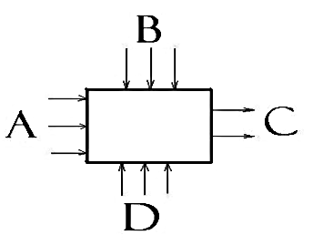

Рисунок 1.1 – Обозначение «черного ящика»

В системе имеются различные состояния, которые могут определяться сочетанием входящих в нее переменных параметров процедуры, которые по степени влияния на нее делятся на основные 4 категории: управляющие (В), возмущающие (D), входные (А) и выходные (С).
Параметры (А) не воздействуют на остальные параметры, определяются по результатам работы в условиях прошлого отделения и они независимы от режима данного процесса, поэтому данные параметры являются входными.
Параметры (В) могут изменить состояние и условия системы по необходимым и законно установленным требованиям, поэтому данные параметры относят к управляющим.
Возмущающие параметры, обозначенные на рисунке как (D), недоступны для измерения, их значения меняются динамическим образом.
Выходные параметры, обозначенные на рисунке как (С), характеризуют состояние объекта под влиянием остальных трех параметров (А, В и D). В зависимости от исследуемого объекта и цели исследования, данные четыре параметра улучшения или оптимизации могут быть разными [32].

1.6 Выводы по разделу
Приведены характеристики и основные требования, предъявляемые к автономным распределенным беспроводным системам удаленного мониторинга, на основе научных трудов и разработок ученых разных стран. Приведенные характеристики и требования позволят сформировать общую картину при разработке собственной распределенной беспроводной системы в рамках диссертационной работы. К основным требованиям относятся:
- обеспечение безопасности и длительного срока эксплуатации путем непрерывного удаленного мониторинга;
- обеспечение передачи данных своевременно и давать оценку в предупредительном режиме для предохранения состояния объектов от аварийных ситуаций;
-возможность работы с различными типами датчиков для обеспечения гибкости системы, простоты замены вышедших из строя элементов или при возникновении необходимости подстройки к динамически изменяющимися внешними условиями и факторами;
-соответствие к требованиям функциональности, отказоустойчивости и масштабируемости системы;
-организация автономной и самостоятельной работы для увеличения свойств распределенной беспроводной системы.
Произведен анализ исследований, режимов работы и технических решений по удаленному мониторингу технического состояния мостов и строительных зданий, по результатам которых выявлены следующие подзадачи для разрабатываемой в ходе диссертационной работы беспроводной системы:
- осуществить возможность определения мест, в которых показатели деформации или напряжений могут оказаться близкими к предельно допустимим;
- проводить динамический контроль положения в пространстве строительных объектов и мостовых сооружений;
- определить и установить допустимый период снятий показаний с датчиков, при котором можно успеть предварительно выявить аварийные ситуаций, а также иметь возможность динамически изменить данный период в зависимости от сложившейся ситуации;
- определить минимальное необходимое число контролируемых параметров, которые предоставят достоверную и полную информацию о техническом состояний исследуемых объектов (мосты, сооружения или здания);
- найти и обосновать подходящие каналы передачи данных;
- обеспечить сохранение полученных результатов и доступ к ней ответственных лиц для обработки и анализа полученных данных для своевременного принятия решения.
Произведено сравнение таких ведущих стандартов беспроводных технологий, как: Z-Wave, Bluetooth low energy, Thread, Zigbee и Wi-Fi. С учетом проведенного анализа и обзора, а также учитывая требования, которые необходимо соблюдать при разработке собственной распределенной автономной беспроводной системы выбрана и обоснована технология Wi-Fi.
Определены основные способы к улучшению параметров беспроводной сети.
Проведен обзор по методикам и теориям планирования экспериментов для выбора подходящего метода, используемый в диссертационном исследований.

2 РАЗРАБОТКА СХЕМ И МАТЕМАТИЧЕСКИХ МОДЕЛЕЙ РАБСМ ТС МОСТОВЫХ СООРУЖЕНИЙ И СТРОИТЕЛЬНЫХ ЗДАНИЙ

2.1 Разработка структурной и функциональной схемы РАБСМ ТС мостовых сооружений и строительных зданий
Анализ современных автономных беспроводных систем мониторинга и обзор основных требований предьявляемые к ним показал, что структура системы должна быть иерархически связана, а все элементы и подсистемы должны логически объединять конструктивные части системы не нарушая весь алгоритм работы. Система должна легко развертываться, все элементы должны заменяться без нарушения исследовательского процесса и в связи с выполнением удаленного мониторинга, все элементы должны устанавливаться на исследуемых объектах без затруднений. Доступ к объекту управления должен быть прямым, блоки датчиков и испольнительных механизмов должны правильно формировать управляющий сигнал и передавать их по беспроводной связи. Разрабатываемая структура системы позволит:
- унифицировать связи между подсистемами, их аппаратную и программную реализацию;
- адаптировать с минимальными затратами аппаратную часть системы к требованиям решаемых задач и используемому измерительному оборудованию;
- соответствовать к требованиям функциональности, отказоустойчивости и масштабируемости системы;
- обеспечить безопасность и длительный срок эксплуатации;
- сохранять и учитывать в процессе передачи данных результаты предыдущей передачи пакетов данных.
На рисунке 2.1 отображена структурная схема системы мониторинга технического состояния мостовых сооружений и строительных зданий.

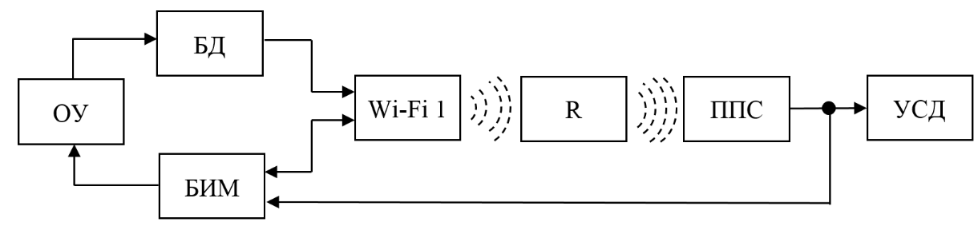

Рисунок 2.1 – Общая структурная схема РАБСМ ТС мостовых сооружений и строительных зданий

На рисунке 2.1 приняты следующие обозначения:
ОУ – объект управления;
БД – блок датчиков;
Wi-Fi 1 – Wi-Fi приемо-передатчик «Клиент»;
R – роутер;
ППС – приемо-передающий сервер;
БИМ – блок исполнительных механизмов;
УСД – устройство сбора данных.
Под объектом управления понимается объект исследования данного диссертационного исследования, которым является мостовое сооружение или строительное здание. Блок датчиков состоит из датчиков, которые измеряют динамически изменяющие параметры, описывающих техническое состояние мостовых и строительных конструкций. К ним относятся: датчик расстояния для измерения трещины, датчик температуры и влажности для наблюдения влияния данных параметров на остальные параметры и комбинированный датчик, включащий в себя акселерометр, гироскоп и магнитометр, необходимый для определения положения объекта в пространстве и для получения показаний магнитного поля. Блок датчиков передает измеряемые значения основных параметров в беспроводной Wi-Fi приемо-передатчик «Клиент». Этот блок обозначается как «Wi-Fi 1» и состоит из следующих основных элементов: АЦП (аналогово-цифровой преобразователь), микроконтроллер и антенна. АЦП оцифровывает поступивший от датчика аналоговый сигнал (при использовании аналогового датчика) и подает его на микроконтроллер.
В микроконтроллере сигнал подвергается обработке в соответствии с заданным алгоритмом и передается с помощью антенны на маршрутизатор (роутер). Кроме информационного сигнала микроконтроллер формирует сигнал включающий таймер, функция которого заключается в периодическом отключении источника питания от всех активных блоков устройства мониторинга с целью экономии электроэнергии. На выходе модуля измеренные параметры объекта управления передаются по беспроводной Wi-Fi сети и значения параметров пересылаются отдельными байтами на роутер R. Роутер отправляет пакеты данных полученных измерений на приемо-передающий сервер, где они обрабатываются по заданному алгоритму. Результаты обработки в виде управляющих сигналов передаются по цепочке "ППС"-R-"Wi-Fi 1"-БИМ-ОУ или сразу по цепочке БИМ-ОУ. Далее блок исполнительных механизмов производит определенные действия по нормализации параметров управляемого процесса.
Для хранения и обработки результатов измерений сервер посылает данные по протоколу https для отображения на устройстве сбора данных (УСД), в роли которого могут служить: персональный компьютер, смартфон, ноутбук, миникомпьютер или планшет. По разработанной структурной схеме необходимо собрать ее функциональную схему (рисунок 2.2) для демонстрации работы процесса сбора и контроля данных.
https

пвап

ESP-32
DHT
HC-SR04
АЦП

пвап

MPU
Wi-Fi роутер

пвап

Сервер
Thinkspeak.com

пвап

ИС
Рисунок 2.2 – Общая функциональная схема РАБСМ ТС мостовых сооружений и строительных зданий

ПК

пвап

А

пвап

МК

пвап

На рисунке 2.2 приняты следующие условные обозначения:
На рисунке 2.2 приняты следующие обозначения:
ИС – источник сигнала;
HS-SR04 – датчик расстояния;
MPU – датчик с функциями акселерометра, гироскопа и магнитометра;
DHT – датчик температуры и влажности;
АЦП – аналогово-цифровой преобразователь;
МК – микроконтроллер;
А – антенна;
ESP-32 – Wi-Fi модуль;
Сервер Thinkspeak.com – сервер и его адрес, используемый во время исследовательской работы;
https – протокол передачи гипертекста, с улучшенной безопасностью и используемый порт по умолчанию №443;
ПК – персональный компьютер.
Описание работы системы по функциональной схеме и обоснованность выбора конструктивных элементов следующее: на объекте управления генерируются сигналы по исследуемым параметрам и их значения фиксируют подключенные к источнику питания датчики. Источник питания является автономным и предназначен для обеспечения энергией датчиков и Wi-Fi модуля. В системе используются следующие виды датчиков:
- Датчик расстояния измеряет динамику изменения размера трещины. В рамках диссертационного исследования в качестве датчика расстояния выбран ультразвуковой датчик расстояния HC–SR04, который оснащен следующими выводами: контакт питания положительного типа – +5 В; Trig (Т) – выход сигнала входа; Echo (R) – вывод сигнала выхода; GND – вывод «Земля» [33]. В связи с тем, что данному датчику необходим источник на 5В, а используемый Wi-Fi модуль не имеет прямых выходов на данное напряжение, в схеме подключен дополнительный резистор с номиналом 4,7 кОм, преобразующий напряжение и позволяющий считывать данные расстояния без каких либо ошибок. В начале работы с датчиком для его правильной настройки и установки режима работы при написании кода, необходимо инициализировать его отправку сигнала, путем подачи высокого сигнала длительностью 10 мкс на пин под названием «Trig», который при получении высокого сигнала генерирует группу из 8 сигналов частотой 40 кГц и устанавливает высокий уровень на пине «Echo», а после получения отраженного сигнала модуль устанавливает на данном пине низкий уровень. Зная продолжительность высокого сигнала на данном пине можно вычислить расстояние, умножив время, потраченное звуковым импульсом, прежде чем он вернется к модулю на скорость распространения звука в воздухе, равное 340 м/с. В связи с тем, что звук преодолел расстояние до объекта и обратно, необходимо полученный результат разделить на 2. Для перевода единицы измерения с м/с на см/мкс необходимо перевести значение скорости с 340 м/с на 0,034 см/мкс. На рисунке 2.3 показана схема подключения датчика расстояния к Wi-Fi модулю [33].

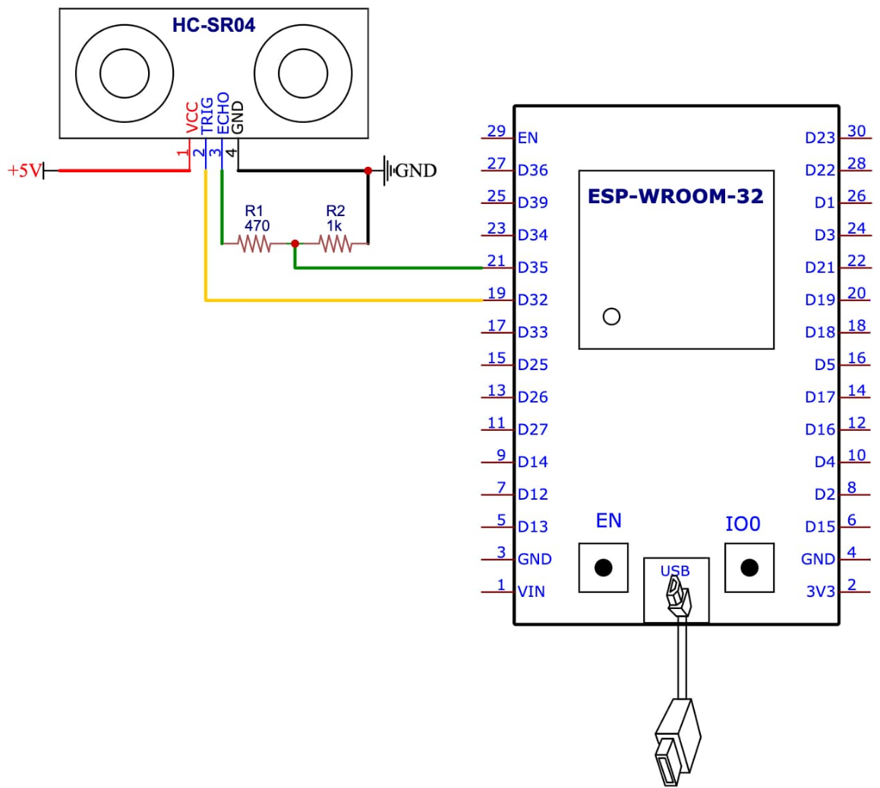

Рисунок 2.3 – Схема подключения датчика расстояния к
Wi-Fi модулю

На рисунке 2.3 приняты следующие основные обозначения:
D1…D39 – цифровые выводы модуля;
EN – вывод включения регулятора 3,3 В;
IO0 – перемычка для переключения между подтягиванием через 10 кОм на 3,3 В или cброса через 10 кОм на GND (для мигания).
- Датчик температуры и влажности необходим для фиксации значений температуры и влажности, изменения которых напрямую влияют на техническое состояние мостов и зданий. В рамках диссертационного исследования выбраны 2 вида датчика марки DHT, в зависимости от места снятия результатов измерения: внутри помещений или на улице.
Датчик температуры и влажности DHT11 оснащен комплексом датчиков температуры и влажности с откалиброванным цифровым выходным сигналом. Благодаря использованию эксклюзивной технологии сбора цифрового сигнала и технологии измерения температуры и влажности, он обеспечивает высокую надежность и отличную долгосрочную стабильность. Этот датчик включает в себя компонент измерения влажности резистивного типа и компонент измерения температуры и может подключаться к высокопроизводительному микроконтроллеру, предлагая отличное качество, быстрый отклик, защиту от помех и экономичность [34], а на рисунке 2.4 показана схема выводов датчика DHT11.

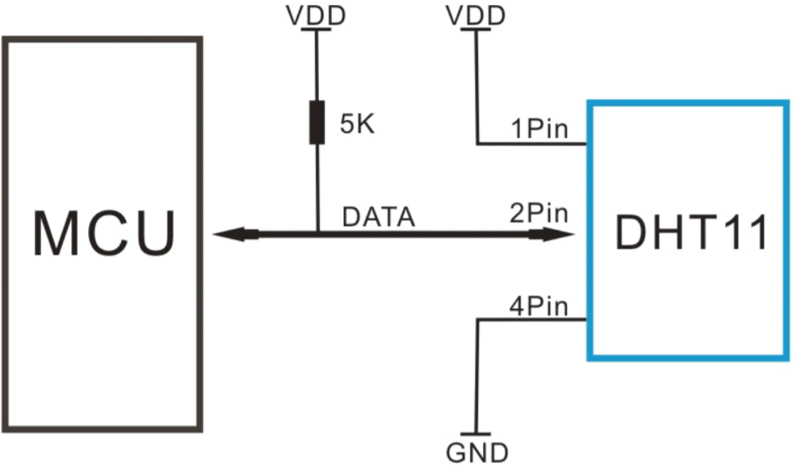

Рисунок 2.4 – Схема выводов датчика DHT11

На рисунке 2.4 приняты следующие основные обозначения:
5K – резистор с номиналом 5 кОм. Стоит отметить, что если соединительный кабель короче 20 метров, рекомендуется использовать подтягивающий резистор 5K, а если соединительный кабель длиннее 20 метров, необходимо подбирать подтягивающий резистор другого номинала.
Pin – выводы датчика DHT11;
MCU - микрокомпьютер Unite или однокристальный компьютер;
Каждый датчик модели DHT22 имеет температурную компенсацию и калибровку в точной калибровочной камере, а калибровочный коэффициент сохраняется в виде программы в памяти OTP, когда датчик обнаруживает, он будет ссылаться на коэффициент из памяти. Небольшой размер, низкое энергопотребление и большое расстояние передачи позволяют использовать DHT22 во всех суровых условиях эксплуатации. Четыре контакта, входящих в состав однорядного комплекта упрощает и делает удобным подключение [34]. Cхема выводов датчика DHT22 аналогична рисунку 2.4.
При измерений температуры и влажности внутри здания, необходимо использовать DHT11, но если возникает необходимость проводить исследование на улице, то целесообразнее будет использовать датчик DHT22, у которого некоторые параметры намного лучше и точнее, например точность измерения варирует в диапазоне 2-5% (в DHT11 точность равна 5%), влажность измеряется до 100% (в DHT11 влажность измеряется до 80%), а температура принимает значения от -40°С до +80 °С (для сравнения в DHT11 температура измеряется в пределах от 0°С до 50°С). Но именно для закрытых помещений предпочтительнее датчик DHT11, в связи с его относительно невысокой стоимостью, допустимых рабочих диапазонов внутри помещений и относительно малого потребления тока.
Данные виды датчиков можно заменить на другие в зависимости от требуемых и заданных условий эксплуатации и исследуемых величин, потому что данные датчики обладают различными параметрами и техническими характеристиками и их необходимо использовать уже в зависимости от проведенных видов работ и разрабатываемая система позволяет менять все эти датчики без особых затруднений и их замена никак не сказывается на ухудшение работоспособности, а наоборот расширяет возможности нашей разработанной системы. На рисунке 2.5 показана общая схема подключения датчиков DHT11 и DHT22 к Wi-Fi модулю [35].

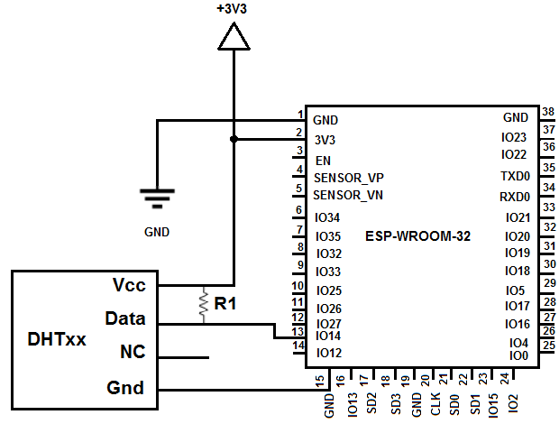

Рисунок 2.5 – Общая схема подключения датчиков
серий DHT к Wi-Fi модулю

Используемые в работе датчики MPU-6050 и MPU-9250 являются миниатюрными комплексами, в состав которых входят гироскопы, термометры и акселерометры. Каждый из датчиков измеряет данные по осям X, Y, Z, помимо этого в датчике MPU-9250 встроен еще и магнитометр, измеряющий соответственные данные по тем же трем осям. В MPU-6050 контакт VCC подключается к питанию на 3,3 В, контакт GND подключается к порту заземления (в Wi-Fi модуле имеется 3 порта «земли»), контакт SCL является линией данных, а SDA является линией синхронизации. Контакты SCL и SDA являются портами для подключения I2C устройств, облегчающих схему подключения и выполняющие все необходимые функций для передачи данных и их управления. Контакт INT – настраиваемое прерывание, контакт AD0 – I2C адрес. При подключении датчика необходимо учитывать, что если данный контакт подтянут к земле, адресом устройства будет 0x68; если соединить AD0 к контакту питания, то адрес изменится на 0x69. Отличием данного датчика MPU-6050 от MPU-9250 являются контакты XCL, XDA, которые считаются дополнительными I2C интерфейсами для подключения внешнего магнитометра, все остальные контакты идентичные по своим функциональным свойствам с датчиком MPU-9250. Оба вида датчиков используются в распределенной беспроводной системе и их работа заключается в следующем. Устанавливаются несколько датчиков на исследуемом объекте или сооружений в разных местах в зависимости от высоты и ширины объекта. Каждый датчик подключается к своему модулю, поддерживающий технологию Wi-Fi. В модуле настроен режим энергосбережения, в связи с тем, что передача данных измерений происходит не ежесекундно, поэтому нет необходимости оставлять активным все устройства, если в это время не происходит измерение. Датчики измеряют данные по трем осям на тех точках объекта, в которых они установлены и позволяют определить параметры гироскопа, акселерометра и магнитометра отдельно по осям X, Y, Z [36].
С помощью указанных трех видов датчиков различного назначения происходит периодический замер параметров, для проведения полного анализа исследования. Полнота анализа исследования решает проблему, связанную с выявлением и обнаружением возможных ошибок и определением задержек в системе связи. А достоверность всех результатов исследований занимает важную роль при прогнозе технических состояний различных объектов и при поиске решения проблем, возникающих по причине технических сложностей удаленного контроля. На рисунке 2.6 и 2.7 показаны схемы подключения датчиков MPU-9250 и MPU-6050 к Wi-Fi модулю соответственно [36].

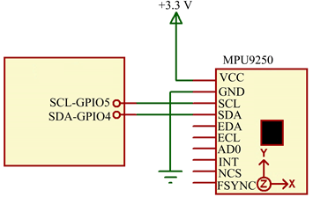

Рисунок 2.6 – Схема подключения выводов датчика MPU-9250 к Wi-Fi модулю

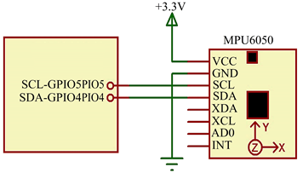

Рисунок 2.7 – Схема подключения выводов датчика MPU-6050 к Wi-Fi модулю
Следовательно, измеряемые значения отправляются с датчиков на Wi-Fi модуль. Но в связи с тем, что распределенная система имеет особенность масштабируемости, в системе необходимо обеспечить возможности изменения количества и расположения датчиков внутри системы. Поэтому при использовании и одновременном подключении датчиков к беспроводной системе, необходимо в свою очередь учитывать возможности используемого Wi-Fi модуля. При выборе Wi-Fi модуля следует ориентироваться на возможность одновременной записи и пакетной передачи данных. Таким свойством владеет модуль ESP32, который разработан по технологии компаний TSMC 40 нм, обеспечивающий ультранизкое энергопотребление и имеет множество режимов энергопотребления с возможностью их динамического переключения. Мощность излучения Wi-Fi–передатчика также может быть гибко настроена, за счет чего возможно достижение оптимального компромисса между дальностью связи, скоростью передачи и энергопотреблением в рамках каждой отдельной задачи. В состав модуля входят двухъядерный процессор Xtensa Dual-Core 32-bit LX6 с тактовой частотой до 240 МГц и скоростью до 600 DMIPS, а также восемнадцать 12-разрядных АЦП. Еще одним достоинством предложенного Wi-Fi-модуля является его простота программирования, для проведения диссертационного исследования рекомендуется использовать среду программирования Arduino Ide. Однако для эффективного применения отдельных режимов энергосбережения необходимо использовать официальную среду разработки IoT (internet of things) приложений ESP-IDF (Espressif’s IoT Development Framework), которая была создана специально для системы на кристалле (SOC) ESP32. Отличительной особенностью данного программного обеспечения является наличие утилиты конфигурации проекта menuconfig, с помощью которой можно настраивать последовательный порт, куда будет загружен проект, SDK (набор средств разработки проекта), а также устанавливать тактовую частоту процессора, от которой непосредственно зависит энергопотребление модуля [37].
Результаты измерения датчиков, поступающие в ESP32, проходят процесс оцифровки (при использовании аналоговых датчиков) и управляются программным кодом встроенного микроконтроллера, который необходим для настройки таймера, установления соединения с приемной стороной по беспроводной линии связи и передачи данных на используемый сервер.
Беспроводная линия связи строится с использованием роутера, соединяющий передающую и принимающую сеть по Wi-Fi сигналу. В качестве роутера можно использовать любой подходящий роутер, поддерживающий технологию Wi-Fi, легко распологающийся на исследуемом объекте, имеющий возможность подключить большое количество антенн и обеспечивающий помехоустойчивость сети связи.
Сервер предназначен для хранения полученных от датчиков результатов измерения. Для производственной необходимости и учета требований безопасности необходимо разрабатывать собственный сервер, доступ к которому предоставит ответственный за мостовое сооружение или техническое здание. Но в рамках диссертационного исследования для проведения ряда экспериментов, проверки работоспособности и отладки РАБСМ ТС мостовых сооружений и строительных зданий выбран сервер по адресу www.thingspeak.com. На рисунке 2.8 показано главное окно сайта, служащий в роли сервера в диссертационном исследований.



Рисунок 2.8 – Главное окно сервера www.thingspeak.com

Обоснованность выбора данного сервера [38] для получения экспериментальных данных заключается в следующих его преимуществах:
– разработчиком сервера, обеспечивающим его техническое сопровождение, является Mathworks, являющаяся одним из лидеров в сфере IoT и компьютерного моделирования;
– одна учетная запись позволит на сервере одновременно работать с 32 параметрами, а при работе в системе с несколько учетными записями количество параметров увеличится в несколько раз;
– возможность выбора любой точки на графике для просмотра даты и времени проведенного измерения;
– сервер автоматически создает систему координат, для отображения в виде графиков полученных результатов;
– возможность экспортирования полученных данных в 3 распространенных форматах (json, xml, csv);
– каждый входящий канал имеет свой индивидуальный и уникальный ключ шифрования, повышая надежность сохранности результатов исследования;
– возможность обработки результатов измерения в программной среде Matlab, не выходя из сайта и без установки данной программы на компьютер.
На рисунке 2.9 показаны примеры возможных методов анализа полученных результатов на сервере. Стоит отметить, что в рамках исследовательской работы пользователь может дополнительно выбрать другие методы, не указанные на рисунке 2.9.

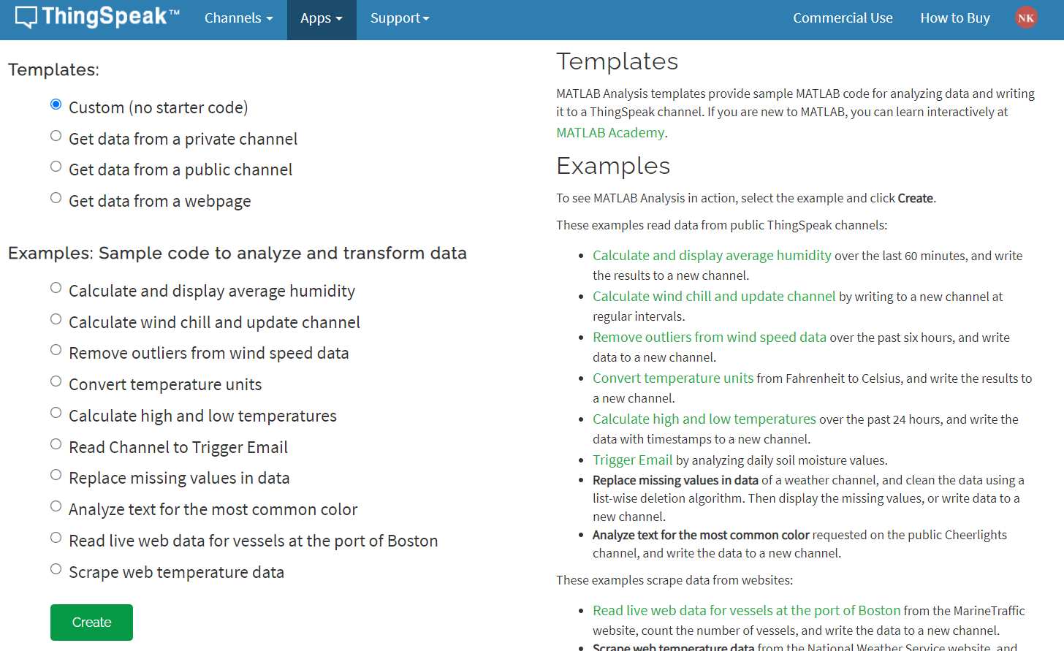

Рисунок 2.9 – Возможные методы анализа полученных результатов на сервере

Заключительным процессом работы в системе по ее функциональной схеме является передача результатов измерений из сервера на конечное устройство. В связи с тем, что разрабатываемая распределенная система является беспроводной и автономной, передача данных должно происходить в соответствии с классической передачей пакетов по эталонной модели OSI. В связи с этим сервер и конечное устройство связаны и коммуницируют по протоколу https, обладающий более улучшенной безопасностью в сравнении с распространенным протоколом http.
По вышеописанным процессам и работе можно разработать следующий алгоритм работы РАБСМ ТС, указанной на рисунке 2.10. В данном алгоритме представлена работа одного канала РАБСМ ТС мостовых сооружений и строительных зданий. В левом столбце описан алгоритм работы датчиков и передачи результатов измерений на сервер, в правом столбце соответственно описана работа приема и обработки данных на конечном устройстве.

Установка IP-адреса

Delay=n
Аварийное состояние
Нормальное состояние
Преобразование данных в десятичный формат

Опрос датчиков
Включение датчиков и Wi-Fi модуля

Ошибка?
да
Нет
Подключение к роутеру?
Нет
да
Передача результата измерения на роутер

Передача данных от роутера к серверу

Запись и хранение результата на сервере

Соединение с сервером

Считывание данных
X>X_{max}
Нет
да
Обработка и вывод результатов

Рисунок 2.10 – Алгоритм работы РАБСМ ТС мостовых сооружений и строительных зданий

При включений датчиков и Wi-Fi модуля происходит установка IP-адреса, после чего у Wi-Fi модуля начинается опрос датчиков с целью получения информации о результате измерения, при наличии ошибки проводится повторный опрос до момента, когда ошибка будет исправлена. После опроса датчиков происходит подключение Wi-Fi модуля к роутеру, при успешном подключении отправляется результат измерения на роутер, с целью передачи данных по нему на приемную сторону через сервер по беспроводному каналу связи. В случае невозможности подключения к роутеру цикл повторяется до тех пор, пока соединение не будет успешным.
Роутер отправляет полученный результат измерения на сервер по беспроводной Wi-Fi технологии, который в свою очередь делает запись и хранение данных у себя в памяти, в это время он считается готовым для возможного считывания данных конечным устройством распределенной системы. После проведенного измерения система делает задержку в установленное исследователем времени n и цикл опроса датчиков с целью передачи результатов измерения повторяется многократно по описанному алгоритму.
Конечное устройство активизирует алгоритм только при соединении с сервером, при успешном соединении по протоколу https конечное устройство считывает данные, которые уже хранятся на сервере и преобразовывает их в десятичный формат для отображения значений.
При условий если полученный результат является меньше заданного максимального значения, техническое состояние объекта считается нормальным, при условий если полученный результат превышает заданного максимального значения и при повторных измерениях последующие результаты будут аналогично превышать заданного значения – то техническое состояния объекта будет считаться аварийным и необходимо вмешательство компететных сотрудников для устранения неполадок во избежаний тяжелых последствий. Следовательно, по всем полученным результатам будет происходить обработка и контроль динамики изменений с целью принятия объективного решения по предотвращению нежелательных последствий, возникающих из-за нарушений технического состояния мостовых сооружений или технических зданий.

2.2 Синтез математических моделей РАБСМ ТС мостовых сооружений и строительных зданий
При математическом описании технического состояния мостовых сооружений и строительных зданий берутся во внимание следующие показатели, зависимости которых строятся на основе известных функций: показания трещины, значения температуры, вибраций в результате влияния магнитных полей и скорость ветра, влияющая на расположение объекта или угла его наклона. Построение математической модели объекта исследования необходимо для описания в функциональной и количественной форме взаимосвязи между исследуемыми параметрами.
При мониторинге технического состояния мостов или зданий важнейшим исследуемым параметром является трещина. Для ее определения и математического расчета принимаются во внимание влияющие факторы, значения которых также измеряются при помощи РАБСМ ТС мостовых сооружений и строительных зданий.
Каждое значение фиксируется соответствующим датчиком, описанным в 2.1 главе. Формулы (2.1-2.6) основаны на методике планирования экспериментов [32] для построения математической модели объектов диссертационного исследования.
Текущее значение трещины l определяется следующими выражениями:

$$l\left(t\right)=\frac{1}{S}\int_{0}^{t}{\left(Q-a_{н}\left(t\right)\right)dt;}$$ | (2.1)

$$\frac{dl(t)}{dt}=\frac{1}{S}\left[Q-a_{н} \left(t\right)\right],$$ | (2.2)
где $Q$ – заданное максимальное значение трещины;
$a_{н}$ – сигнал нагрузки, влияющий на текущее значение трещины l;
$S$ – площадь.

Сигнал нагрузки определяется по значениям влияющих факторов :

$$a_{н} =ω_{1}B\left(t\right)+ω_{2}T\left(t\right)+ω_{3}M\left(t\right),$$ | (2.3)

где $ω_{1}, ω_{2}, ω_{3}$ – весовые коэффициенты;
$В\left(t\right)$ – значение отклонения объекта;
$Т\left(t\right)$ – значение температуры окружающей среды;
$М\left(t\right)$ – значение показателей вибраций или магнитного поля.

Для того, чтобы определить данные значения, применяются следующие расчетные формулы:

$$В\left(t\right)=B_{m}\left(t\right)-B_{i}\left(t\right);$$ | (2.4)

$$Т\left(t\right)=T_{m}\left(t\right)-T_{i}\left(t\right);$$ | (2.5)

$$М\left(t\right)=M_{m}\left(t\right)-M_{i}\left(t\right),$$ | (2.6)

где $B_{m}\left(t\right)$ – заданное значение отклонения объекта;
$B_{i}\left(t\right)$ – измененное значение отклонения объекта;
$T_{m}\left(t\right)$– заданное значение температуры окружающей среды;
$T_{i}(t)$ – измененное значение температуры окружающей среды;
$M_{m}\left(t\right)$ – заданное значение показателей вибраций или магнитного поля;
$M_{i}(t)$ – измененное значение показателей вибраций или магнитного поля;

Для каждого параметра необходимо провести нормирование, чтобы в результате у каждого получились такие единые диапазоны, как [-1;1] и [0;1].
Определим значения нормирования для каждого параметра, для температуры оно равно ≈50, тогда его нормированным диапазоном будет [-1;1] (в связи с тем, что исходный диапазон температуры колеблется в среднем от -50 до 50⁰С); для скорости ветра оно равно ≈25, тогда его нормированным диапазоном будет [0;1] (из расчета среднего скорости ветра в регионе от 0 до 25 м/с), но так как с помощью используемого в диссертационном исследований датчика можно определить расположение объекта в пространстве, данные результаты по трем осям уже считаются нормированными в диапазоне [0;1]; для показания вибрации/магнитного поля оно равно ≈65, тогда его нормированным диапазоном будет [0;1] (из расчета средних показателей по 3 осям пространства).
Нормирование параметров проводятся в связи с тем, что исходные диапазоны и единицы измерения каждого значения отличаются и после нормирования каждому параметру присваивается свой весовой коэффициент $ω_{i}$, в зависимости от их масштаба влияния на выходное значение.
Измеренные значения отправляются в виде Wi-Fi сигнала на приемную сторону по беспроводной системе через Wi-Fi модуль. При отправке результатов измерений по беспроводной Wi-Fi системе применяются следующие математические расчеты:
Оценка мощности сигнала (в нашем исследовании это затухание Wi-Fi сигнала l и соответственные возможные потери) в любой точке свободного пространства (иными словами происходит расчет затухания при идеальных условиях без препятствии, без каких-либо отражений и без учета разных возможных траекторий отправленного сигнала) измеряется по формуле Фрииса [39]:

$$L_{FS}=10\lg\left(\frac{G_{Прд}∙G_{Прм}∙λ^{2}}{{\left(4πd\right)}^{2}}\right),$$ | (2.7)

где $G_{Прд}$ – коэффициент усиления передатчика;
$G_{Прм}$ – коэффициент усиления приемника;
$λ$ – длина волны;
$d$ – расстояние между приемником и передатчиком.

Статистическая модель One slope [40] необходима для оценки зависимости при увеличений потерь мощности сигнала (в нашем случае передаваемый Wi-Fi сигнал):

$$L\left(d\right)=L_{FS}+10n\lg\left(\frac{d_{з}}{d_{0}}\right),$$ | (2.8)

где $d_{з}$ – расстояние в метрах, на котором производится оценка затухания;
$L_{FS}$ – потери на расстоянии d₀ метров.

Статистическая модель Dual slope [41] учитывает различия потери мощности передаваемого сигнала на двух расстояниях (дальних и ближних). В данной модели появилось разделение расстояния между приемной и передающей стороной на две зоны с точкой разрыва d_{BR} – ближнюю и дальнюю:
$$L_{1}\left(d\right)=10n_{1}\lg\left(\frac{d}{d_{BR}}\right)+L_{BR}, d<d_{BR};$$ | (2.9)
$$L_{2}\left(d\right)=10n_{2}\lg\left(\frac{d}{d_{BR}}\right)+L_{BR}, d≥d_{BR},$$ | (2.10)
где n_{1,2} – коэффициенты уменьшения мощности на промежутке до и после точки разрыва. Чаще всего, их значения принимают равными 2 и 6 соответственно.
L_{BR} – значение потери мощности сигнала в точке разрыва.

Статистическая модель оценки мощности сигнала Long Distance [42] учитывает случайную величину X_{σ}, имеющей стандартное отклонение:

$$L\left(d\right)=L_{FS}+10n\lg\left(\frac{d}{d_{0}}\right)+X_{σ},$$ | (2.11)

где n – коэффициент, зависящий от количества и материала препятствий;
X_{σ} – случайная величина, распределенная по нормальному закону [дБ], имеющая стандартное отклонение σ.

Для расчета затухания внутри зданий или помещений, используется статистическая модель, рекомендованная Международным союзом электросвязи ITU-R 1238 [41]:

$$L\left(d\right)=20lgf+N\lg{(d_{оз})}+L_{f}\left(n_{п}\right)-28,$$ | (2.12)

где d_{оз} – расстояние, измеряемое в метрах, на котором производится оценка затухания Wi-Fi сигнала;
f – частота центрального Wi-Fi канала, измеряемое в МГц;
N – коэффициент потери уровня сигнала с расстоянием;
$L_{f}\left(n\right)$ – коэффициент потери мощности сигнала при прохождении через стену (пол);
n_{п} – количество препятствий между приемной и передающей антеннами [41].

Однолучевые модели и COST 231 Multi-wall [40] представляют собой усовершенствованную модель One slope:

$$L\left(d\right)=L_{M}+10n_{пп}\lg\left(d\right)+K_{w}L_{w};$$ | (2.13)

$$L=L_{FS}+10n_{пп}\lg\left(d\right)+\sum{K_{wi}L_{wi}}+L_{F}n_{пп}\left(\frac{n_{пп}+2}{n_{пп}+1}-b\right),$$ | (2.14)
где $L_{M}$ – измеренная потеря мощности Wi-Fi сигнала на расстоянии 1 м;
$K_{wi}$ – количество пройденных препятствий типа і;
$L_{wi}$ – потеря мощности Wi-Fi сигнала при прохождений через препятствие типа і;
$L_{F}$ – потеря мощности сигнала при прохождении через пол;
n_{пп} – количество пройденных сигналом полов;
b – эмпирический параметр [40].

Скорость передачи информации в беспроводной сети зависит от основных функций, которые описывают вероятность потери пакетов на сетевом уровне иерархий эталонной модели и определяется следующим нелинейным дифференциальным уравнением 1 порядка [43-45]:

$${y_{пд}}^{'}\left(t\right)+αp\left(t\right)y^{2}\left(t\right)=βR^{-1}\left(1-p\left(t\right)\right),$$ | (2.15)

где ${y_{пд}}^{'}\left(t\right)$ – скорость передачи информации [пакеты/с];
$α$ – устанавливаемый параметр мультипликативного уменьшения размера окна передачи данных (при потере пакета);
p(t) – функция вероятности потери пакетов беспроводной Wi-Fi сети;
$β$ – устанавливаемый параметр аддитивного увеличения размера окна при отсутствии потери пакетов;
R – задержка [с].

При условии, что коэффициент при квадратном члене представляет собой непрерывную дифференцируемую форму, то каждое решение y(t) уравнения Риккати [46] переводится преобразованием:

$$u=\exp{(α\int{p\left(t\right)ydt)}}$$ | (2.16)

в отличное от нуля решение линейного дифференциального уравнения [47]:

$$αp\left(t\right)u^{,,}+αp^{,}\left(t\right)u^{,}+\frac{α^{2}β}{R}R^{2}\left(t\right)\left(1-p\left(t\right)\right)u^{,}=0.$$ | (2.17)

Для обработки полученных результатов по данной модели необходимо провести математическое обоснование надежности системы по следующим формулам [48]:
Выборочное среднее арифметическое:

$$\overline{x}=\frac{1}{n}\sum_{i=1}^{n}{x_{i}},$$ | (2.18)

где х_{і} – результаты і-го измерения;
n – количество измерений.

Несмещенная оценка дисперсии:

$D=\frac{1}{n-1}\sum{((x_{1}-\overline{x})^{2}+\left(x_{2}-\overline{x})^{2}+...\right).}$ | (2.19)
Число n равна 50, в связи с количеством экспериментов, планируемых провести в данном диссертационном исследований.
Оценка среднего квадратического отклонения :

$$σ=\sqrt{D}.$$ | (2.20)

Доверительный интервал для генерального среднего будет иметь вид:

$$\left(\overline{x}-u_{кр}⋅\frac{σ}{\sqrt{n}};\overline{x}+u_{кр}⋅\frac{σ}{\sqrt{n}}\right);$$ | (2.21)

$$Ф\left(u_{кр}\right)=\frac{γ}{2}.$$ | (2.22)

Выбор уровня надежности равен $γ=0.997$. Это значит, что из 1000 измерений ошибка может произойти в трех случаях, при выборе уровня надежности в 98% ошибок в 1000 измерений будут в двух случаях.
Находим $u_{кр}$ из выражения для 97% и 98% соответственно:
$Ф(u_{кр})=\frac{0,997}{2}=0,4985$ и $Ф(u_{кр})=\frac{0,998}{2}=0,499$

Из таблиц Лапласа находим $u_{кр}=2,96$ для уровня надежности равным 97%, для достижения уровня надежности в 98%,$u_{кр}=3,1$.
В качестве критерия, необходимой для сравнения двух дисперсий и определения надежности РАБСМ ТС решено применить статистику, которая имеет распределение Фишера. Её наблюдаемое значение определяется следующей формулой [48]:

$$K_{\text{набл}}=\frac{D_{1}^{2}}{D_{2}^{2}}.$$ | (2.23)

В качестве дисперсий выбираются два метода или два разных датчика и сравниваются полученные результаты исследований, при значений К_{набл}< К_{крит} исследование считается обоснованным и результаты отображают надежную систему.

2.3 Выводы по разделу
Разработана структурная и функциональная схема системы мониторинга технического состояния мостовых сооружений и строительных зданий.
Расписаны основные характеристики и функциональные особенности элементов РАБСМ ТС мостов и зданий.
Описан алгоритм работы разработанной системы мониторинга.
Проведено математическое описание процессов, возникающих при удаленном мониторинге технического состояния мостов и строительных зданий.
Подобраны математические формулы для определения надежности системы по результатам исследования.

3 КОМПЬЮТЕРНОЕ МОДЕЛИРОВАНИЕ БЕСПРОВОДНОГО WI-FI КАНАЛА С УЧЕТОМ ПОТЕРЬ ПАКЕТОВ В РАБСМ ТС МОСТОВЫХ СООРУЖЕНИЙ И СТРОИТЕЛЬНЫХ ЗДАНИЙ

3.1 Общая характеристика ключевых параметров беспроводной Wi-Fi системы для подбора оптимальных данных компьютерной модели
Для того, чтобы беспроводные устройства могли обмениваться информацией по беспроводной сети, для них требуется в первую очередь выполнить соединение (ассоциация) с ближайшей доступной точкой доступа или непосредственно с беспроводным роутером. Важнейшим шагом процесса беспроводного соединения является обнаружение сети Wireless Local Area Network (WLAN) и последующее подключение к ней. Беспроводные устройства завершают следующий трехэтапный процесс, как показано на рисунке 3.1:
Обнаружение беспроводной точки доступа.
Аутентификация пользователя в соединенной точке доступа.
Ассоциация (соединение) с соединенной точкой доступа.

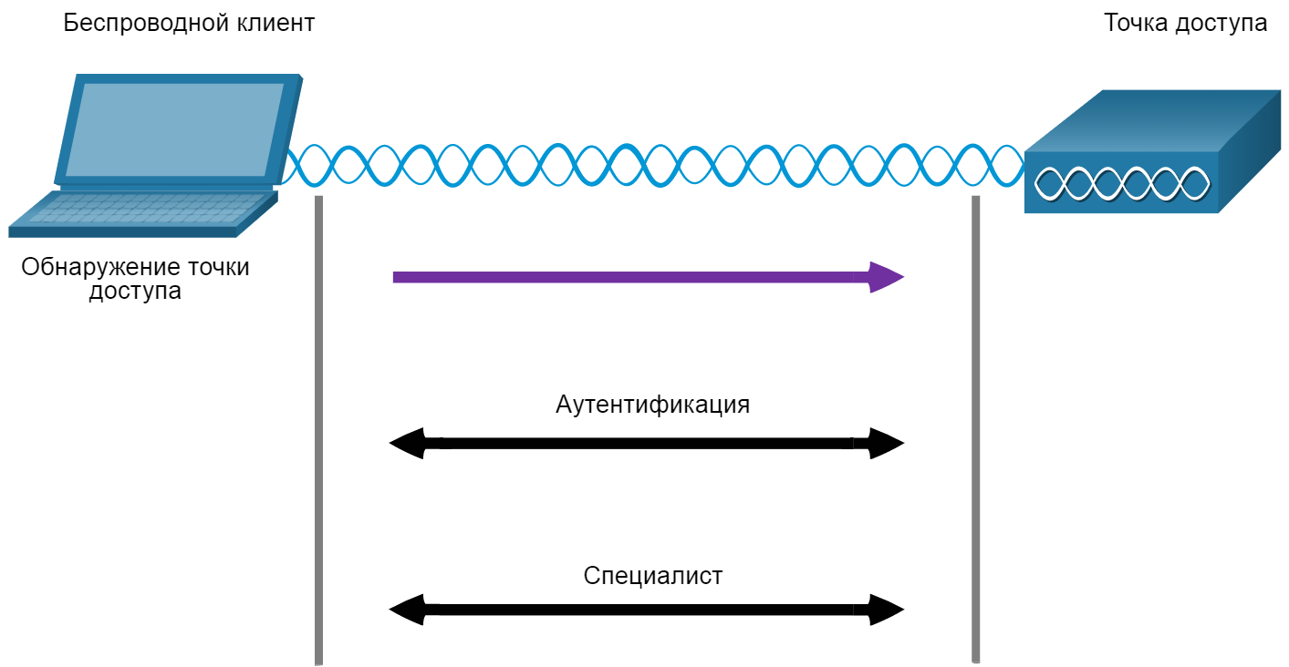

Рисунок 3.1 – Ассоциация (соединение) беспроводных устройств и точек доступа

Подключение беспроводного клиента с точкой доступа осуществляется после согласования между ними специально установленных производителем телекоммуникационных устройств параметров. Для того чтобы разрешить согласование этих процедур, данные специальные параметры должны сначала настроиться в точке доступа, а затем на оборудовании клиента. К таким специальным параметрам относятся:
- Service Set Identifier (SSID) имя отображается в списке доступных беспроводных сетей на клиенте.
- Password (Пароль) требуется для аутентификации беспроводного клиента в точке доступа.
- Network mode (Сетевой режим, который относится к стандартам беспроводной сети WLAN технологии 802.11a/b/g/n/ac/ad). Используемые точки доступа и беспроводные роутеры могут работать в гибридном режиме, то есть они могут одновременно использовать несколько стандартов.
- Security mode (Режим безопасности) – считается настройками параметров безопасности сети (WEP, WPA или WPA2). Для обеспечения максимальной безопасности, следует активировать в приоритетном режиме самый высокий из доступных уровней.
- Channel settings (Настройки канала) – частотные полосы, необходимые для обеспечения передачи беспроводных данных по каналу связи. Беспроводные роутеры и точки доступа могут сканировать радиочастотные каналы и автоматически выбирать соответствующую настройку канала. Канал также может быть установлен вручную, если есть помехи с другой точкой доступа или беспроводным устройством [49]. Лучшим способом защиты беспроводных сетей, на базе технологии Wi-Fi, является использование системы шифрования данных и аутентификации пользователей [50].
В исходном стандарте 802.11 представлены два типа аутентификации:
Аутентификация открытой системы – любой беспроводной клиент должен легко подключаться и использоваться только в ситуациях, когда безопасность не имеет значения, например, в тех случаях, когда предоставляется бесплатный доступ в Интернет, например в кафе, отелях и в удаленных областях.
Аутентификация с помощью общего ключа – предоставляет механизмы аутентификации и шифрования информации, которые передаются между беспроводными клиентами и точкой доступа или беспроводным роутером. Однако, для успешного и окончательного подключения, пароль должен согласовываться между сторонами предварительно [51]. Существует четыре метода аутентификации с общим ключом, как описано в таблице 3.1. Пока доступность устройств WPA3 не станет повсеместной, беспроводные сети 802.11 используют стандарт WPA2.

Таблица 3.1 - Четыре метода аутентификации с общим ключом [52]

Метод аутентификации | Описание
1 | 2
Протокол безопасности, аналогичной защите проводной сети (Wired Equivalent Privacy, WEP) | Первоначальная спецификация 802.11 предназначена для защиты данных, которая использует метод шифрования под названием Rivest Cipher 4 (RC4) со статическим ключом. Однако, ключ ни разу не меняется при процессе обмена пакетов, что позволяет легко его взломать. WEP в настоящее время не рекомендуется и не используется.
Защищенный доступ к беспроводной сети Wi-Fi по методу WPA | Является Стандартом Wi-Fi Alliance, которая использует WEP, но защищает данные с помощью гораздо более надежного алгоритма шифрования Temporal Key Integrity Protocol (TKIP). Алгоритм TKIP меняет ключ для каждого пакета, что значительно усложняет взлом по сравнению с методом WEP.
Продолжение таблицы 3.1

1 | 2
WPA2 | WPA2 является текущим отраслевым стандартом для защиты беспроводных сетей. Он использует расширенный стандарт шифрования (AES) для шифрования. AES в настоящее время считается самым надежным протоколом шифрования.
WPA3 | Следующее поколение безопасности Wi-Fi. Все устройства с поддержкой WPA3 используют новейшие методы обеспечения безопасности, запрещают устаревшие протоколы и требуют использования защищенных кадров управления (PMF). Однако не все устройства с WPA3 пока доступны.

Шифрование информации используется для обеспечения надежности, целостности и защиты передаваемых данных. Если злоумышленник выполнил перехват зашифрованных данных, он не сможет их расшифровать за короткий срок [52].
Стандарты WPA и WPA2 используют следующие протоколы шифрования:
Протокол целостности временного ключа (TKIP) – это способ шифрования данных, который использует WPA. Он обеспечивает поддержку предыдущих версий оборудования беспроводных сетей WLAN, за счёт устранения исходных уязвимостей. Он использует WEP, но шифрует полезную нагрузку второго уровня с помощью TKIP и выполняет проверку целостности сообщения (MIC) в зашифрованном пакете, чтобы убедиться, что сообщение не было изменено [53].
Расширенный стандарт шифрования (AES) – это метод шифрования, используемый WPA2. Это предпочтительный метод, потому что это гораздо более надежный метод шифрования. Он использует режим счетного шифра с протоколом кода аутентификации сообщений с цепочкой блоков (CCMP), который позволяет узлам назначения распознавать, были ли изменены зашифрованные и незашифрованные бит [53].
Помимо безопасности важными параметрами распределенной беспроводной системы являются: скорость, целостность передаваемых данных, задержка сигнала, ширина полосы пропускания, достоверность физического и логического адреса получателя, необходимые для корректной отправки данных. Проведение длительного мониторинга технического состояния мостов или строительных зданий подразумевает обеспечение высокой скорости, минимальной задержки сигналов, максимальной ширины полосы пропускания и минимального количества потерь пакетов с целью передачи большого количества полезной информации. Но стоит помнить, что целостность передаваемых данных зависит от качества обмена данных. Качество обмена данных может снизиться, если спрос на определенный канал будет высоким и этот канал станет перенасыщенным. Существуют особые приемы, которые позволяют улучшить качество и надежность обмена информации и снизить насыщенность и перегрузку сети. Эти методы использют каналы более эффективным способом. К таким методам относятся:
Спектр с прямой последовательностью (DSSS) - это метод модуляции, предназначенный для распространения сигнала по более широкой полосе частот (рисунок 3.2). Методы расширения спектра были разработаны во время войны, чтобы врагам было труднее перехватить или замять коммуникационный сигнал. Это достигается путем распространения сигнала по более широкой частоте, которая эффективно скрывает заметный пик сигнала, как показано на рисунке. Правильно настроенный приемник может обратить модуляцию DSSS и восстановить исходный сигнал. DSSS используется устройствами 802.11b, чтобы избежать помех от других устройств, использующих ту же частоту 2,4 ГГц [52].

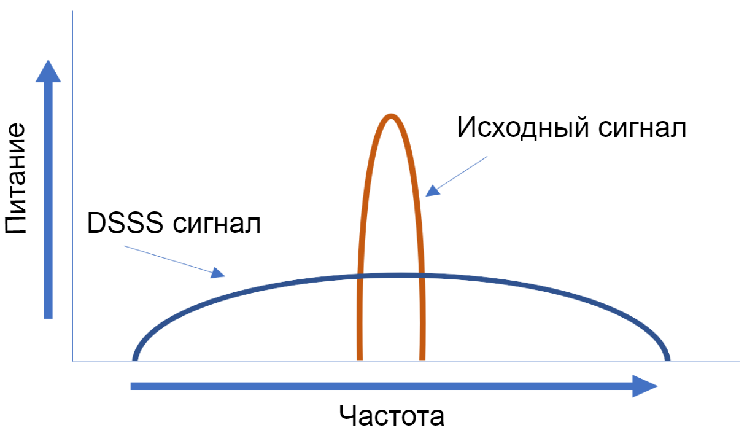

Рисунок 3.2 – Спектр с прямой последовательностью

Распространяющийся спектр со скачкообразной перестройкой частоты (FHSS) основан на методах расширенного спектра для связи (рисунок 3.3). Он передает радиосигналы путем быстрого переключения несущего сигнала между многими каналами. При использовании FHSS отправитель и получатель должны быть синхронизированы, чтобы владеть информацией о времени и характеристик, на какой канал следует им перейти в одно время. Такой процесс одновременного перехода сигнала между разными каналами обеспечивает более эффективное их использование, что снижает перегрузку всей беспроводной сети. FHSS использовался в оригинальном стандарте 802.11, а также в портативных рациях и радиотелефонах, для которых рабочей частотой является 900 МГц, в то время как в Bluetooth используют только одну из вариаций этой технологии [52].

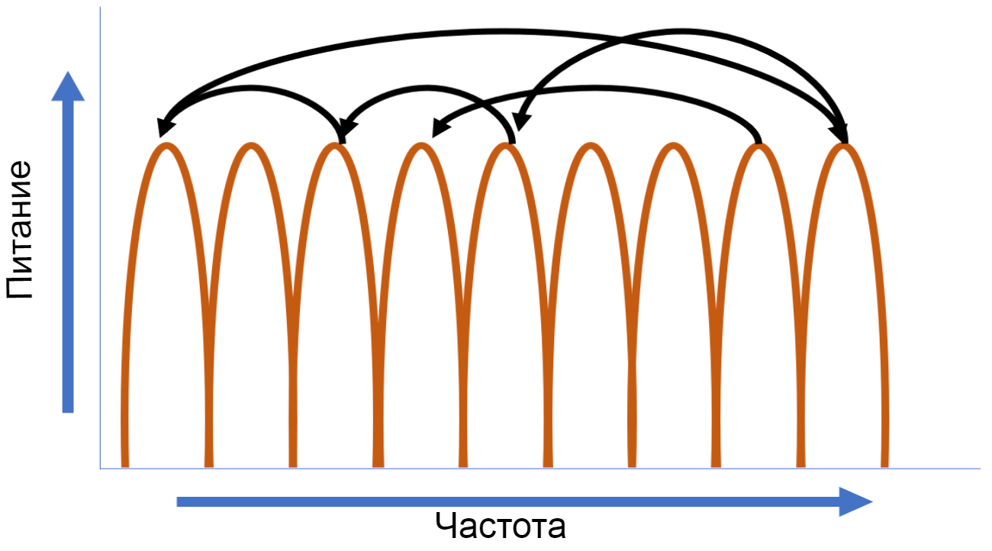

Рисунок 3.3 – Распространяющийся спектр со скачкообразной перестройкой частоты

Способ мультиплексирование с ортогональным частотным разделением, называемым OFDM - это подмножество мультиплексирования с частотным разделением каналов, в котором определенный канал использует несколько своих подканалов на соседних ему частотах (рисунок 3.4). Подканалы разделенные данным методом точно ортогональны относительно друг друга и данный способ позволяет подканалам перекрываться без взаимных дополнительных помех. OFDM используется несколькими системами связи, включая стандарт 802.11a/g/n/ac. Новый стандарт 802.11ax использует разновидность OFDM, называемую ортогональным множественным доступом с частотным разделением (OFDMA) [52].

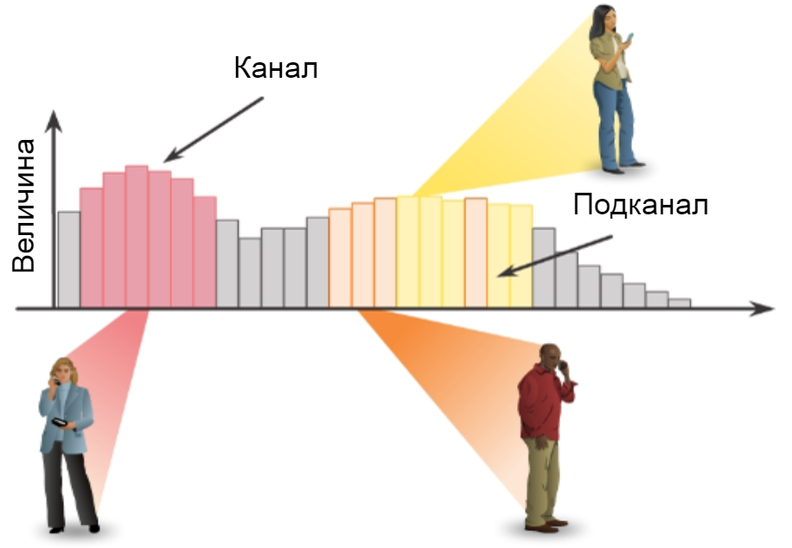

Рисунок 3.4 – Мультиплексирование с ортогональным частотным разделением

Для технологий Wi-Fi свойственны следующие характеристики основных параметров (таблица 3.2) [54]:

Таблица 3.2 - Ключевые характеристики технологии Wi-Fi

Параметр | Значение
Частотный диапазон | 2,4/5 ГГц
Ширина полосы пропускания | 20/40 МГц
Скорость передачи данных | 1/10/54/300/600 Мбайт/с
Мощность TX (max) | 20 дБм
Энергопотребление в режиме TX | 1-3 Вт
Дальность | 100 м
Шифрование | WPA2
Количество устройств в сети | 30
Топология сети | Дерево

В диссертационном исследований применялась частота 2,4 ГГц в связи с тем, что использование частоты 5 ГГц регламентируется РГУ «Межрегиональная инспекция связи Комитета телекоммуникаций Министерства цифрового развития, оборонной и космической промышленности РК» и для получения прав на ее использование занимает длительное время [55].
Все параметры зависимы от структуры кадра используемой технологии, но в связи с тем, что по результатам обзора и анализа беспроводных технологий, описанных в 1 главе диссертации, выбрана технология Wi-Fi (регламентированный стандратом 802.11), был рассмотрен формат кадра данной технологии. Формат кадра стандарта 802.11 аналогичен формату кадра Ethernet, но в его структуру входит больше число полей, как показано на рисунке 3.5 [52].

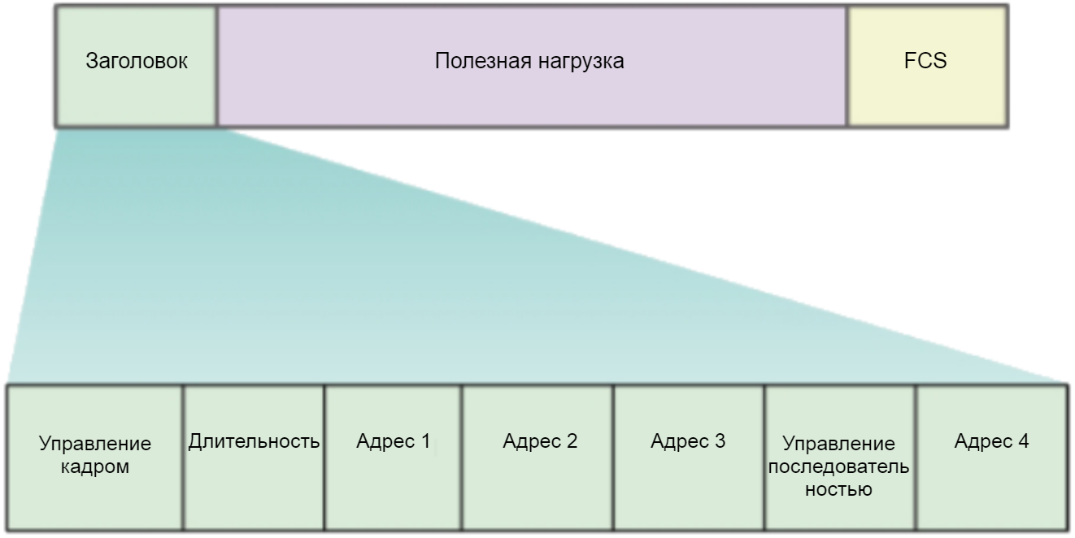

Рисунок 3.5 – Формат кадра 802.11

Все кадры беспроводной сети 802.11 содержат следующие поля [52]:
Управление кадром определяет тип кадра беспроводной сети и содержит вложенные поля с информацией о версии протокола, типа кадра, типа адреса, настроек управления питанием и безопасности.
Продолжительность используется в основном для указания оставшегося времени, которое необходимо для приема следующего кадра.
Адрес 1 обычно содержит информацию о MAC-адресе принимающего беспроводного устройства или подключенной точки доступа.
Адрес 2 обычно содержит информацию о MAC-адресе передающего беспроводного устройства или подключенной точки доступа.
Адрес 3 в определенных и прописанных случаях содержит MAC-адрес назначения, например интерфейса роутера (его шлюза по умолчанию), к которому подключена рабочая точка доступа.
Управление последовательностью - содержит информацию для контроля последовательности и фрагментированных кадров.
Адрес 4 обычно пустая, в связи с использованием исключительно в режиме прямого соединения.
Полезная нагрузка содержит необходимые данные для передачи.
FCS - используется для контроля и выявления ошибок на втором уровне [52].
При отправке данных по беспроводной технологии происходит инкапсуляция и деинкапсуляция данных по уровням сетевой модели. Кадр, достигая 3 уровня деинкапсулируется в пакет, где добавляются заголовки, содержащие информацию об IP-адресах отправителя и получателя. В зависимости от количества устройств в сети, от расстояния между приемником и передатчиком и от объема передаваемой информации возможны потери пакетов и соответственно могут потеряться некоторые полезные данные при достижений верхних уровней сетевой модели.
В связи с этим, для проверки канала связи разрабатываемой распределенной беспроводной системы необходимо определить оптимальные параметры, необходимые для обеспечения высокой скорости передачи информации с минимальным количеством потерянных пакетов. Для достижения этой задачи необходимо провести компьютерное моделирование для визуального снятия полученных оптимальных значений беспроводной системы.

3.2 Обоснование выбора программной среды, необходимой для проведения компьютерного моделирования беспроводного Wi-Fi канала распределенной системы
В первой главе диссертационной работы проведен теоретический анализ беспроводных технологий и по результатам обзора указана обоснованность выбора технологии Wi-Fi. Проведенный в главе 3.1 обзор параметров, режимов безопасности и структуры кадров беспроводной Wi-Fi системы выявил основные характеристики данной технологии и зависящие на качество, скорость и безопасность параметры. Следующим этапом исследования является выявление оптимальных параметров для обеспечения высокой скорости передачи, но в связи с тем, что определять и экспериментировать данную процедуру в реальных условиях вызывает много сложностей, нужно прибегать к методу компьютерного моделирования при помощи подходящей программной среды. Существуют различные программы и методы компьютерного моделирования. Целью любой программы моделирования является создание виртуального прототипа системы или объекта для проектирования, исследования параметров, проведения анализа и оценки функциональности. Поэтому правильный выбор программной среды облегчит решение задачи моделирования. Проведен обзор следующих программ моделирования и выявлены их основные характеристики и недостатки, не позволяющих их использовать в рамках диссертационного исследования:
1. Платформа моделирования корпоративной сети (eNSP) - это бесплатная расширяемая графическая платформа моделирования сети, разработанная Huawei. Моделируя корпоративные маршрутизаторы и коммутаторы Huawei, она демонстрирует сценарии развертывания устройств. ENSP может моделировать сети большого размера. Пользователи могут выполнять пробные испытания и изучать сетевые технологии без использования реальных устройств.
eNSP предоставляет удобный графический пользовательский интерфейс для упрощения операций в сложной сети, а также позволяет пользователям просматривать модели устройств, получать онлайн-справку с помощью операции одним щелчком мыши и запрашивать документацию по устройствам на веб-сайте Huawei.
eNSP может имитировать функции, поддерживаемые на различных моделях устройств, достигая высокой степени симуляции.
eNSP может связываться с физическими сетевыми адаптерами для реализации соединения между смоделированными устройствами и реальными устройствами, обеспечивая гибкость сети.
Помимо одноузлового развертывания, eNSP также поддерживает распределенное развертывание. В режиме распределенного развертывания сервер eNSP развертывается на нескольких серверах, образуя сложную сеть. Ресурсы на серверах выделяются автоматически [56].
Однако данная программа не подходит для диссертационного исследования, в связи с тем, что программа работает с оборудованием Huawei, не имеется возможность использовать выбранные Wi-Fi модули для настройки их соответственных параметров и нельзя изменять те или иные параметры роутеров для оптимального определения скорости передачи данных в условиях диссертационной работы.
2. Packet Tracer - это обучающая среда на основе моделирования средней точности с возможностью работы в сети, предназначенная для новичков в области сетевых технологий, позволяющая проектировать, настраивать и устранять неполадки в компьютерных сетях на уровне сложности CCNA. Packet Tracer - это интегрированная среда моделирования, визуализации, совместной работы и оценки. Как и любое моделирование, Packet Tracer опирается на простую эквивалентную модель необходимых для сети устройств и соотвествующих протоколов. Реальные компьютерные сети, испытанные как лично / на практике, так и удаленно, остаются эталоном для понимания сетевого поведения и развития сетевых навыков. Моделирование можно проводить по следующим протоколам:
LAN: Ethernet (включая CSMA/CD), беспроводная 802.11 a/b/g/n, PPPOE.
Коммутация: VLANs, 802.1q, транк, VTP, DTP, STP, RSTP, многослойная коммутация, Etherchannel, LACP, PAgP, IP CEF.
TCP/IP: HTTP, HTTPS, DHCP, DHCPv6, Telnet, SSH, TFTP, DNS, TCP, UDP, IPv4, IPv6, ICMP, ICMPv6, ARP, IPv6 ND, FTP, SMTP, POP3, VOIP(H.323).
Маршрутизация: статическая, по умолчанию, RIPv1, RIPv2, EIGRP, однозонная OSPF, многозонная OSPF, BGP, inter-VLAN routing, перераспределение.
Остальные: ACL (стандартный, расширенный и NACL), CDP, NAT (статический, динамический, входной/выходной и перегруженный), NATv6, Netflow.
WAN: HDLC, SLARP, PPP и Frame Relay.
Безопасность: IPsec, GRE, ISAKMP, NTP, AAA, RADIUS, TACACS, SNMP, SSH, SYSLOG, CBAC, Зональный межсетевой экран политики, IPS
QoS: QoS 2 уровня, QoS модель дифференцированного обслуживания 3 уровня, FIFO аппаратные очереди, приоритетная очередь, пользовательская очередь, взвешенная справедливая очередь, MQC, NBAR [57].
Однако аналогично программе eNSP, работающая с оборудованием Huawei, Packet Tracer работает преимущественно с оборудованием Cisco, не используемые в диссертаций. Несмотря на возможности программы моделировать и развертывать большие сети, задачей компьютерного моделирования в данной главе является оценка скорости и подбор оптимальных параметров сети для обеспечения высокой скорости с учетом возможных потерь пакетов.
3. VisSim (с 2014 года Altair Embed) - это программа с визуальной блок-схемой для моделирования динамических систем и моделирования встроенных систем со своим собственным визуальным языком. С помощью данной программы есть возможность разрабатывать виртуальные прототипы динамических систем. Модели создаются путем вставки блоков в рабочую область и их соединения с помощью мыши. Программа автоматически преобразует схемы управления в C-код, готовый для загрузки на целевое оборудование. VisSim / Altair Embed используется при проектировании систем управления и цифровой обработке сигналов для многодоменного моделирования и разработки проектируемых систем. Он включает блоки для выполнения арифметических, логических и трансцендентных операции, а также в нем можно найти блоки с цифровыми фильтрами, передаточными функциями, численными интегрированиями и интерактивным построением графиков. Наиболее часто моделируемыеми системами в данной программной среде являются электродвигатели, электрические, гидравлические, механические, авиационные, биологические, цифровые системы, технологические, тепловые и эконометрические [58].
Однако данная программа выполняет так называемое «блочное моделирование» и при создании больших и многоэлементных моделей необходимо проектировать большие и объемные многоуровневые блок-схемы, которые никак не отображают естественную структуру моделируемой системы [59]. Данный подход работает хорошо, при использовании только подходящих стандартных блоков, поэтому для диссертационного исследования решено не использовать данную программу.
4.MATLAB - это специальный язык, владеющий интерактивной средой для вычислений чисел, визуализации созданных математических моделей и построения их функциональной зависимости и программирования на высоком уровне. MATLAB позволяет провести анализ различных данных, разрабатывать собственные и готовые алгоритмы для наблюдения результатов моделирования и создавать как простые, так и сложные модели и приложения. Используемые в программе MATLAB язык, инструменты и встроенные математические функции позволяют изучить множество подходов и вычислить решение тяжелой задачи быстрее, чем с помощью других известных инструментов. MATLAB используют для ряда приложений, необходимых для вычисления функций по обработке сигналов, изображений и видео, также в нее встроены основные операции систем управления, проведение тестирования, измерения и финансовых вычислений [60].
5. Simulink - это среда позволяет работать с блок-схемами, предназначенные для многодоменного моделирования и модельно-ориентированного проектирования или программирования. Приложение поддерживает проектирование на разных уровнях, моделирование разных технических сфер, автоматическую генерацию кода, а также бесконечное тестирование и проверку созданных или встроенных систем. Simulink предоставляет исследователю удобный графический редактор, настраиваемые библиотеки блоков с готовыми решениями и примеры для начального знакомства моделирования и симуляции динамических систем. Приложение интегрирована в MATLAB, что позволяет включать алгоритмы, созданные в MATLAB в Simulink-модели и экспортировать результаты моделирования программной среды MATLAB для дальнейшего анализа [61].
В связи с тем, что выполнять компьютерное моделирование беспроводной Wi-Fi системы с учетом потерь пакетов удобнее на основе нелинейного уравнения, выбрана программа MATLAB с приложением Simulink. Так как моделирование на основе нелинейного уравнения позволяет корректировать параметры под заданные условия разрабатываемой системы, можно наглядно увидеть характер изменения поведения передаваемого сигнала, в ручную настраивать и изменять исходные данные, которые будут учитываться при практической реализации РАБСМ ТС мостовых сооружений и строительных зданий. Определив оптимальную скорость с минимальной потерей пакетов начинается непосредственная практическая реализация системы.

3.3 Разработка и отладка компьютерной модели беспроводного Wi-Fi канала с учетом потерь пакетов в программе MATLAB/Simulink
Сигнал, формируемый на выходе блока датчиков по функциональной схеме подвергается различным затуханиям, описанных во второй главе, но затухания зависят от параметров передатчика и приемника, которые можно подобрать и изменить в зависимости от характеристик беспроводного канала связи. Поэтому при компьютерном моделирований и исследований характера поведения и соответственно изменения скорости формируемого сигнала необходимо учесть возможные потери пакетов при передаче данных и возникающих задержках. Для проведения компьютерного моделирования в программе MATLAB/Simulink используется следующее уравнение, описанное во второй главе:

$${y_{пд}}^{'}\left(t\right)+αp\left(t\right)y^{2}\left(t\right)=βR^{-1}\left(1-p\left(t\right)\right).$$ | (3.1)

Для удобства работы с уравнением преобразуем некоторые величины в коэффициенты:

$${y_{пд}}^{'}\left(t\right)+Ay^{2}\left(t\right)=B.$$ | (3.2)

Тогда скорость передачи данных будет равна:

$${y_{пд}}^{'}\left(t\right)=B-Ay^{2}\left(t\right).$$ | (3.3)
На рисунке 3.6 показана общая схема модели, основанная на вышеуказанном уравнений. Для корректной и наглядной демонстрации соответствующие элементы уравнения объединены в блоки коэффициентов B и A, указанные на рисунках 3.7 и 3.8 соответственно.

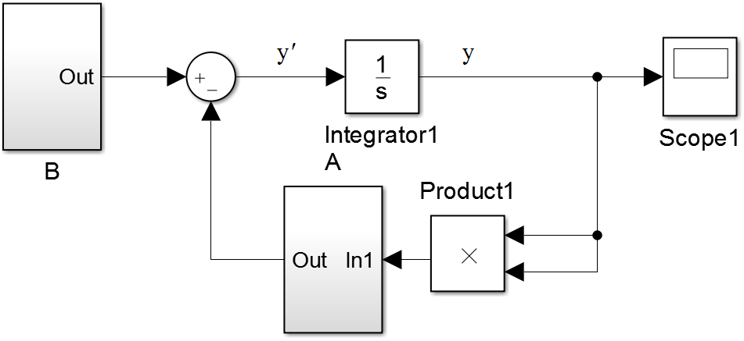

Рисунок 3.6 – Общая схема модели в программе MATLAB/Simulink

Схема на рисунке 3.6 состоит из следующих элементов:
Block A, B – блоки A и B, подробное описание которых будет указано ниже;
Integrator 1 – интегратор;
Sum – сумматор;
Product – элемент, выполняющий умножение;
Scope – осциллограф, отображающий выходной сигнал.

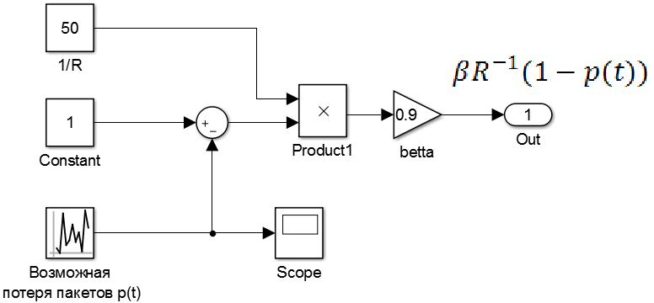

Рисунок 3.7 – Блок B

На рисунке 3.7 отображена структура блока B, который состоит из следующих элементов:
Constant «1/R» – постоянное значение обратного показания задержки сигнала;
Constant – значение 1, согласно уравнению;
Sum – сумматор;
Product – элемент, выполняющий умножение;
«Возможная потеря пакетов» – генератор;
«betta» – усилитель, равны значению $β$;
«Scope» – осциллограф.
Коэффициент B, описанный в блоке выполняет уравнение $βR^{-1}(1-p\left(t\right))$, параметры которого следующие: задержка сигнала R равна среднему времени 20 мс, поэтому при указании ее в блоке компьютерной модели, находится ее обратное значение, равное 50; вероятность потери пакетов равна диапазону от 0 до 0,1, в связи с тем, что используемая технология Wi-Fi предусматривает минимальную потерю передаваемых пакетов; значение $β$ равно 0,9.
На рисунке 3.8 показана структура блока A, который выполняет математическую операцию умножения параметров $α и p\left(t\right)$. Вероятность потери пакетов равна диапазону от 0 до 0,1 как и было сказано в предыдущем блоке, а значение $α$ принято равным 0,1.

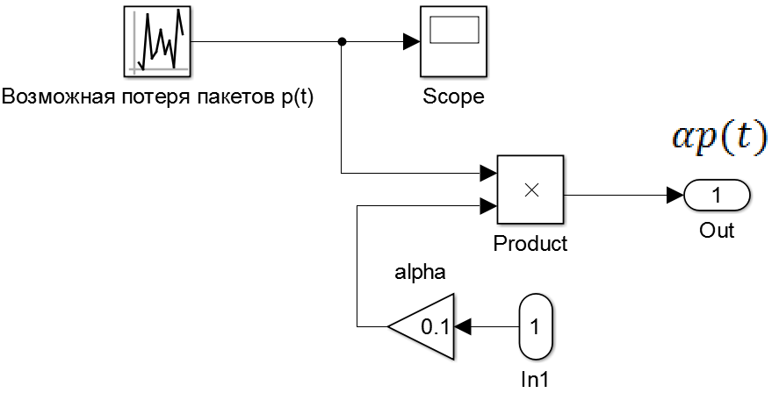

Рисунок 3.8 – Блок A

Все математические операций основаны на уравнении, описывающие скорость передачи данных по беспроводному каналу связи и соответственно, все элементы компьютерной модели подчиняются к требованиям, предьявляемым при формировании итогового сигнала.
На рисунках 3.9 и 3.10 показаны возможные потери пакетов при передаче данных по беспроводному каналу связи и выходной итоговый сигнал на компьютерной модели соответственно.

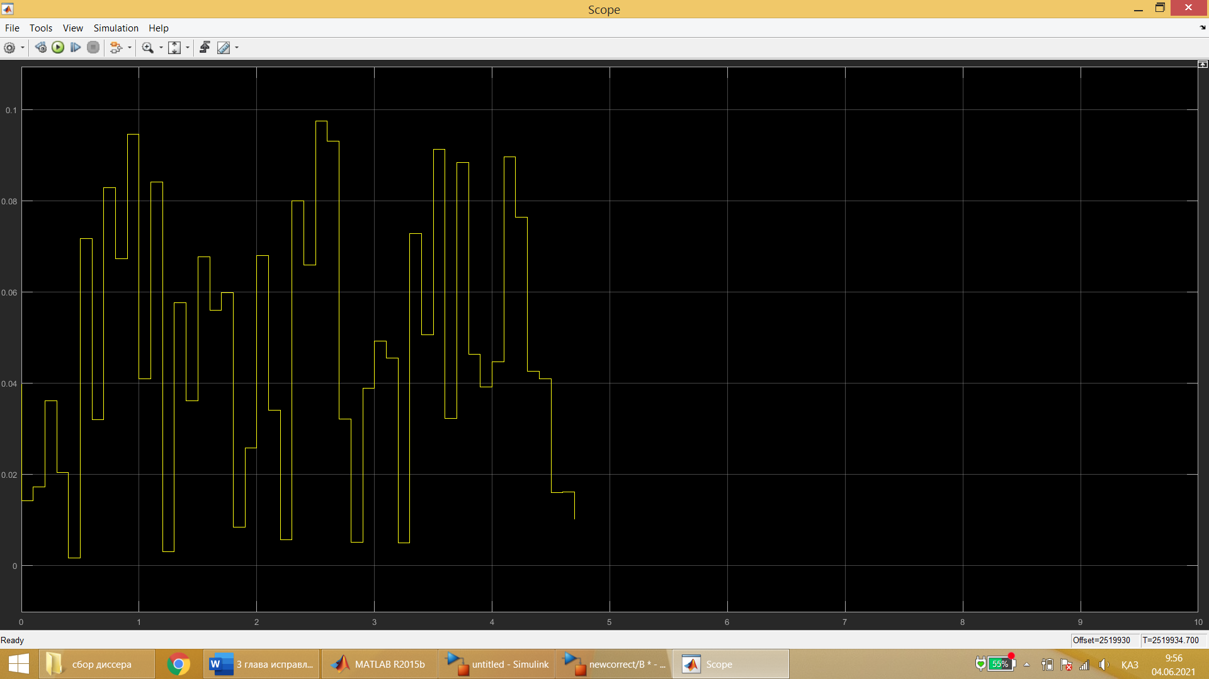

Рисунок 3.9 – Возможные потери пакетов при передаче данных по беспроводному каналу связи

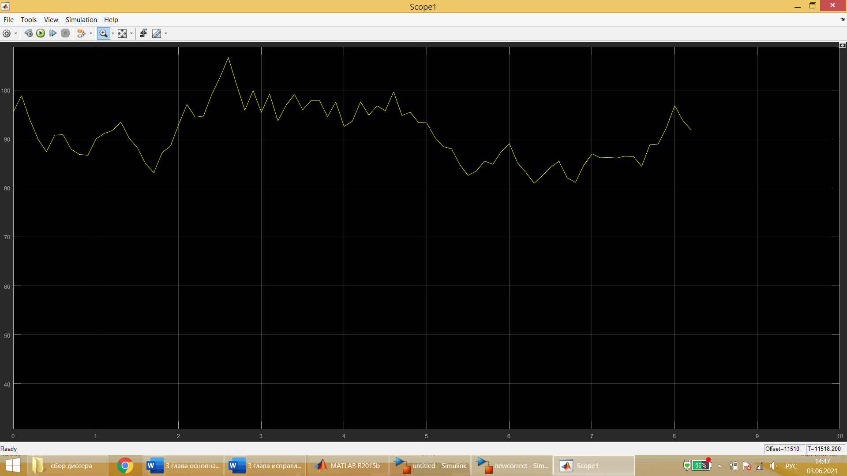

Рисунок 3.10 – Выходной итоговый сигнал
на компьютерной модели

3.4 Выводы по разделу

Приведены общие сведения о параметрах, режимах безопасности и структурах кадров беспроводной Wi-Fi системы для подбора оптимальных данных компьютерной модели.
Описаны виды аутентификации и шифрования, необходимые для РАБСМ ТС мостовых сооружений и строительных зданий.
Произведен анализ программных средств компьютерного моделирования, для создания прототипной виртуальной модели беспроводной системы, необходимой для установки оптимальных параметров и высокой скорости.
Создана компьютерная модель беспроводной системы, обеспечивающая высокую скорость передачи данных с минимальной потерей пакетов.

4 ПРАКТИЧЕСКАЯ РЕАЛИЗАЦИЯ, АПРОБАЦИЯ РАБСМ ТС И ОБРАБОТКА РЕЗУЛЬТАТОВ ИССЛЕДОВАНИЯ

4.1 Настройка и отладка цифровых датчиков температуры и влажности, расстояния, гироскопа, акселерометра и магнитометра
Часть системы, проводящая измерение температуры и влажности разрабатывается путем использования датчика температура и влажности, Wi-Fi передатчика, основанный на модуле ESP-32, приемного устройства Wi-Fi сигнала и программной среды Arduino Ide, в котором будут производиться все основные настройки данной системы и загружаться скетч программного кода для получения данных по Wi-Fi технологии (рисунок 4.1).
Отличием данной системы от других известных аналогичных систем, является то, что написан уникальный скетч, в котором учтены дополнительные параметры безопасности от перехвата полученных результатов (коды шифрования и параметры аутентификации), проведена дополнительная настройка для выбора приемного устройства в зависимости от его расположения (для устройства в локальной сети прошивается одна программа, для устройства в глобальной сети прошивается другая программа) и прописаны дополнительно параметры минимизации энергопотребления модуля ESP-32. Данный модуль может работать в следующих режимах на выбор, для этого исследователь программным способом прописывает соответствующий код в зависимости от выбранного режима: при активном режиме весь чип включен и чип может принимать, передавать данные [62].
Система позволяет провести измерения в закрытых помещениях и с этой целью выбран датчик температуры и влажности DHT11, исходя из его следующих технических характеристик: питание: DC 3,5 – 5,5 В, ток питания: в режиме измерения 0,3 мA; в режиме ожидания 60 мкA, определение влажности 20–80 % с точностью 5 %; определение температуры 0–50 °С с точностью 2 %; частота опроса не более 1 Гц (не более одного раза в 1 с) [34].
Но необходимо учитывать, что удаленные объекты могут располагаться и на улице, поэтому в этом случае необходимо заменить данный датчик на более новую версию, то есть на модель DHT22, у которого некоторые параметры намного лучше и точнее, например его точность измерения в диапазоне 2-5% (в DHT11 точность равна 5%), влажность измеряется до 100% (в DHT11 влажность измеряется до 80%), а температура принимает значения от -40°С до +80 °С (для сравнения в DHT11 температура мерится от 0°С до 50°С). Но именно для закрытых помещений предпочтительнее смотрится датчик DHT11, в связи с его относительно невысокой стоимостью, допустимых рабочих диапазонов внутри помещений и относительного малого потребления тока [63].

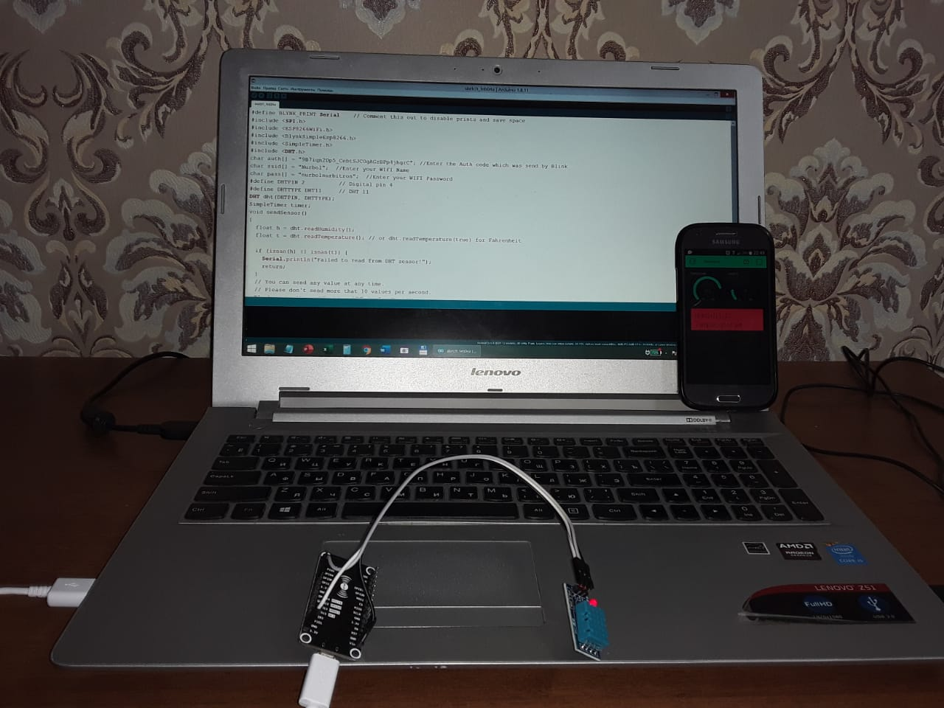
4

3

2
1

Рисунок 4.1 – Общий вид собранного устройства удаленного мониторинга температуры и влажности: 1 - датчик температура и влажности DHT11; 2 - Wi-Fi передатчик NodeMCU V3 ESP8266; 3 - Wi-Fi приемник, с установленным программным обеспечением для получения данных о температуре и влажности;
4 – ноутбук, с установленным программным обеспечением Arduino Ide для программирования устройства

Данная система позволит получить и отправить получателю на расстоянии по беспроводной технологии все данные о различных данных температуры и влажности, установленные там, где это нужно и необходимо для проведения расчетов с целью проведения косвенных измерений. Система работает следующим образом: датчик температуры и влажности DHT11 устанавливается в исследуемом объекте (в закрытых помещениях), датчик по линиям передачи данных соединяется с Wi-Fi передатчиком, который получает результаты мониторинга от датчика и отправляет по одной Wi-Fi сети полученные результаты на приемное устройство, которая обрабатывает и показывает результаты мониторинга в режиме настоящего времени с помощью специализированной программы.
Как и было сказано выше, данный вид датчика можно заменить на другие (таких как DHT22, DS18B20 и другие), в зависимости от наших условий эксплуатации и исследуемых величин, потому что данные датчики обладают различными параметрами и техническими характеристиками и их необходимо использовать уже в зависимости от проведенных видов работ, наша система позволяет менять все эти датчики без особых затруднений и их замена никак не сказывается на ухудшение работоспособности, а наоборот расширяет возможности разработанной системы. Программа Blynk, показывающая полученные результаты мониторинга, скачивается в открытом доступе, но некоторые дополнительные функции требуют дополнительных денежных вливаний, но тем не менее программа отлично защищена от незаконного вмешательства сторонних лиц, так как на каждый созданный проект программы соответствует свой токен авторизации, который отправляется только на почту пользователя, данный токен авторизации, имя и пароль сети Wi-Fi, в которой работает вся система прописываются в программном скетче при помощи Arduino Ide [63].
При работе в программной среде Arduino Ide необходимо установить дополнительные библиотеки, важно указать правильно цифровой вход, который подключается от беспроводного модуля к датчику влажности и температуры, в коде также прописывают возможные сообщения ошибок, при неправильном подключении или отсутствии сети, обязательно указываются виртуальные пины (в нашем случае это №5 и №6) двух рассматриваемых параметров мониторинга (влажность и температура) и указываются такие параметры как скорость передачи, запуск приложения и интервалы.
После загрузки программного кода в Wi-Fi передатчик ESP-32, необходимо в проекте приложения Blynk создать 2 индикатора температуры и влажности («temperature» и «humidity» указанные на рисунке 4.2). Индикаторы предварительно настраиваются по необходимым параметрам и обязательно указываются виртуальные пины для работы, прописанные ранее в программном скетче), отображающих полученные результаты цифрами (для графика температуры взят интервал отображения от -50⁰С до 100⁰С (данный интервал выбран для использования не только датчика DHT11, но и для DHT22), для влажности - интервал от 0 до 100%, данные интервалы можно менять в зависимости от вида используемых датчиков и их характеристик, а также по необходимости и запросу самого пользователя).

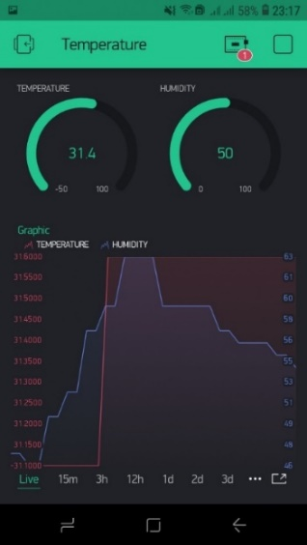

Рисунок 4.2 – Пример отображений результатов температуры и влажности в локальной сети

Для удобства мониторинга и контроля изменения в режиме настоящего времени, приложение позволяет создать график, в котором можно указать те же самые виртуальные пины 2 рассматриваемых параметров и по ним построить график, наглядно демонстрирующий динамические изменения параметров в онлайн-режиме. При создании графика для удобства пользователю можно поставить разные цвета параметров, подписать режимом «легендой» их названия и выбрать удобное время отображения графика. На рисунке 4.2 показаны результаты измерений после настройки системы под локальную сеть в первом дне апробации работы, а на рисунке 4.3 показаны результаты измерений после настройки системы под глобальную сеть в следующем этапе апробации системы [63].

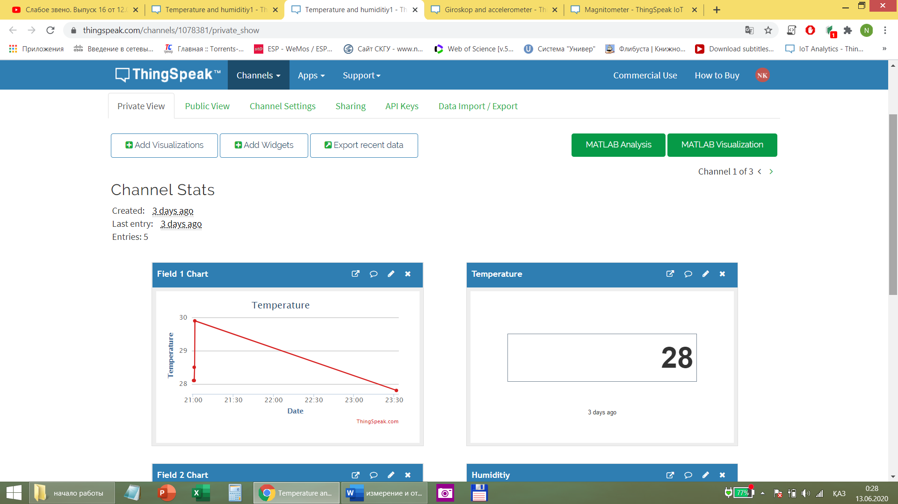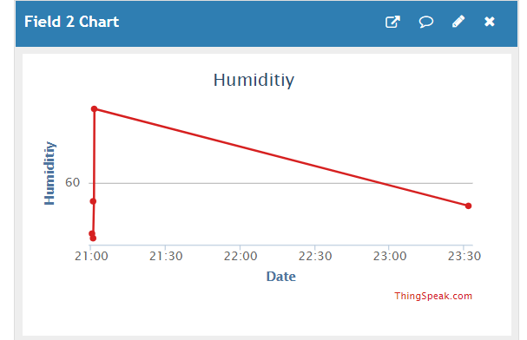

Рисунок 4.3 – Показания температуры и влажности на глобальном сервере

Как видно из рисунков 4.2 и 4.3, все показания хранятся по каждой точке измерения и есть возможность следить динамику изменения параметров не только по дням, но и по времени.
Полученные результаты измерений и возможность их обработки дает возможность проводить удаленный мониторинг в режиме онлайн времени как в локальных, так и в глобальных сетях. Просмотр результатов исследования может осуществить авторизованный и имеющий доступ к результатам исследования пользователь, при помощи любого устройства, имеющего доступ в глобальную сеть интернет. Как известно, на сегодняшний день доступ в интернет осуществляется при помощи множества устройств (смартфоны, планшеты, ноутбуки, компьютеры, мини компьютеры и другие).
Данная часть беспроводной распределенной системы занимает мало площади, защищена от несанкционированного доступа, так как в процессе отладки сети происходит несколько этапов авторизаций, позволяет получить исследуемые данные температуры и влажности удаленно и правильно обрабатывать их на приемной стороне, которая может находится далеко от самих датчиков, все результаты исследования расположены на сервере, доступ к которому имеют только те люди, которые привлечены в процесс данного исследования. В сервере можно создать 4 канала, в каждом канале можно получать и обрабатывать по 8 данным, что позволяет исследовательской группе одновременно получать данные по 32 параметрам. Для параметров температуры и влажности выделен 1 канал на сервере, стоит отметить, что параметры температуры и влажности исследуются и заранее учитываются абсолютно везде, например при определений погоды, при проектирований сетей, в животном хозяйстве, в агрохозяйстве, в производстве металла, в инкубаторских помещениях, при проектировании зданий и в множество других сфер [64].
В созданном канале появляются окна с графиками по указанному количеству и можно добавить дополнительные виды отображения параметров (на сайте называются как widgets), таких виджетов доступно 3 вида. Каждый виджет настраивается отдельно, с указанием необходимых параметров измерения, отображения данных и привязки к графикам, созданных при настройки канала в личном кабинете.
Написание скетча в программной среде Arduino Ide: после соединения датчика с модулем и создания канала в личном кабинете, была проведена проверка исходного рабочего кода данного датчика, в целях проверки его работоспособности, после того как отладка прошла успешно и датчик провел измерения правильно и все показания получены верно, был написан собственный скетч, для выполнения следующих процессов (рисунки 4.4 и 4.5): привязка сервера, в котором будут приниматься и обрабатываться полученные данные; установка шифра созданного личного канала на сервере, в котором будут отображаться полученные данные; настройка Wi-Fi сети используемого роутера для отправки данных на сервер (с указанием имени сети и пароля, с целью установки дополнительного шага аутентификации); настройка сообщений при наличии/отсутствий связи в Wi-Fi сети; считывание данных с датчика по отдельности; привязка созданных виджетов на сервере с полученными данными, например в нашей работе первый виджет на сервере принимает данные температуры, а второй виджет принимает данные влажности; дополнительное считывание полученных данных на мониторе порта программной среды Arduino Ide (при подключений компьютера/ноутбука) и инициализация отправки измеренных данных на сервер; настройка времени проведения каждого измерения для отправки результатов на сервер [63, 65, 66].

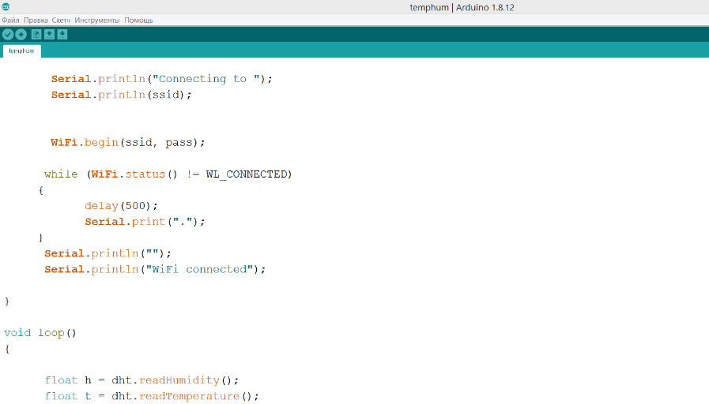

Рисунок 4.4 – Часть скетча для настройки сообщений
о наличии/отсутствий связи в Wi-Fi сети

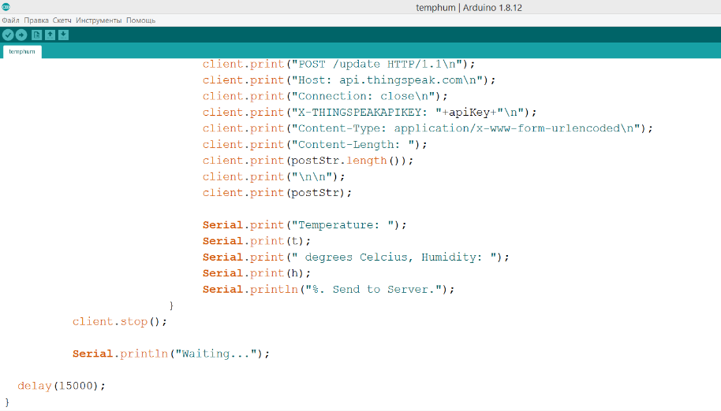

Рисунок 4.5 – Часть скетча для настройки виджетов сервера для получения результатов измерения

Для снятия показаний с датчика MPU-9250 происходит аналогичное подключение как и происходило с датчиком температуры и влажности. После подключения датчика в беспроводной распределенной системе сбора и передачи данных, начинается соответствующий процесс подготовки для записи и программирования Wi-Fi модуля, для этого разрабатывается уникальный скетч программы (рисунки 4.6–4.8). В начале скетча указываются данные Wi-Fi сети, личного канала на сервере, указывается скорость передачи данных, прописываются условия при правильном подключении к Wi-Fi сети или при отсутствии данного подключения. Далее в скетче учтены условия, необходимые для привязки к отдельным элементам каналов с целью принятия данных гироскопа, акселерометра или магнитометра по всем параметрам и осям. В скетче также происходит настройка текста, отображаемого монитором порта при подключении приемного устройства с датчиком при помощи USB кабеля. Данная настройка необходима для проверки точности измерения датчиков и контроля их работоспособности перед отправкой по беспроводной связи. В оставшейся части скетча приведены другие настройки программного характера, для выполнения всех необходимых функций данной части распределенной системы, предназначенной для определения угла наклона и ориентации в пространстве [36].

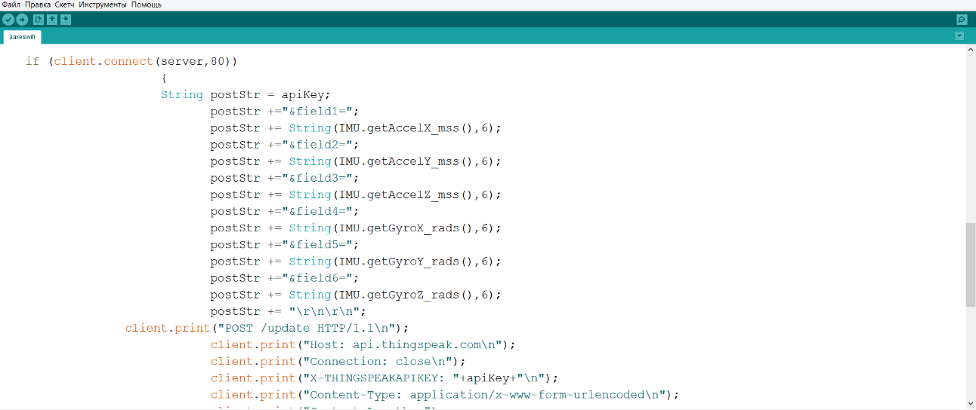

Рисунок 4.6 – Часть программного скетча, предназначенного для считывания измеряемых данных гироскопа и акселерометра и их передачи на сервер по Wi-Fi

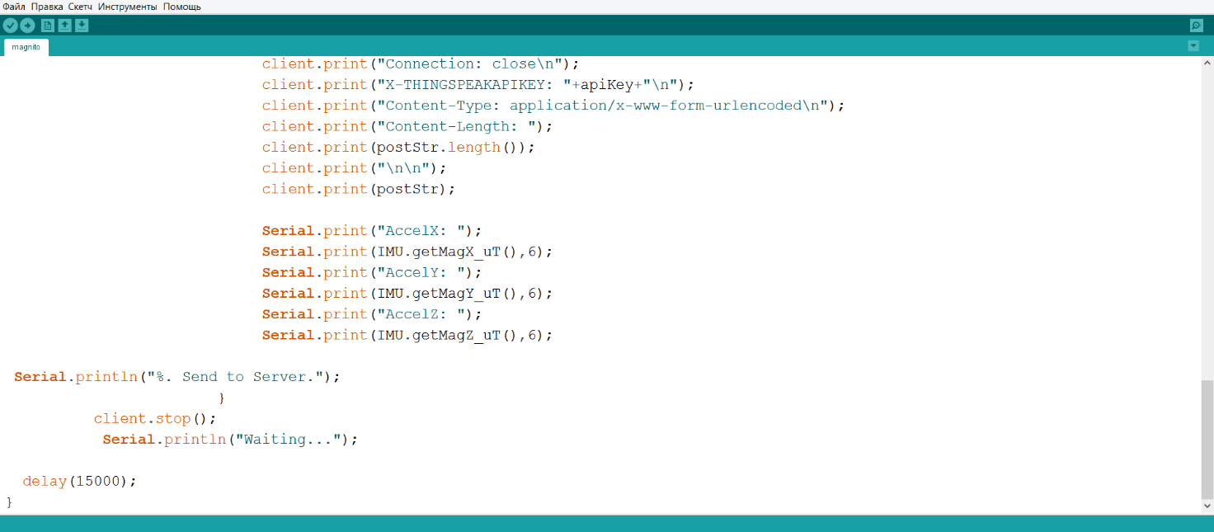

Рисунок 4.7 – Часть программного скетча,
предназначенного для считывания измеряемых данных магнитометра и их передачи на сервер по Wi-Fi

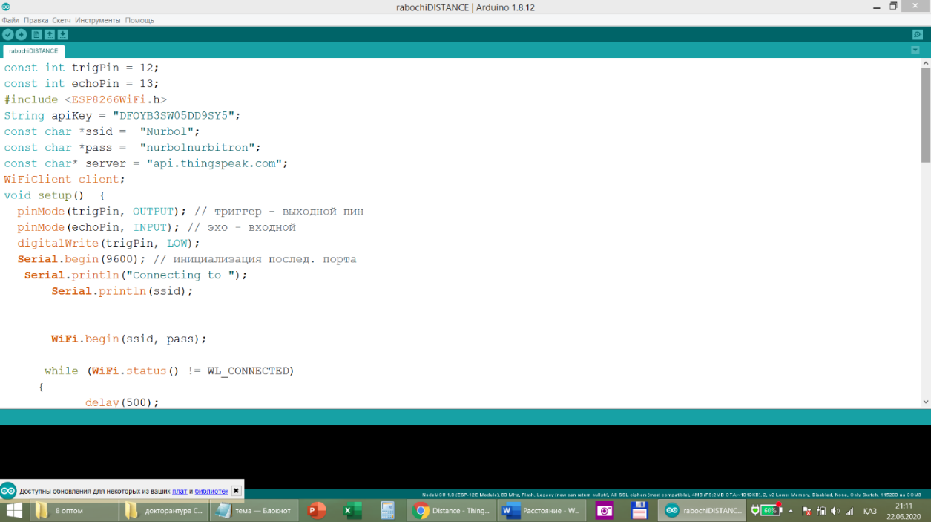

Рисунок 4.8– Часть программного скетча для передачи данных с датчика расстояния по Wi-Fi модулю и настройка платы для подключения к серверу

Для соединения Wi-Fi модуля и датчика расстояния, аналогичным образом пишется новый уникальный код, который включает в себя множество строчек на языке программирования в программной среде Arduino Ide. Уникальный код обеспечивает работу по правильному считыванию, передачи и приема на сервере всех результатов, также было решено отображать данные измерения и на мониторе порта. Необходимо учесть тот факт, что после настройки и прошивки платы, все данные могут передаваться на сервер и без прямого подключения к компьютеру, главное иметь источник питания для данного устройства [36].
Данный скетч позволяет отправить данные на монитор порта программной среды Arduino Ide (рисунок 4.9) для проверки работоспособности датчиков и на личный канал сервера по беспроводной связи (рисунки 4.10 и 4.11).

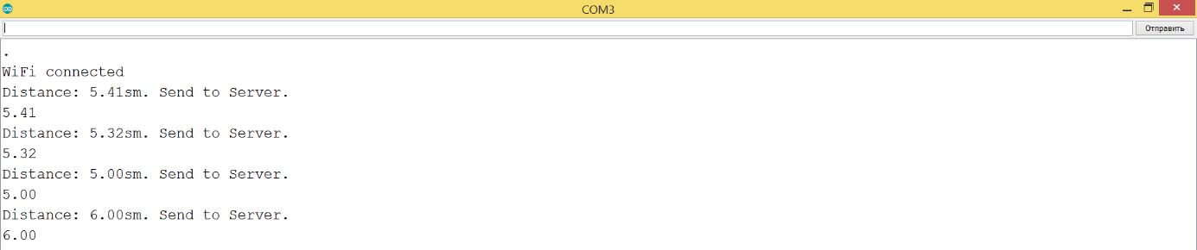

Рисунок 4.9 – Пример вывода измеряемых величин расстояний на монитор порта среды Arduino Ide в начальной стадии исследования

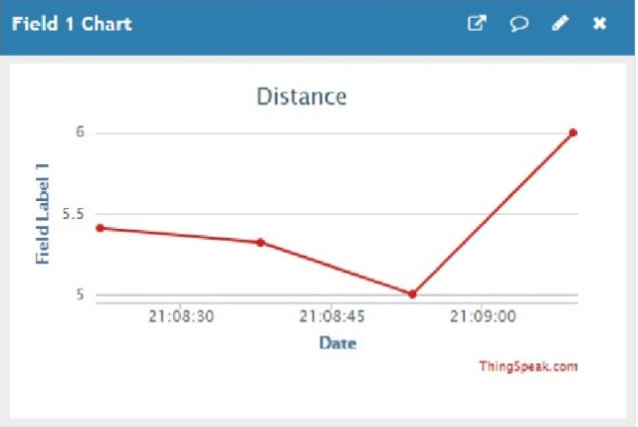

Рисунок 4.10 – График измеряемых данных о расстояний на сервере начальной стадии исследования

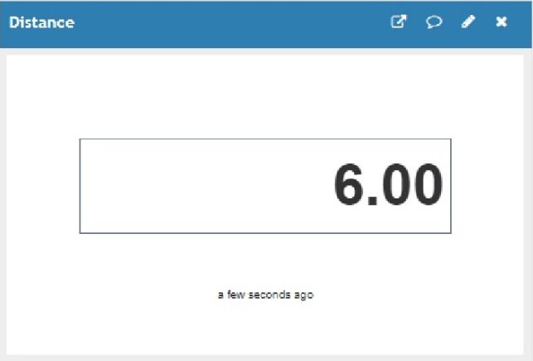

Рисунок 4.11 – Пример отображения текущего измерения величины расстояния на сервере

На рисунке 4.12 показан пример подключения датчика расстояния к Wi-Fi модулю.

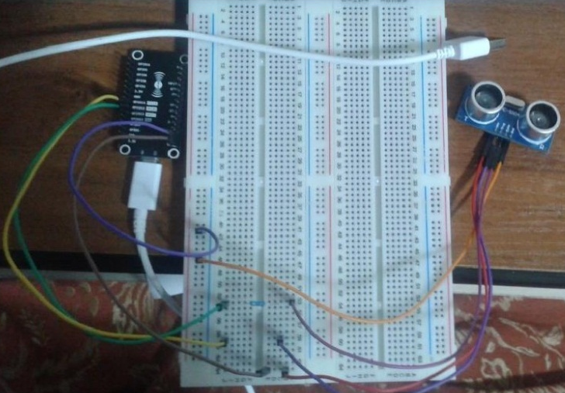

Рисунок 4.12 – Подключение датчика расстояния к Wi-Fi модулю в разрабатываемой распределенной беспроводной системе

Все данные (рисунки 4.13–4.17) передаются на сервер, удобством и преимуществом данного сервера является то, что можно узнать время и дату приема того или иного значения. По полученным данным пользователь может сделать выводы, каким образом изменяются значения при долгом мониторинге за удаленным объектом.
На рисунках 4.13-4.15 показаны результаты экспериментов при начальном измерений датчиков MPU-9250. В ходе экспериментальной работы, в лабораторий каждые 15 секунд меняли положение макета, иницирующий строительное здание. Изменение угла наклона и ориентаций в пространтстве измерено по трем осям и результаты измерения отправлены при помощи Wi-Fi сети с датчиков на сервер [36].

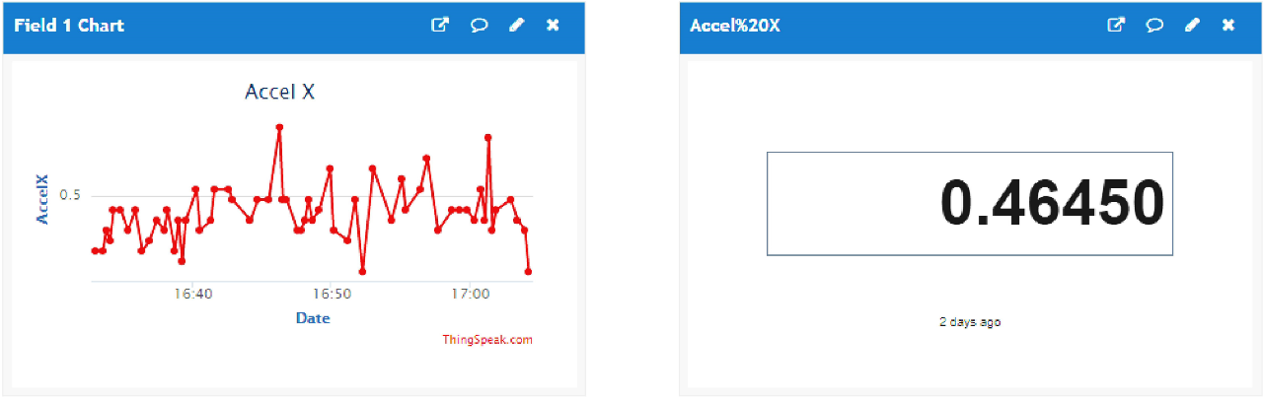
а

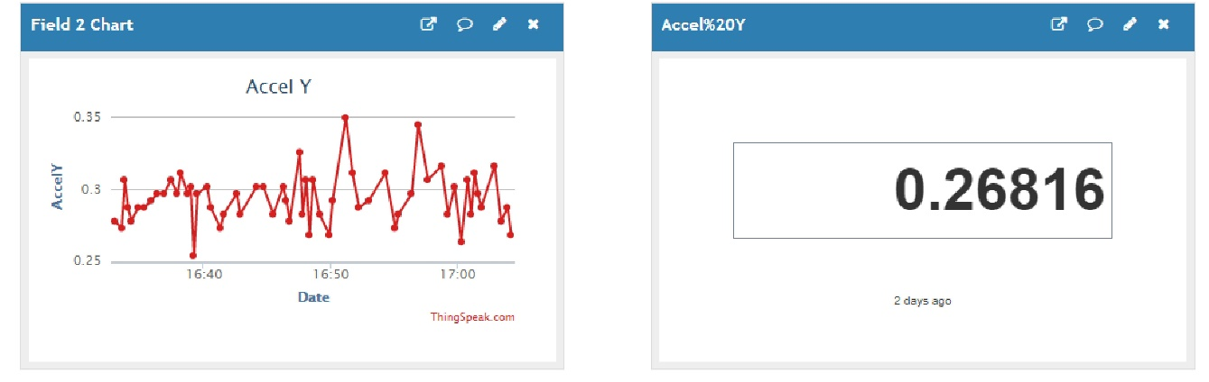
б

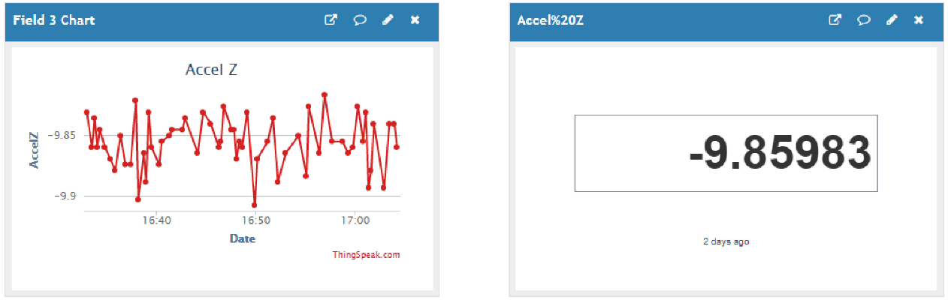
в

Рисунок 4.13 – Показания акселерометра в течении времени начального измерения: а – по оси X; б – по оси Y; в – по оси Z

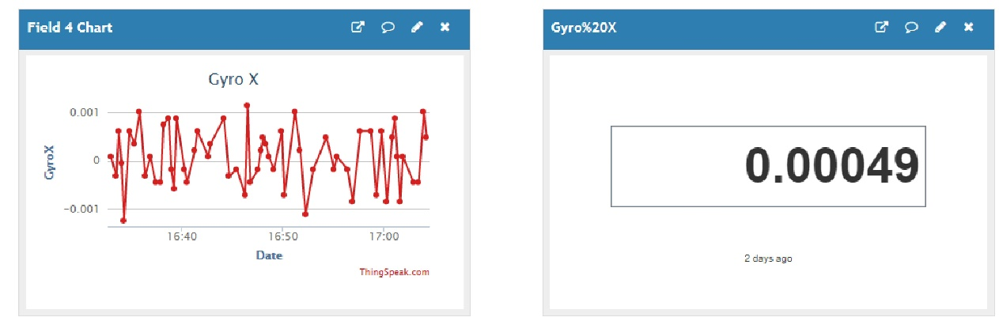
а

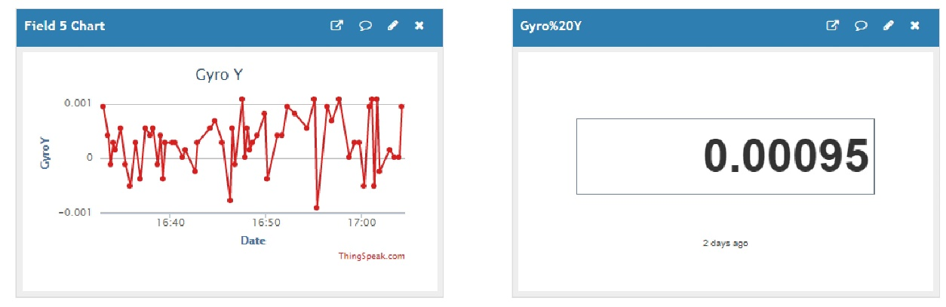
б

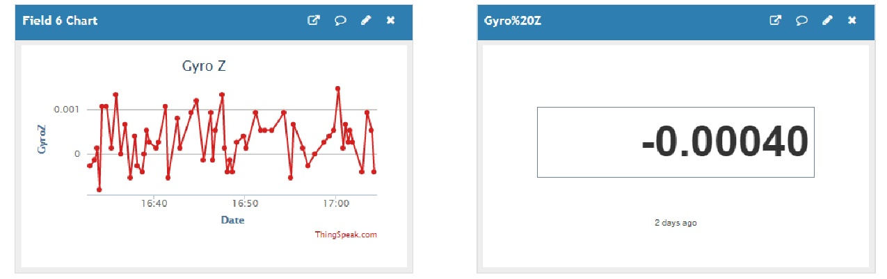
в
Рисунок 4.14 – Показания гироскопа в течении времени начального измерения: а – по оси X; б – по оси Y; в – по оси Z

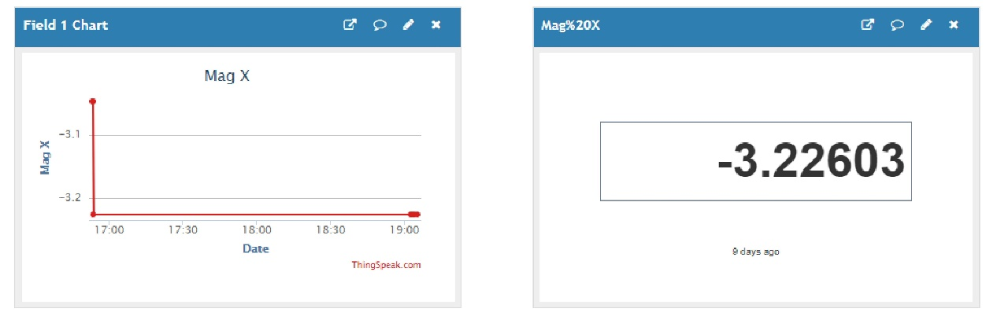
а

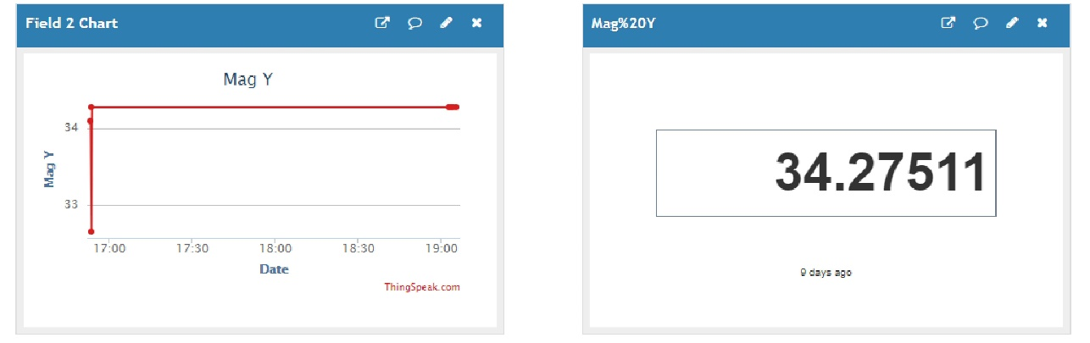
б

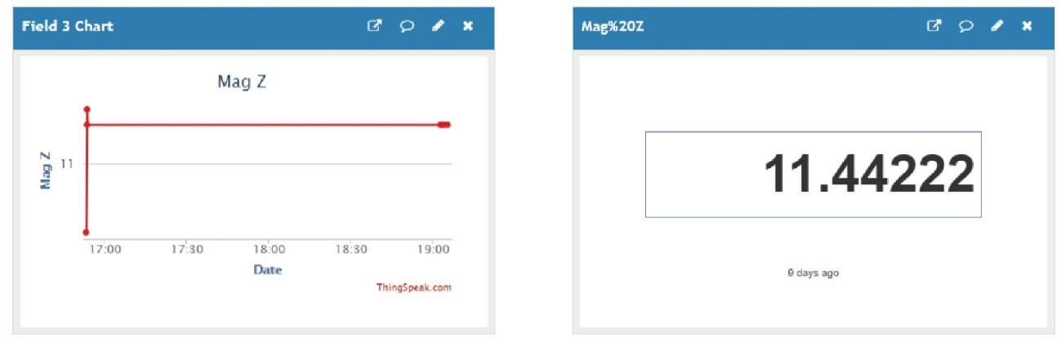
в

Рисунок 4.15 – Показания магнитометра в течении времени начального измерения: а – по оси X; б – по оси Y; в – по оси Z

Полученные измерения позволяют исследователю на приемной стороне видеть в виде графиков все отклонения, скачки и возможные ошибки при построении сети. Обработка данных начального измерения позволило исправить все неточности и ошибки, возникающие в сети. Проведенная настройка и успешная апробация датчиков и устройств, входящих в беспроводную распределенную сеть, а также построение беспроводной сети, позволяет установить данные датчики на любом строительном объекте или мостовом сооружений [36].

4.2 Экспорт результатов измерений с сервера
Получение (сбор) данных является основной частью разрабатываемой беспроводной системы мониторинга, но стоит так же отметить важность дальнейшей обработки полученных данных (4.16 рисунок). Сервер, используемый в данной работе, позволяет экспортировать данные в 3 форматах (форматы jcon, xml страницы и файла excel), для удобства дальнейшей обработки результатов, для проведения полноценного исследования и анализа, с целью выявления динамики изменения данных и своевременного обнаружения неисправности для проведения корректирующих мер [67].

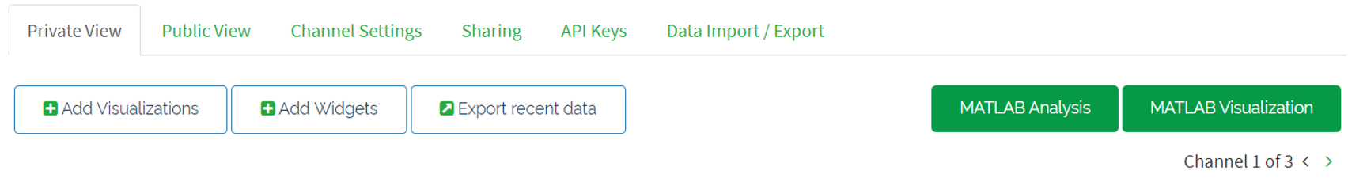

Рисунок 4.16 – Кнопки для обработки данных
с помощью Matlab

Для решения вопроса проведения полного анализа и обработки полученных результатов в системе подобран сервер, обеспечивающий возможность экспортирования данных и обработку результатов в встроенной программной среде Matlab, не выходя из личного кабинета. Измеренные выходные данные и результаты в системе можно обработать различными способами. Например, можно записать все результаты исследования вручную и, заполняя массивы данных, построить зависимости изменения параметров – в этом случае исследователь сможет увидеть все возможные ошибки. Но процесс заполнения вручную всех результатов занимает объемное время и могут возникнуть человеческие факторы при вводе данных, что приведет к ошибкам. Поэтому в созданной системе имеется возможность экспортировать все данные в удобном формате (рисунки 4.18-4.21) и обработать все результаты в программной среде Matlab.

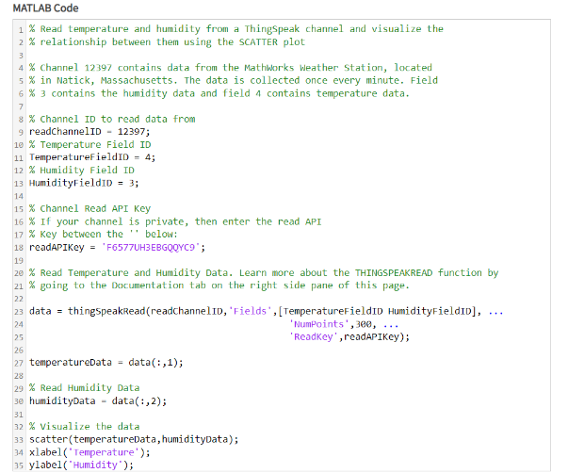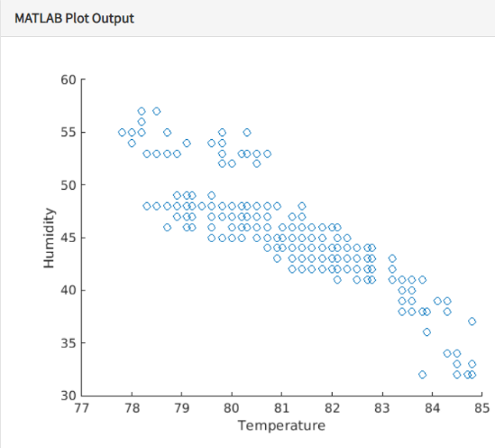

Рисунок 4.17 – Обработка данных и построение зависимости параметров температуры и влажности в программной среде MatLab на сервере

Построение зависимости результатов температуры и влажности при помощи моделирования в программной среде MatLab: после экспортирования результатов измерения можно приступать к обработке полученных значений и проведению моделирования по полученным результатам, как указано на рисунке 4.17.
На рисунке 4.22 показаны данные измерения по результатам исследований в формате Xml. Данный формат позволит пользователю обработать данные для будущего внедрения этих значений в отдельный HTML файл. HTML файл широко используется при создании локальных страниц с использованием MQTT сервера, позволяющий расширить способ мониторинга и сбора получаемых данных на приемной стороне.

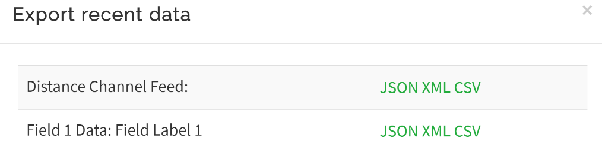

Рисунок 4.18 – Выбор формата для экспортирования измеренных показаний расстояний

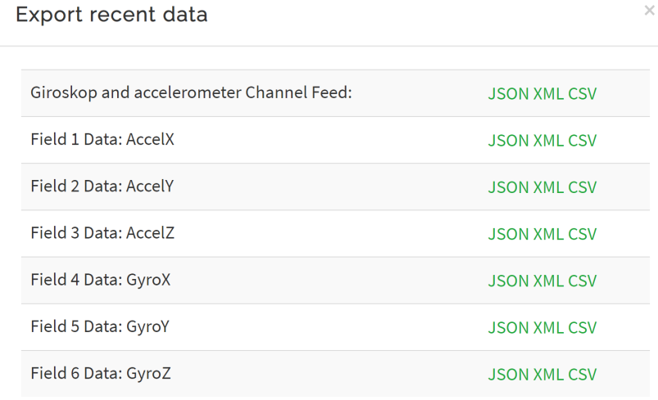

Рисунок 4.19 – Экспорт полученных данных гироскопа и акселерометра в 3 форматах

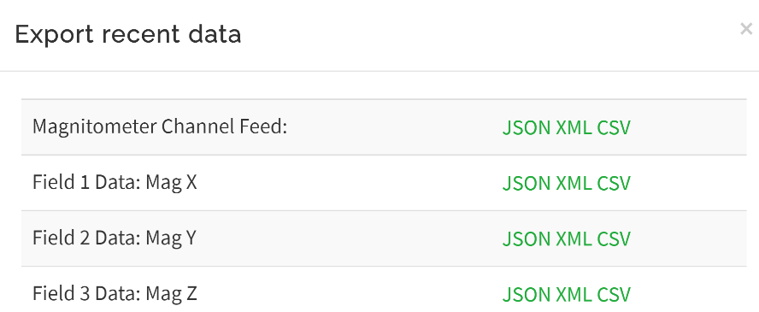

Рисунок 4.20 – Экспорт полученных данных магнитометра в 3 форматах

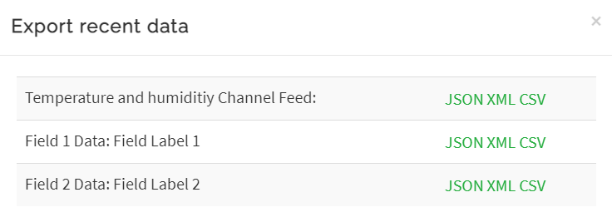

Рисунок 4.21 – Выбор формата для экспортирования измеренных показаний температуры и влажности

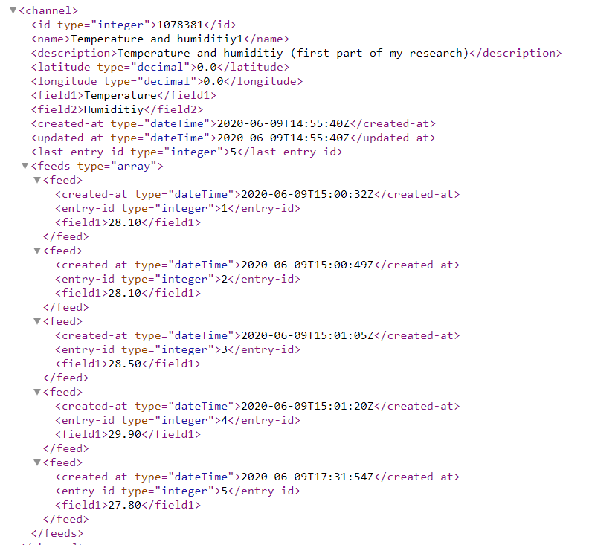

Рисунок 4.22 – Вывод всех измеряемых данных в формате Xml

Полученные результаты измерений и возможность их обработки дает возможность проводить удаленный мониторинг в режиме онлайн времени как в локальных, так и в глобальных сетях. Просмотр результатов исследования может осуществить авторизованный и имеющий доступ к результатам исследования пользователь, при помощи любого устройства, имеющего доступ в глобальную сеть интернет. Как известно, на сегодняшний день доступ в интернет осуществляется при помощи множества устройств (смартфоны, планшеты, ноутбуки, компьютеры, миникомпьютеры и другие). Тем самым, распределенная беспроводная система решает проблемный вопрос настройки и совместимости оборудования на приемной стороны с передающим устройством.

4.3 Математическая обработка результатов исследования для определения надежности распределенной автономной беспроводной системы
Для обработки полученных результатов необходимо провести математическое обоснование их надежности по формулам 2.18-2.23, описанных во 2 главе диссертации. Проведение измерений двумя способами необходимо для сравнения двух дисперсий, которые применяют статистику, имеющую распределение Фишера, в результате которого можно обосновать надежность. При выполнений условий, что наблюдаемое значение меньше критического, доказывается надежность разработанной беспроводной системы. Рассчитав коэффициент Стьюдента и Фишера было установлено, что для получения более точных результатов необходимо провести 50 экспериментов и математически обрабатывать значения из данной выборки.
В связи с большим количеством результатов и возможностью экспорта полученных значений с целью обработки в формате xls, расчетная часть для каждого исследуемого параметра по формулам 2.18, 2.19 и 2.21 проведена в программе Microsoft Excel.

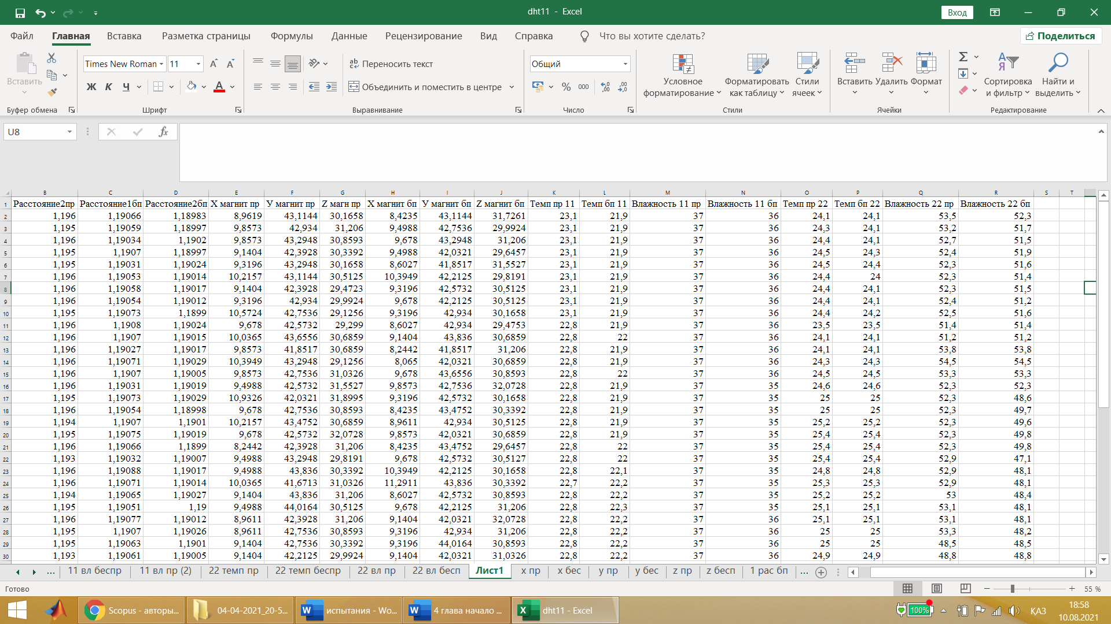

Рисунок 4.23 – Общий вид страницы в программе Microsoft Excel с экспортированными результатами всех измерений

В первую очередь в каждой вкладке произведен расчет математического ожидания, дисперсии и доверительного интервала с показаниями надежности 98%. На рисунках 4.24-4.27 показаны скриншоты по общим видам окон с формулами, используемые в исследований при помощи программы Microsoft Excel.

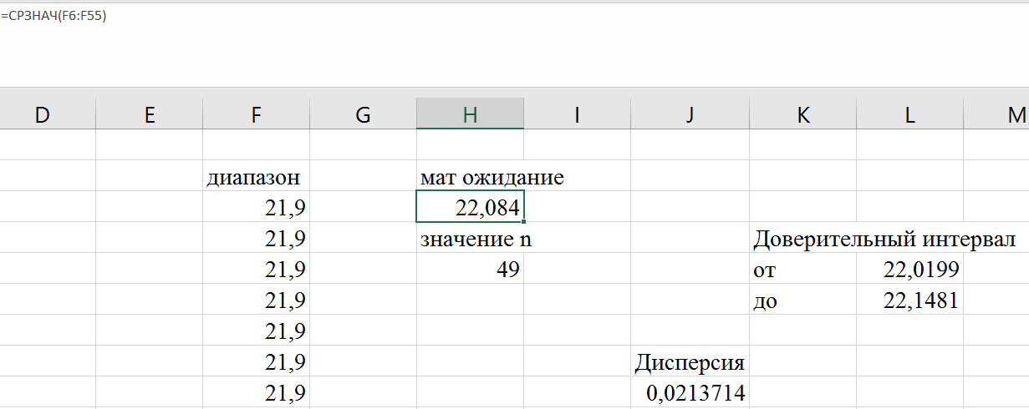

Рисунок 4.24 – Общий вид окна с формулой расчета математического ожидания результатов 50 экспериментов

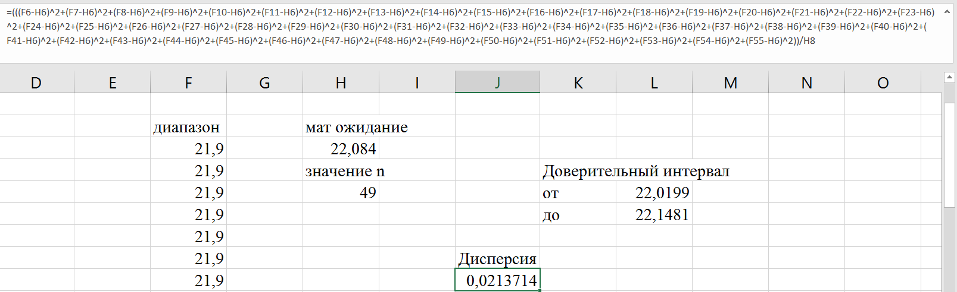

Рисунок 4.25 – Общий вид окна с формулой расчета дисперсий результатов 50 экспериментов

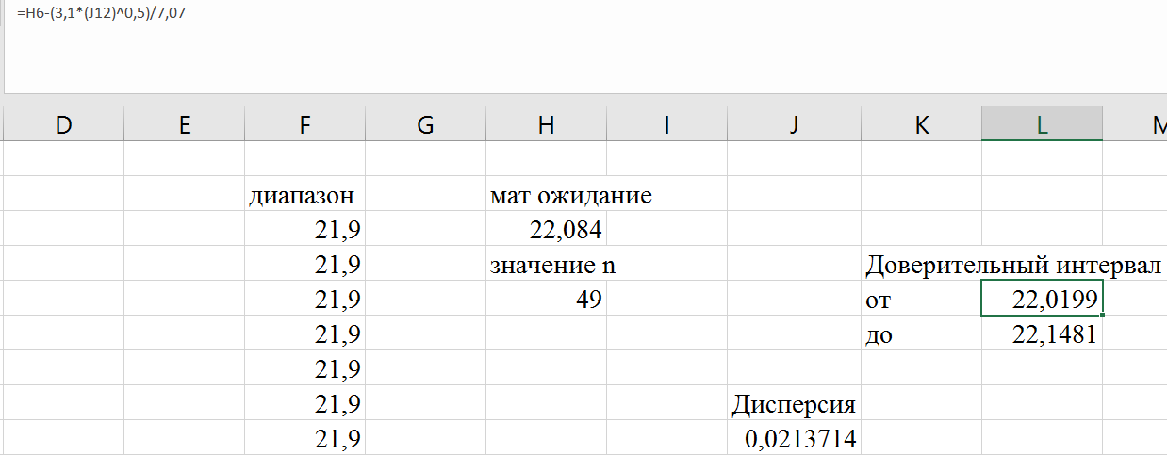

Рисунок 4.26 – Общий вид окна с формулой расчета минимального значения доверительного интервала по результатам 50 экспериментов

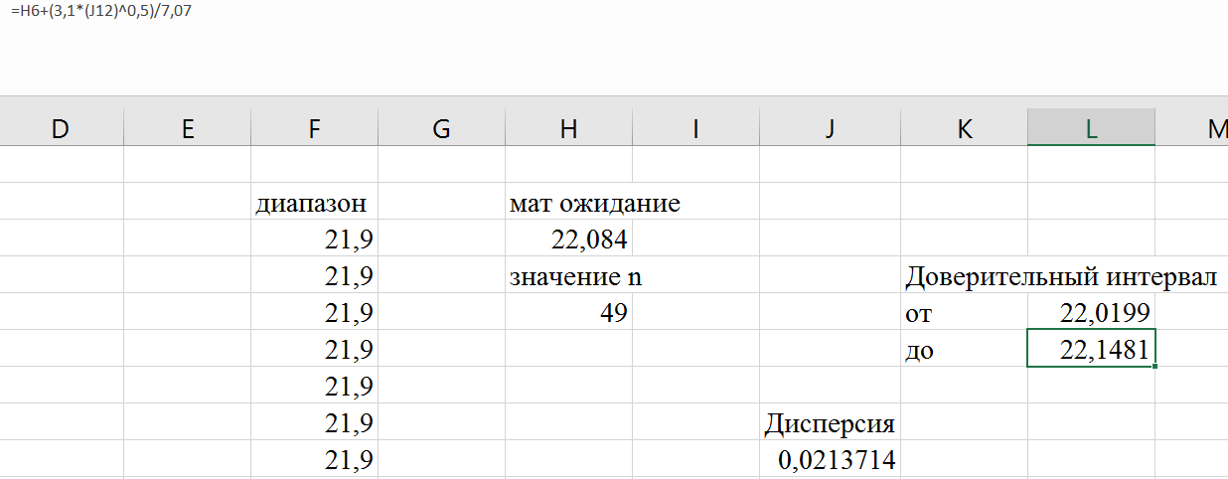

Рисунок 4.27 – Общий вид окна с формулой расчета максимального значения доверительного интервала по результатам 50 экспериментов

Расчетные формулы, согласно рисункам 4.24-4.27, использовались в программе Microsoft Excel для всех полученных результатов диссертационного исследования. В таблицах 4.1 – 4.5 показаны результаты 50 экспериментов исследования для разных типов датчиков и способов, необходимые для проведения исследования при помощи распределенной автономной беспроводной системы мониторинга технического состояния мостовых сооружений и строительных зданий. После каждой таблицы показаны результаты расчетов (рисунки 4.28 – 4.45) в программе Microsoft Excel по формулам 2.18, 2.19 и 2.21. Также централизованы результаты расчетов в таблице 4.6, для удобного расчета наблюдаемых значений статистики К, согласно формуле 2.23.

Таблица 4.1 – Результаты измерения датчиков расстояния

№ испытания | Результаты измерения датчика расстояния №1 проводным способом | Результаты измерения датчика расстояния №1 беспроводным способом | Результаты измерения датчика расстояния №2 проводным способом | Результаты измерения датчика расстояния №2 беспроводным способом
1 | 2 | 3 | 4 | 5
 | 1,196 | 1,19066 | 1,196 | 1,18983
 | 1,196 | 1,19059 | 1,195 | 1,18997
 | 1,196 | 1,19034 | 1,196 | 1,1902
 | 1,196 | 1,1907 | 1,195 | 1,18997
 | 1,196 | 1,19031 | 1,195 | 1,19024
 | 1,196 | 1,19053 | 1,196 | 1,19014
 | 1,196 | 1,19058 | 1,196 | 1,19017
 | 1,196 | 1,19054 | 1,196 | 1,19012
 | 1,196 | 1,19073 | 1,195 | 1,1899
 | 1,196 | 1,1908 | 1,196 | 1,19024
 | 1,196 | 1,1907 | 1,196 | 1,19015
 | 1,196 | 1,19027 | 1,196 | 1,19017
 | 1,196 | 1,19071 | 1,196 | 1,19029
 | 1,196 | 1,1907 | 1,196 | 1,19005
 | 1,196 | 1,19031 | 1,196 | 1,19019
 | 1,195 | 1,19073 | 1,195 | 1,19029
 | 1,196 | 1,19054 | 1,196 | 1,18998
 | 1,194 | 1,1907 | 1,194 | 1,1901
 | 1,196 | 1,19075 | 1,195 | 1,19019
 | 1,193 | 1,19066 | 1,196 | 1,1899
 | 1,195 | 1,19032 | 1,193 | 1,19007
 | 1,196 | 1,19088 | 1,196 | 1,19017
 | 1,194 | 1,19071 | 1,196 | 1,19014
 | 1,196 | 1,19065 | 1,194 | 1,19027
 | 1,191 | 1,19051 | 1,195 | 1,19
 | 1,196 | 1,19077 | 1,196 | 1,19012
 | 1,196 | 1,1907 | 1,195 | 1,19026
 | 1,192 | 1,19063 | 1,195 | 1,1901
 | 1,196 | 1,19061 | 1,193 | 1,19005
 | 1,196 | 1,19058 | 1,196 | 1,19014
 | 1,19 | 1,19058 | 1,195 | 1,18986
Продолжение таблицы 4.1

1 | 2 | 3 | 4 | 5
 | 1,196 | 1,19066 | 1,195 | 1,19031
 | 1,196 | 1,19073 | 1,192 | 1,19007
 | 1,193 | 1,19039 | 1,195 | 1,19024
 | 1,196 | 1,19073 | 1,195 | 1,19014
 | 1,196 | 1,19075 | 1,191 | 1,19003
 | 1,196 | 1,19065 | 1,195 | 1,19008
 | 1,192 | 1,19077 | 1,19 | 1,18998
 | 1,196 | 1,19097 | 1,196 | 1,19022
 | 1,194 | 1,19096 | 1,196 | 1,19015
 | 1,196 | 1,19075 | 1,194 | 1,19
 | 1,195 | 1,19088 | 1,195 | 1,1902
 | 1,196 | 1,19092 | 1,195 | 1,1902
 | 1,194 | 1,19088 | 1,195 | 1,19022
 | 1,196 | 1,19083 | 1,193 | 1,19046
 | 1,193 | 1,19085 | 1,195 | 1,19022
 | 1,196 | 1,19077 | 1,195 | 1,19015
 | 1,19 | 1,19094 | 1,192 | 1,19005
 | 1,191 | 1,19095 | 1,195 | 1,19022
 | 1,194 | 1,19065 | 1,193 | 1,19017

Рисунок 4.28 – Результаты математической обработки результатов измерения проводным способом датчика расстояния №1

Рисунок 4.29 – Результаты математической обработки результатов измерения беспроводным способом датчика расстояния №1

Рисунок 4.30 – Результаты математической обработки результатов измерения проводным способом датчика расстояния №2

Рисунок 4.31 – Результаты математической обработки результатов измерения беспроводным способом датчика расстояния №2

Таблица 4.2 – Результаты измерения магнитометра по осям X и Y

№ испытания | Результаты измерения магнитометра по оси X проводным способом | Результаты измерения магнитометра по оси X беспроводным способом | Результаты измерения магнитометра по оси Y проводным способом | Результаты измерения магнитометра по оси Y беспроводным способом
1 | 2 | 3 | 4 | 5
 | 8,9619 | 8,4235 | 43,1144 | 43,1144
 | 9,8573 | 9,4988 | 42,934 | 42,7536
 | 9,8573 | 9,678 | 43,2948 | 43,2948
 | 9,1404 | 9,4988 | 42,3928 | 42,0321
 | 9,3196 | 8,6027 | 43,2948 | 41,8517
 | 10,2157 | 10,3949 | 43,1144 | 42,2125
 | 9,1404 | 9,3196 | 42,3928 | 42,5732
 | 9,3196 | 9,678 | 42,934 | 42,2125
 | 10,5724 | 9,3196 | 42,7536 | 42,934
 | 9,678 | 8,6027 | 42,5732 | 42,934
Продолжение таблицы 4.2

1 | 2 | 3 | 4 | 5
 | 10,0365 | 9,1404 | 43,6556 | 43,836
 | 9,8573 | 8,2442 | 41,8517 | 41,8517
 | 10,3949 | 8,065 | 43,2948 | 42,0321
 | 9,8573 | 9,678 | 42,7536 | 43,6556
 | 9,4988 | 9,8573 | 42,5732 | 42,7536
 | 10,9326 | 9,3196 | 42,0321 | 42,5732
 | 9,678 | 8,4235 | 42,7536 | 43,4752
 | 10,2157 | 8,9611 | 43,4752 | 42,934
 | 9,678 | 9,8573 | 42,5732 | 42,0321
 | 8,2442 | 8,4235 | 42,3928 | 43,4752
 | 9,4988 | 9,678 | 43,2948 | 42,5732
 | 9,4988 | 10,3949 | 43,836 | 42,2125
 | 10,0365 | 11,2911 | 41,6713 | 43,836
 | 9,1404 | 8,6027 | 43,836 | 42,5732
 | 9,4988 | 9,678 | 44,0164 | 42,2125
 | 8,9611 | 9,1404 | 42,3928 | 42,0321
 | 8,9611 | 9,3196 | 42,7536 | 42,934
 | 9,1404 | 9,3196 | 42,7536 | 44,0164
 | 9,1404 | 9,1404 | 42,2125 | 42,0321
 | 8,602 | 9,4998 | 42,5732 | 43,1144
 | 8,4235 | 10,0365 | 43,6556 | 42,934
 | 8,9611 | 9,4988 | 43,1144 | 43,4752
 | 9,4988 | 9,4988 | 42,934 | 43,1144
 | 9,4988 | 9,3196 | 42,5732 | 42,5732
 | 9,8573 | 8,9611 | 42,0321 | 42,934
 | 8,7611 | 7,8858 | 41,8524 | 42,934
 | 8,7612 | 9,4988 | 41,8677 | 42,3928
 | 8,7614 | 8,065 | 41,8444 | 41,3105
 | 8,7615 | 8,9611 | 41,8533 | 41,4909
 | 8,7613 | 9,678 | 41,8512 | 42,5732
 | 8,7611 | 9,8573 | 41,8478 | 42,3928
 | 8,7613 | 9,8573 | 41,8632 | 42,3928
 | 10,7534 | 9,3196 | 42,934 | 43,2948
 | 9,8573 | 8,6027 | 42,5732 | 43,6556
 | 9,3196 | 9,3196 | 41,8517 | 41,8517
 | 9,678 | 8,7819 | 42,2125 | 42,3928
 | 9,4988 | 9,3196 | 42,3928 | 43,2948
 | 9,678 | 9,8573 | 42,7536 | 42,3928
 | 9,7819 | 9,3196 | 42,5732 | 42,934
 | 9,3196 | 9,3196 | 42,934 | 42,934

Рисунок 4.32 – Результаты математической обработки результатов измерения проводным способом магнитометра по оси X

Рисунок 4.33 – Результаты математической обработки результатов измерения беспроводным способом магнитометра по оси X

Рисунок 4.34 – Результаты математической обработки результатов измерения проводным способом магнитометра по оси Y

Рисунок 4.35 – Результаты математической обработки результатов измерения беспроводным способом магнитометра по оси Y

Таблица 4.3 – Результаты измерения магнитометра по оси Z

№ испытания | Результаты измерения датчика магнитного поля по оси Z проводным способом | Результаты измерения датчика магнитного поля по оси Z беспроводным способом
1 | 2 | 3
 | 30,1658 | 31,7261
 | 31,206 | 29,9924
 | 30,8593 | 31,206
 | 30,3392 | 29,6457
 | 30,1658 | 31,5527
 | 30,5125 | 29,8191
 | 29,4723 | 30,5125
 | 29,9924 | 30,5125
 | 29,1256 | 30,1658
 | 29,299 | 29,4753
 | 30,6859 | 30,6859
 | 30,6859 | 31,206
 | 29,1256 | 30,6859
 | 31,0326 | 30,8593
 | 31,5527 | 32,0728
 | 31,8995 | 30,1658
 | 30,8593 | 30,3392
 | 30,6859 | 30,5125
 | 32,0728 | 30,6859
 | 31,206 | 29,6457
 | 29,8191 | 30,5127
 | 30,3392 | 30,1658
 | 31,0326 | 30,3392
 | 31,206 | 30,8593
 | 30,5125 | 31,206
 | 31,206 | 32,0728
 | 30,8593 | 31,206
 | 30,3392 | 30,8593
 | 29,9924 | 31,0326
 | 30,8593 | 29,9924
 | 30,5125 | 30,1658
 | 30,5125 | 30,3392
 | 29,4723 | 28,9522
 | 30,8593 | 30,5125
 | 30,6859 | 31,5527
 | 29,9924 | 30,5125
 | 30,8593 | 30,3392
Продолжение таблицы 4.3

1 | 2 | 3
 | 30,3392 | 29,9924
 | 29,6457 | 30,5125
 | 30,1658 | 31,5527
 | 30,5125 | 30,6859
 | 30,6859 | 29,9924
 | 30,3392 | 31,5527
 | 29,9924 | 31,5527
 | 31,0326 | 31,0326
 | 30,5125 | 29,6457
 | 29,8195 | 29,8191
 | 31,0326 | 30,6859
 | 30,3392 | 30,5125
 | 30,6859 | 30,8593

Рисунок 4.36 – Результаты математической обработки результатов измерения проводным способом магнитометра по оси Z

Рисунок 4.37 – Результаты математической обработки результатов измерения беспроводным способом магнитометра по оси Z

Таблица 4.4 – Результаты измерения датчика DHT11

№ испытания | Результаты измерения температуры датчика DHT11 проводным способом | Результаты измерения температуры датчика DHT11 беспроводным способом | Результаты измерения влажности датчика DHT11 проводным способом | Результаты измерения влажности датчика DHT11 беспроводным способом
1 | 2 | 3 | 4 | 5
 | 23,1 | 21,9 | 37 | 36
 | 23,1 | 21,9 | 37 | 36
 | 23,1 | 21,9 | 37 | 36
 | 23,1 | 21,9 | 37 | 36
 | 23,1 | 21,9 | 37 | 36
 | 23,1 | 21,9 | 37 | 36
 | 23,1 | 21,9 | 37 | 36
 | 23,1 | 21,9 | 37 | 36
 | 23,1 | 21,9 | 37 | 36
 | 22,8 | 21,9 | 37 | 36
 | 22,8 | 22 | 37 | 36
 | 22,8 | 21,9 | 37 | 36
 | 22,8 | 21,9 | 37 | 36
 | 22,8 | 22 | 37 | 36
 | 22,8 | 21,9 | 37 | 35
 | 22,8 | 21,9 | 37 | 35
 | 22,8 | 21,9 | 37 | 35
 | 22,8 | 21,9 | 37 | 35
 | 22,8 | 21,9 | 37 | 35
 | 22,8 | 22 | 37 | 35
 | 22,8 | 22 | 37 | 35
 | 22,8 | 22,1 | 37 | 35
 | 22,7 | 22,2 | 37 | 35
 | 22,8 | 22,2 | 37 | 35
 | 22,8 | 22,3 | 37 | 35
 | 22,8 | 22,2 | 37 | 36
 | 22,8 | 22,2 | 37 | 36
 | 22,8 | 22,2 | 37 | 36
 | 22,8 | 22,2 | 37 | 36
 | 22,8 | 22,2 | 37 | 35
 | 22,8 | 22,2 | 37 | 35
 | 22,8 | 22,2 | 37 | 35
 | 22,8 | 22,2 | 37 | 36
 | 22,9 | 22,2 | 37 | 36
Продолжение таблицы 4.4

1 | 2 | 3 | 4 | 5
 | 22,8 | 22,2 | 37 | 35
 | 22,9 | 22,2 | 37 | 36
 | 22,8 | 22,2 | 37 | 35
 | 22,9 | 22,2 | 37 | 35
 | 23,1 | 22,2 | 37 | 35
 | 23,1 | 22,2 | 37 | 35
 | 23,1 | 22,2 | 37 | 35
 | 23,1 | 22,3 | 37 | 35
 | 23,1 | 22,2 | 37 | 36
 | 23,1 | 22,2 | 37 | 35
 | 23,1 | 22,2 | 37 | 35
 | 23,1 | 22,2 | 37 | 36
 | 23,1 | 22,2 | 37 | 35
 | 23,1 | 22,2 | 37 | 35
 | 23,1 | 22,2 | 40,9 | 35
 | 23,1 | 22,2 | 37 | 35

Рисунок 4.38 – Результаты математической обработки результатов измерения температуры проводным способом датчика DHT11

Рисунок 4.39 – Результаты математической обработки результатов измерения температуры беспроводным способом датчика DHT11

Рисунок 4.40 – Результаты математической обработки результатов измерения влажности проводным способом датчика DHT11

Рисунок 4.41 – Результаты математической обработки результатов измерения влажности беспроводным способом датчика DHT11

Таблица 4.5 – Результаты измерения датчика DHT22

№ испытания | Результаты измерения температуры датчика DHT22 проводным способом | Результаты измерения температуры датчика DHT22 беспроводным способом | Результаты измерения влажности датчика DHT22 проводным способом | Результаты измерения влажности датчика DHT22 беспроводным способом
1 | 2 | 3 | 4 | 5
 | 24,1 | 24,1 | 53,5 | 52,3
 | 24,3 | 24,1 | 53,2 | 51,7
 | 24,4 | 24,1 | 52,7 | 51,5
 | 24,5 | 24,3 | 52,4 | 51,9
 | 24,5 | 24,4 | 52,3 | 51,6
 | 24,4 | 24 | 52,3 | 51,4
 | 24,4 | 24,1 | 52,3 | 51,5
 | 24,4 | 24,1 | 52,4 | 51,2
 | 24,4 | 24,2 | 52,5 | 51,6
 | 23,5 | 23,5 | 51,4 | 51,4
 | 24,1 | 24,1 | 51,2 | 51,2
Продолжение таблицы 4.5

1 | 2 | 3 | 4 | 5
 | 24,1 | 24,1 | 53,8 | 53,8
 | 24,3 | 24,3 | 54,5 | 54,5
 | 24,5 | 24,5 | 53,3 | 53,3
 | 24,6 | 24,6 | 52,3 | 52,3
 | 25 | 25 | 52,3 | 48,6
 | 25 | 25 | 52,3 | 49,7
 | 25,2 | 25,2 | 52,3 | 49,6
 | 25,4 | 25,4 | 52,3 | 49,8
 | 25,4 | 25,4 | 52,3 | 49,8
 | 25,4 | 25,4 | 52,9 | 47,1
 | 24,8 | 24,8 | 52,9 | 48,1
 | 25,3 | 25,3 | 52,9 | 48,1
 | 25,2 | 25,2 | 53 | 48,4
 | 25,1 | 25,1 | 53,1 | 48,1
 | 25,1 | 25,1 | 53,1 | 48,1
 | 25 | 25 | 53,3 | 48,2
 | 25 | 25 | 48,5 | 48,5
 | 24,9 | 24,9 | 48,8 | 48,8
 | 24,8 | 24,8 | 48,7 | 48,7
 | 24,8 | 24,8 | 48,7 | 48,7
 | 24,6 | 24,6 | 48,7 | 48,7
 | 24,5 | 24,5 | 47,9 | 47,9
 | 25,1 | 25,1 | 49,6 | 49,6
 | 24,3 | 24,3 | 50,1 | 50,1
 | 24,1 | 24,1 | 49,6 | 49,6
 | 24,1 | 24,1 | 50,1 | 50,1
 | 24,1 | 24,1 | 50 | 50
 | 24,1 | 24,1 | 49,2 | 49,2
 | 23,9 | 23,9 | 50,5 | 50,5
 | 23,9 | 23,9 | 50,5 | 50,5
 | 23,9 | 23,9 | 50,8 | 50,8
 | 24,3 | 24,3 | 49,7 | 49,7
 | 24,3 | 24,3 | 51 | 51
 | 24,3 | 24,3 | 51,2 | 51,2
 | 24,3 | 24,3 | 50,2 | 50,2
 | 24,3 | 24,3 | 51,5 | 51,5
 | 24,3 | 24,3 | 51,5 | 51,5
 | 24,3 | 24,3 | 51,4 | 51,4
 | 24,3 | 24,3 | 51,3 | 51,3

Рисунок 4.42 – Результаты математической обработки результатов измерения температуры проводным способом датчика DHT22

Рисунок 4.43 – Результаты математической обработки результатов измерения температуры беспроводным способом датчика DHT22

Рисунок 4.44 – Результаты математической обработки результатов измерения влажности проводным способом датчика DHT22

Рисунок 4.45 – Результаты математической обработки результатов измерения влажности беспроводным способом датчика DHT22

Таблица 4.6 – Результаты математических расчетов

Наименова-ние параметра или датчика | Мат.ожидание  (проводной способ) | Мат.ожидание  (беспро-водной способ) | Диспер-сия  (провод-ной способ) | Диспер-сия  (беспро-водной способ) | Доверитель-ный интервал  (проводной способ) | Довери-тельный интервал  (беспро-водной способ)
Магнитометр (по оси Х) | 9,4477 | 9,2801 | 0,3539 | 0,4212 | От 9,1869  до 9,7086 | От 8,995  до 9,5646
Магнитометр (по оси Y) | 42,6601 | 42,7076 | 0,3742 | 0,3942 | От 42,3919  до 42,9284 | От 42,4314  до 42,9839
Магнитометр (по оси Z) | 30,5021 | 30,6096 | 0,4114 | 0,4649 | От 30,2208  до 30,7833 | От 30,3106  до 30,9085
Температура (DHT11) | 22,93 | 22,084 | 0,022 | 0,021 | От 22,86  до 22,99 | От 22,01  до 22,14
Влажность (DHT11) | 37,08 | 35,46 | 0,30 | 0,2534 | От 36,83  до 37,32 | От 35,23  до 35,68
Температура (DHT22) | 24,538 | 24,498 | 0,208 | 0,228 | От 24,33  до 24,73 | От 24,28  до 24,7
Влажность (DHT22) | 51,446 | 50,286 | 2,65 | 2,69 | От 50,7  до 52,1 | От 49,56  до 51
Датчик расстояния №1 | 1,19496 | 1,19 | ≈0 | ≈0 | От 1,1941  до 1,1957 | От 1,1905  до 1,1907
Датчик расстояния №2 | 1,19486 | 1,19 | ≈0 | ≈0 | От 1,1942  до 1,1954 | От 1,1900  до 1,1901

Как уже было описано выше, применим статистику, которая имеет распределение Фишера. Её наблюдаемое значение для каждого параметра из таблицы 4.6 вычисляется следующим образом, согласно формуле 2.23, cтоит отметить что $D_{1}$ – максимальное, а $D_{2}$ – минимальное значений дисперсий:
$$K_{\text{M}\text{агн}\text{X}}=\frac{{D_{1}}^{2}}{{D_{2}}^{2}}=\frac{{0,4212}^{2}}{{0,3539}^{2}}=1,41$$
$$K_{\text{M}\text{агн}\text{Y}}=\frac{{D_{1}}^{2}}{{D_{2}}^{2}}=\frac{{0,3942}^{2}}{{0,3742}^{2}}=1,1$$
$$K_{\text{M}\text{агн}\text{Z}}=\frac{{D_{1}}^{2}}{{D_{2}}^{2}}=\frac{{0,4649}^{2}}{{0,4114}^{2}}=1,27$$
$$K_{\text{TDHT11}}=\frac{{D_{1}}^{2}}{{D_{2}}^{2}}=\frac{{0,022}^{2}}{{0,021}^{2}}=1,09$$
$$K_{\text{В}\text{DHT11}}=\frac{{D_{1}}^{2}}{{D_{2}}^{2}}=\frac{{0,3}^{2}}{{0,2534}^{2}}=1,4$$
$$K_{\text{TDHT}\text{22}}=\frac{{D_{1}}^{2}}{{D_{2}}^{2}}=\frac{{0,228}^{2}}{{0,208}^{2}}=1,2$$
$$K_{\text{В}\text{DHT}\text{22}}=\frac{{D_{1}}^{2}}{{D_{2}}^{2}}=\frac{{2,69}^{2}}{{2,65}^{2}}=1,03$$
$$K_{\text{расст}\text{1}}=\frac{{D_{1}}^{2}}{{D_{2}}^{2}}=0$$
$$K_{\text{расст}\text{1}}=\frac{{D_{1}}^{2}}{{D_{2}}^{2}}=0$$

Критическое значение $K_{\text{кр}}$ определим по уровню значимости $α=0,01$ согласно таблице распределения Фишера и числам степеней свободы:
$k_{1}=n_{1}-1=50-1=49,$ $k_{2}=n_{2}-1=50-1=49:$
$$K_{\text{кр}}=F(k_{1},k_{2}; α)=F(\text{49, 49; 0}\text{,}\text{01})=\text{1}\text{,}\text{44.}$$

Расчитанные наблюдаемые значения статистики K во всех случаях не попадают в критическую область и удовлетворяют условие К_{набл}< К_{крит}, поэтому нет оснований отвергать нулевую гипотезу [48]. Полученные результаты исследования разработанной системы надежны на 98% в связи с тем, что расчеты по формулам 2.18-2.23 проводились исходя из выбранного уровня надежности в этом диапазоне.

4.4 Беспроводной мониторинг изменения трещин при помощи аналогового датчика
В случае невозможности использования или выхода из строя цифровых датчиков РАБСМ ТС мостовых сооружений и строительных должна иметь альтернативный вариант замены цифровых датчиков на аналоговые, которые не нарушают процесс мониторинга и обеспечивают такую же целостность и надежность передаваемых данных. В таком случае подготовлены альтернативные схемы и алгоритм проведения удаленного мониторинга. Рассмотрим альтернативное устройство (рисунок 4.46) измерения трещин при помощи аналогового датчика [68].

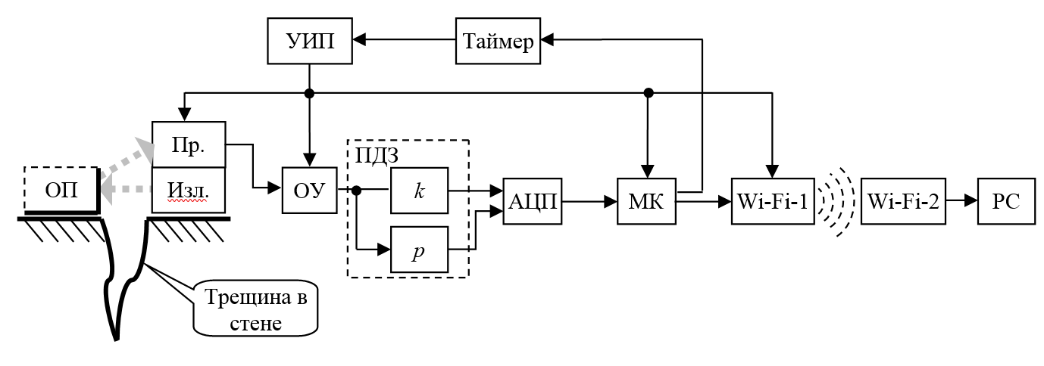

Рисунок 4.46 – Общая структурная схема устройства мониторинга трещин с использованием аналогового датчика
Общая структура устройства (рисунок 4.46) включает в себя оптический датчик, состоящий из отражающей панели (ОП), излучателя (Изл) и приемника (Пр), операционного усилителя (ОУ), аналого-цифрового преобразователя (АЦП), пропорционально-дифференцирующего звена (ПДЗ), микроконтроллера (МК), Wi-Fi передатчика и Wi-Fi приемника (Wi-Fi-1 и Wi-Fi-2 соответственно), персонального компьютера (РС), управляемого источника питания (УИП) и таймера [69].
Оптический датчик передает аналоговый сигнал пропорциональный размеру трещины на усилитель, выход которого подключен к пропорционально–дифференцирующему звену. Сигнал с ПД-звена поступает на АЦП. Затем оцифрованный сигнал с АЦП передается на микроконтроллер. В микроконтроллере сигнал подвергается обработке в соответствии с заданным алгоритмом и далее по Wi-Fi-интерфейсу, который включает передатчик и приемник, поступает на персональный компьютер, в котором происходит окончательная обработка и хранение сигнала. Кроме информационного сигнала микроконтроллер формирует сигнал включающий таймер, функция которого заключается в периодическом отключении источника питания от всех активных блоков устройства мониторинга с целью экономии электроэнергии.
Реализация предложенной структуры беспроводного устройства мониторинга состояния трещин и стыков зданий и сооружений в виде функциональной схемы представлена на рисунке 4.47 и алгоритма работы, представленной на рисунке 4.48.

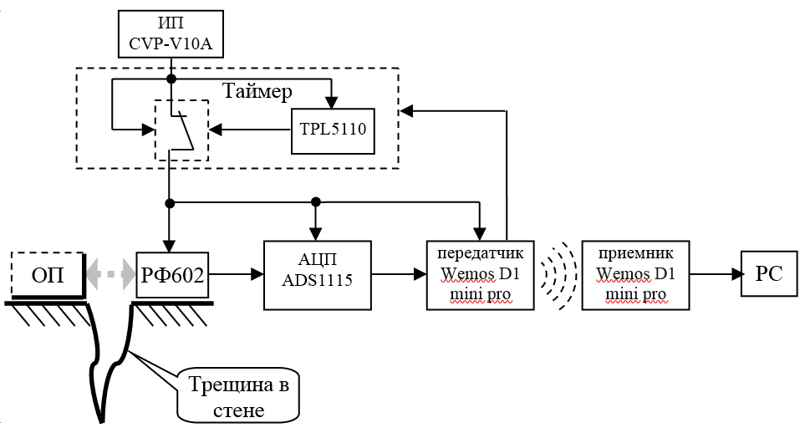

Рисунок 4.47 – Общая функциональная схема устройства мониторинга трещин с использованием аналогового датчика

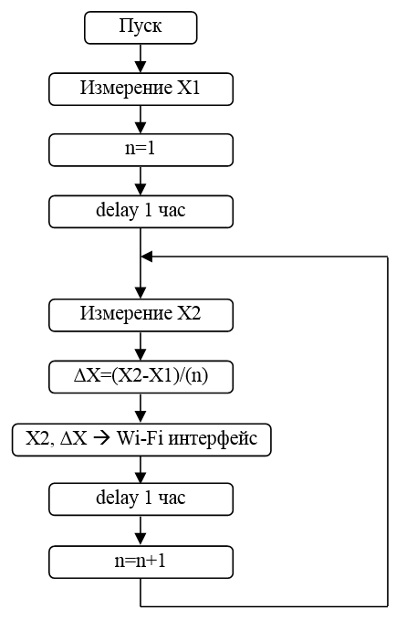

Рисунок 4.48 – Алгоритм работы устройства удаленного мониторинга размера трещин с использованием аналогового датчика

Устройство работает следующим образом. При расширении контролируемой трещины увеличивается расстояние между отражающей панелью и приемником, так как, входящие в состав оптического датчика измерения трещин приемник и излучатель расположены с одной стороны трещины, а отражающая панель – с другой. В результате с приемника снимается сигнал пропорциональный ширине контролируемой трещины [70].
В качестве датчика измерения трещин используется лазерный триангуляционный датчик класса РФ602Х, принцип работы которого основан на измерении угла между прямым лазерным лучом и отраженным от объекта.
Сигнал с приемника оптического датчика передается на высокоточный 16-разрядный АЦП ADS 1115 с низким энергопотреблением (150 мкА в рабочем режиме) и встроенным программируемым. Оцифрованный информационный сигнал (в структуре алгоритма сигнал обозначен как Х1) по интерфейсу I2C поступает на Wi-Fi-передатчик, в качестве которого применяется Wi-Fi-модуль WeMos d1 mini pro. В состав модуля входит 32-битный микроконтроллер ESP8266EX. Достоинством предложенного Wi-Fi-модуля является его простота программирования. Для программирования модулей с микроконтроллером ESP8266EX рекомендуется использовать среду программирования Arduino Ide. Таким образом, модули ADS 1115 и WeMos d1 mini pro фактически выполняют функции всей цепочки, представленной на структурной схеме (рисунок 4.46) – ОУ→ ПДЗ→ АЦП→ МК→Wi-Fi-1 [69].
Микросхема TPL5110 является таймером с интегрированным драйвером MOSFET, который необходим для контроля и управления внешним ключом и выключения токовой нагрузки в разных устройствах с батарейным питанием. Микросхема также управляет таймером, который встроен в беспроводной модуль Wi-Fi-передатчика, микроконтроллер ESP8266EX. Таймер потребляет малое количество тока, примерно 35нА и употребляется для отключения с определенным промежутком времени микроконтроллера и другиз модулей от автономного источника тока CVP-V10A. Устройство отключается от источника тока на заданное время, программируемое в микроконтроллере. В блоке алгоритма (рисунок 4.48) задатчик времени представлен блоком "delay 1 час" и установлен после счетчика циклов – блок "n=1". Алгоритм работы выполняет программы по следующим друг за другом операциями: после запуска устройства происходит измерение линейного размера трещины X1, затем происходит задержка выполнения алгоритма на заданное время (в данном случае время равно 1 часу) и производится повторное измерение трещины X2, после чего вычисляется изменение размера трещины за 1 час ΔX, то есть скорость изменения трещины. На следующем этапе выполнения алгоритма данные последнего замера трещины X2 и скорость ΔX передаются по интерфейсу Wi-Fi на приемник и повторяется задержка выполнения алгоритма на 1 час, счетчик увеличивает значение n на единицу и вновь происходит измерение трещины X2. Таким образом цикл замыкается.
Отличительной особенностью данного устройства является наличие информации о скорости расширения измеряемой трещины, что дает наиболее полную картину о степени разрушительной активности в стенах контролируемого здания и позволяет оперативно реагировать на возникающие угрозы, а организация беспроводной передачи сигнала и разработанный алгоритм, включающий ограничение времени передачи полезного сигнала, позволяет значительно экономить расход электроэнергии и ипользовать автономный источник питания.
Кроме того, использование в качестве датчика измерения трещин оптического микрометра значительно повышает точность измерений, поскольку выходной сигнал датчика в этом случае имеет непрерывную форму, что позволяет дифференцировать этот сигнал. А отсутствие в датчике контактных электромеханических элементов, которые в процессе измерения могут подвергаться быстрому износу, повышает надежность всего устройства [69,70].

4.5 Выводы по разделу

Описаны возможности сервера, подобранный для диссертационного исследования, по обработке и экспортированию полученных данных измерений.
Проведено 50 экспериментов исследования для расчета надежности разработанной РАБСМ ТС мостовых сооружений и строительных зданий.
Произведены расчеты математического ожидания, дисперсий, доверительного интервала и наблюдаемого значения в программе Microsoft Excel по результатам 50 экспериментов для каждого вида датчика двумя способами.
Сравнены полученные результаты расчетов дисперсий, по которым применялась статистика, имеющая распределение Фишера и рассчитаны результаты исследования разработанной системы с надежностью на 98%.
Приведены результаты практической части диссертационного исследования, а именно настройка и отладка цифровых датчиков температуры и влажности, расстояния, гироскопа, акселерометра и магнитометра.
Разработаны альтернативные схемы для беспроводного мониторинга изменения трещин при замене цифровых датчиков на аналоговые.

ЗАКЛЮЧЕНИЕ

Объектом исследования являются мостовые сооружения и строительные здания. По результатам обзора и анализа систем мониторинга [71-73] выявлены их недостатки, обусловленные сложностями реализации или трудностями в разработке, настройке и внедрения в Республике Казахстан. С целью устранения выявленных недостатков, разработан новый подход по разработке РАБСМ ТС, основанный на алгоритме и структурной схеме. Произведено сравнение существующих беспроводных технологий и обоснован выбор стандарта 802.11 – Wi-Fi в качестве основной технологии передачи данных в РАБСМ ТС мостовых сооружений и строительных зданий. Проанализированы ключевые характеристики технологии Wi-Fi для обеспечения безопасности и целостности передаваемых результатов измерений.
На основе созданной математической модели выбрана программная среда для компьютерного моделирования, создана компьютерная модель, необходимая для установления оптимальных параметров беспроводного канала, обеспечивающая высокую скорость передачи данных с минимальной потерей пакетов.
Настройка и программирование всех элементов структурной схемы РАБСМ ТС мостовых сооружений и строительных зданий осуществлялись в программной среде Arduino Ide, при необходимости расширения дополнительных функций есть возможность смены языка программирования. Выбранные датчики, приемные и передающие модули обладают рядом достойнств, таких как легкость в программировании, получение точных значений, занимаемая малая площадь, простота в замене датчиков, удаленная настройка и так далее.
Практическая реализация и апробация системы проводилась в несколько этапов, в начальном измерений произведена проверка беспроводного канала, совместимость подключаемых датчиков с Wi-Fi модулями и их соединение, настроен сервер, подобранный для диссертационного исследования и проверены передаваемые значения в начальном этапе испытаний. Далее проведен расчет необходимого числа экспериментов, для проверки надежности системы. После проведенных 50 экспериментов произведен экспорт результатов с сервера в программу Microsoft Excel и рассчитаны такие параметры, как: математическое ожидание, дисперсия, доверительный интервал. По результатам расчетов определены наблюдаемые значения для сравнения их с критическими значениями по распределению Фишера. Результаты расчетов доказали надежность системы и ее передаваемых данных на 98%.
Подводя итоги проведенных исследований, можно выделить следующие положения:
– получены и систематизированы результаты исследований, режимов работ и технических решений по удаленному мониторингу технического состояния строительных зданий и мостовых сооружений;
– выбраны, запрограммированы и настроены совместимые устройства при разработке распределенной беспроводной Wi-Fi системы;
– выбран метод планирования экспериментов и проведено моделирование исследуемого процесса;
– обеспечена целостность и достоверность информации передаваемых данных и созданы условия адаптации системы для проведения мониторинга в других сферах;
– разработана компьютерная модель системы, в которой определена оптимальная скорость передачи данных в беспроводной системе;
– разработаны структурная и функциональная схема системы, алгоритм работы и математическая модель распределенной беспроводной системы.

СПИСОК ИСПОЛЬЗОВАННЫХ ИСТОЧНИКОВ

1 Национальный план развития Республики Казахстан до 2025 года. Утвержден Указом Президента Республики Казахстан от 15 февраля 2018 года, № 636. http://adilet.zan.kz. 27.03.2021.
2 Овчинников И.Г., Овчинников И.И., Нигаматова О.И., Михалдыкин Е.С. Прочностной мониторинг мостовых сооружений и особенности его применения. Часть 1. Международный и отечественный опыт применения мониторинга // Интернет-журнал «Транспортные сооружения». – 2014. – Т. 1. №1 – С. 1-32. http://t-s.today/PDF/01TS114.pdf 02.03.2019.
3 Alekseyev O.V., Viktorov A.D., Kutuzov V.M. Problems and ways of creating environment monitoring system, Monitoring. 1 (1995)
4 Krakhmal’ny Т.А., Evtushenko S.I., Krakhmal'naya M.P. New System of Monitoring of a Condition of Cracks of Small Reinforced Concrete Bridge Constructions// Procedia Engineering. – 2016. – Vol.150 – P.2369 – 2374.
5 Aktan A.E., Catbas F. N., Grimmelsman K., Pervizpour M., Curtis J., Shen K. and Qin X. A theory of health monitoring for highway bridges. 2002 First International Conference on Bridge Maintenance, Safety and Management (IABMAS).
6 Таненбаум Э., Ван Стеен М. Распределенные системы. Принципы и парадигмы. – СПб.: Питер, 2003. – 877 с.
7 Фролова М.В. Применение Веб-технологий при разработке распределенных систем мониторинга // Известия ЮФУ. Технические науки. – Таганрог, 2011. – Тематический выпуск. Раздел І. Системы и сети. – С.41-47.
8 Развертывание распределённых беспроводных сетей (WDS) в домашних условиях. https://www.ferra.ru/review/computers/s26267.htm 15.04.2019
9 Franklin S., Graesser C. Is it an Agent, or Just a Program?: A Taxonomy for Autonomous Agents // ATAL 1996: Intelligent Agents III Agent Theories, Architectures, and Languages. – Budapest, Hungary, 1996. – P 21-35.
10 Овчинников И.Г., Овчинников И.И., Нигаматова О.И., Михалдыкин Е.С. Прочностной мониторинг мостовых сооружений и особенности его применения. Часть 2. Непрерывный мониторинг состояния мостовых сооружений // Интернет-журнал «Транспортные сооружения». – 2014. – Том. 1. №2 – С. 1-37.
11 Ha D.W., Park H.S., Choi S.W., Kim Y. A wireless MEMS-based inclinometer sensor node for structural health monitoring // Sensors. – Switzerland, 2013. – №13 (12). – P. 16090-16104.
12 Пат.2250444 RU, МПК G01M5/00. Способ мониторинга мостового перехода в процессе его эксплуатации/ Шульман З.И., Ликверман А.И., Распоров О.Н., Теплов А.А. и Макаров В.Н.; опубл.20.04.2005, Бюл.№11. – 13 с.
13 Пат. 2247958 RU, МПК G01M5/00, 7/00. Способ дистанционного контроля и диагностики состояния конструкции и инженерных сооружений и устройство для его осуществления / Прохожаев О.Т., Петров Н.Г., Егоров И.Ф., Усошин В.А., Семенюга В.В., Попенко А.Н. и Михайлюк С.В.; опубл.10.03.2005, Бюл.№7. – 10 с.
14 Методика проведения мониторинга технического состояния конструкций на различных стадиях жизненного цикла мостового сооружения Министерства строительства и жилищно-коммунального хозяйства Российской Федерации, Федерального автономное учреждение «Федеральный центр нормирования, стандартизации и технической оценки соответствия в строительстве». – М, 2019.
15 Abruzzese D., Micheletti A., Tiero A., Cosentino M., Forconi D., Grizzi G., Scarano G., Vuth S., Abiuso P. IoT sensors for modern structural health monitoring. A new frontier. // Procedia Structural Integrity. – 2020. – №25. – P. 378-385.
16 Пат. 2178049 RU, МПК G01B 5/30. Способ мониторинга трещин в строительных конструкциях / Репников Л.Н., Мороз А.И., Жашков В.С. и Аникин А. А.; опубл.27.10.2010, Бюл.№30. – 9 с.
17 Пат. 2448225 RU, МПК E04G 23/00. Система мониторинга состояния трещин и стыков зданий и сооружений / Евтушенко С.И., Крахмальный Т. А. и Крахмальная М. П.; опубл.20.04.2012, Бюл.№11. – 8 с.
18 Коргина М.А. Оценка напряженно-деформированного состояния несущих конструкций зданий и сооружений в ходе мониторинга их технического состояния: дис. ... канд. техн. наук, 05.23.01 – М, 2008. – 225 с.
19 Лазебник Г.Е., Кошелева Н.Н. Мониторинг несущих конструкций зданий повышенной этажности // Світ геотехніки. – 2009. – С. 17-20.
20 Сущев С.П. Мониторинг устойчивости и остаточного ресурса высотных зданий и сооружений с применением мобильного диагностического комплекса «Стрела»// Международная конференц-выставка «Уникальные и специальные технологии в строительстве» UST-Build 2005 – М, 2005.– 4 с.
21 Z-Wave vs ZigBee, WiFi, Thread, Bluetooth BLE: выбираем протокол управления умным домом. https://superhome.pro/z-wave-vs-zigbee-wifi-thread-bluetooth-ble-vybiraem-protokol-upravleniya-umnym-domom/ 27.09.2018.
22 Финогеев А.Г. Беспроводные технологии передачи данных для создания систем управления и персональной информационной поддержки / Всероссийский конкурсный отбор обзорно-аналитических статей по приоритетному направлению "Информационно-телекоммуникационные системы", 2008. - 51 с.
23 Канатьев Д.М., Задорина Д.А Свойства и оптимизация работы Wi-Fi сети // Экономика и социум. – 2016. – №23. – С. 838-849.
24 Альшаев И.А., Лаврухин В.А. О проектировании и оптимизации сетей Wi-Fi // Информационные технологии и телекоммуникации. – 2016. – №1. – С. 87-95.
25 Ефимушкина Т.В., Самуйлов К.Е. Обзор задач оптимизации ресурсов в беспроводных сетях LTE // Информационно-телекоммуникационные технологии и матмоделирование. – 2011. – №15. – С. 81-84.
26 Вишневский В. М. Теоретические основы проектирования компьютерных сетей // М.: Техносфера. – 2003. – Т. 512. – С. 139
27 Бакулин М. Г., Варукина Л. А., Крейнделин В. Б. Технология MIMO: принципы и алгоритмы // М: Изд-во «Горячая линия-Телеком. . – 2014. – 244 с.
28 Farrar C. R., Doebling S. W., Nix D. A. Vibration-based structural damage identification. // Philosophical Transactions: Mathematical, Physical and Engineering Sciences. – 2001. – №359. – P. 131-149.
29 Worden K., Farrar C.R., Manson G., Park G. The fundamental axioms of structural health monitoring. // The Royal Society. – 2007. – №463. – P. 1639-1664.
30 Figueiredo E., Park G., Figueiras J., Farrar C.R., Worden K. Structural Health Monitoring Algorithm Comparisons Using Standard Data Sets. // USA: Los Alamos National Laboratory. – 2009. – 115 p.
31 Reda Taha M. M. A Neural-Wavelet Technique for Damage Identification in the ASCE Benchmark Structure Using Phase II Experimental Data. // Advances in Civil Engineering. – 2010. – Vol. 10. – 13 p.
32 А.В. Бабин, Д.Ф. Ракипов. Организация и математическое планирование эксперимента. – Екатеринбург: ФГАОУ ВПО «УрФУ имени первого Президента России Б. Н. Ельцина», 2014. – 113 с.
33 Kid's Eye Safe Smart TV - ESP32 - HCSR04 - MIcropython - IOT – SrcCodes. https://www.srccodes.com/iot-kids-eye-safe-smart-tv-roku-esp32-hcsr04-sensor-oled/ 27.07.2020.
34 Датчик температуры и влажности DHT11. https://notes.kurskov.ru/2019/11/humidity-temperature-sensor-dht11/ 27.12.2019.
35 Temperature and humidity reading by ESP32. https://openlabpro.com/guide/temperature-and-humidity-reading-by-esp32/ 27.12.2019.
36 Kaliaskarov N.B., Ivel V.P., Yugay V.V., Gerasimova Y.V., Moldakhmetov S.S. Development of a distributed wireless Wi-Fi system for monitoring the technical condition of remote objects // Eastern-European Journal of Enterprise Technologies. – 2020, Vol.5 №9 (107). – P. 36–48.
37 Ivel V.P., Gerasimova Y.V., Moldakhmetov S.S., Petrov P.A., Gerasimov I.A. Wireless Holter monitoring system with a dual-core processor. IOP Conference Series: Materials Science and Engineering. 1st International Conference on Advances in Material Science and Technology, CAMSTech 2020.
38 Get Started with ThingSpeak. https://www.mathworks.com/help/thingspeak/getting-started-with-thingspeak.html 03.09.2020.
39 Saunders S.R., Alejandro Arago´ N-Zavala. Antennas and propagation for wireless communication systems. – England: John Wiley & Sons Ltd, 2007. – 554 p.
40 Lahteenmaki J. Indoor Propagation Models // COST Action 231: Digital mobile radio towards future generation systems: Final report. – 1999. – P. 175-189.
41 Модели распространения радиосигнала Wi-Fi. http://conf.nsc.ru/files/conferences/MIT-2013/fulltext/146127/151267/Startsev.pdf 08.04.2021.
42 Расчет радиуса действия точек доступа Wi-Fi. http://nag.ru/go/text/29259 08.04.2021.
43 Али А.А. Особенности технологии беспроводной передачи данных Wi-Fi в образовательных учреждениях // Вестник технологического университета. – 2016. – №1. – С.121-123.
44 Али А.А., Али Х.К. Модели управления и распределения трафика в беспроводных компьютерных сетях // Вестник технологического университета.– 2016. – Т.19. №5. – С.127-130.
45 Славко О.Г. Імітацңйна модель сегменту комп’ютерної мережі з реалізаціϵю методу шейпінгу трафіка // Вісник Кременчуцького націонаьного університету імені Михайла Остроградського. – 2014. – Вип. 6(1). – С.44-51.
46 Камке Э. Справочник по обыковенным дифференциальным уравнениям // М.: Наука. – 1976. – 576 с.
47 Шафаль А.А. Математическое моделирование беспроводных сетей и эффективная организация потоков пользователей: дис. ... канд. техн. наук – Казань, 2017. – 150 с.
48 Смыслова З.А. Математика IV. Основы теории вероятностей и математическая статистика: учебное пособие. – Томск: Томский межвузовский центр дистанционного образования, 2000. –130 с
49 Интерактивное задание. Определение контрольных полей кадра 802.11. https://studopedia.net/3_43654_interaktivnoe-zadanie-opredelenie-kontrolnih-poley-kadra-.html 16.05.2021
50 Безопасность беспроводных локальных сетей. https://megaobuchalka.ru/11/11374.html 16.05.2021
51 Технологии безопасности беспроводных сетей и унифицированные решения. https://intuit.ru/studies/courses/16655/1300/lecture/25506 18.05.2021
52 CCNAv7: Switching, Routing, and Wireless Essentials. https://lms.netacad.com/ 20.05.2021
53 Что такое шифрование AES, примеры работы стандарта Advanced Encryption Standard. https://br.atsit.in/ru/?p=7715 20.05.2021
54 Ануфриенко А.Ю. Особенности проектирования систем Интернета вещей // Радиопромышленность. – 2019. Т. 29, № 2. – С. 28–34.
55 Правила присвоения полос частот, радиочастот (радиочастотных каналов), эксплуатации радиоэлектронных средств и высокочастотных устройств, а также проведения расчета электромагнитной совместимости радиоэлектронных средств гражданского назначения: утв.приказом и.о.Министра по инвестициям и развитию РК от 21 января 2015 года №34// Казахстанская правда. – 2015. – №143.
56 eNSP - Сервисная поддержка предприятия. https://support.huawei.com/enterprise/kz/data-communication 15.03.2021
57 Cisco Packet Tracer. https://www.netacad.com/ru/courses/packet-tracer 15.03.2021
58 VisSim. https://en.wikipedia.org/ 16.03.2021
59 Колесов Ю.Б., Сениченков Ю.Б. Имитационное моделирование сложных динамических cистем. http://www.exponenta.ru/soft/others/mvs/ds_sim.asp. 18.03.2021.
60 Matlab – пакет прикладных программ для решения задач технических вычислений – установка и настройка // https://pro-spo.ru/information-required-toinstall/1053-matlab. 24.06.2020
61 Система моделирования динамических систем Simulink. Bourabai Research. Частное Боровское исследовательское учреждение по внедрению новых технологий // http://bourabai.kz/cm/simulink.htm. 27.06.2020.
62 Режимы сна ESP32 и их энергопотребление 25.05.2020.
63 Калиаскаров Н.Б., Ивель В.П., Югай В.В., Петров П.А. Измерение температуры и влажности на основе двухпроцессорной Wi-Fi системы. // Вестник АУЭС, Алматы, 2020. – №4 (51), – С.60-69.
64 Калиаскаров Н.Б., Ивель В.П., Герасимова Ю.В., Петров П.А., Югай В.В. Использование технологии WI-FI для сбора и передачи данных температуры и влажности. // Вестник ПГУ. Серия Энергетика, Павлодар, 2020. – №4, – С.215-227.
65 Ocak M. A. Where does Arduino’s power come from?: An extended literature review. // Journal of Learning and Teaching in Digital. – 2018, Vol.103. – P.21-34.
66 Faugel H., Bobkov, V. Open source hard- and software: Using Arduino boards to keep old hardware running // Fusion Engineering and Design. – 2013 Vol.88. – P.1276-1279.
67 Xia F., Yang L. T., Wang L., Vinel A. Internet of Things // International Journal of Communication Systems. – 2012, Vol.25 (9). – P. 1101–1102.
68 Ивель В.П., Разинкин В.П., Герасимова Ю.В., Калиаскаров Н.Б., Несипова С.С. Разработка устройства беспроводной системы для мониторинга состояния трещин и стыков зданий и мостовых сооружений с использованием двухпроцессорных Wi-Fi передатчиков // Материалы VIII международной научной конференций «Технические науки в России и за рубежом», – Россия: Краснодар, 2019.– С.19-21.
69 Ивель В.П., Разинкин В.П., Калиаскаров Н.Б. Разработка беспроводного устройства мониторинга состояния трещин и стыков зданий и сооружений, и его преимущества. // Вестник КазАТК, Алматы, 2019. – №2, – С.10-17.
70 Пат. 3860 РК, МПК E04G 23/00, G01B 11/00. Беспроводное устройство мониторинга состояния трещин и стыков зданий и сооружений / Калиаскаров Н.Б., Герасимова Ю.В., Ивель В.П., Есенжолов У.С., Югай В.В., Мехтиев А.Д.; опубл.08.04.2019, Бюл.№15. – 4 с.
71 Ивель В.П., Герасимова Ю.В., Калиаскаров Н.Б. Обзор распределенной беспроводной системы сбора и передачи аналоговых данных // Материалы международной научно-практической конференции «Козыбаевские чтения-2018: Евразийский потенциал и новые возможности развития регионов Казахстана и России в условиях глобальных вызовов», – Казахстан: Петропавловск, 2018.– С.243-248.
72 Ивель В.П., Герасимова Ю.В., Калиаскаров Н.Б., Мехтиев А.Д., Югай В.В., Есенжолов У.С. О необходимости разработки распределенной беспроводной системы сбора и передачи данных, предназначенной для мониторинга технического состояния мостов // Материалы IV Международной научно-практической конференций «Scientific research – 2018», – Чехия: Карловы Вары-Россия:Москва, 2018.– С.138-143.
73 Ивель В.П., Разинкин В.П., Герасимова Ю.В., Калиаскаров Н.Б. Көпірлер мен ғимараттардың қиысқан жерлері мен жарықтардың жағдайын бақылау мен мониторингтеудің маңыздылығы // Материалы международной научно-практической конференции «Интеграция науки, образования и производства – основа реализации Плана нации» (Сагиновские чтения №11), – Казахстан: Караганда, 2019.– С.203-205.
ПРИЛОЖЕНИЕ А

АКТ ВНЕДРЕНИЯ
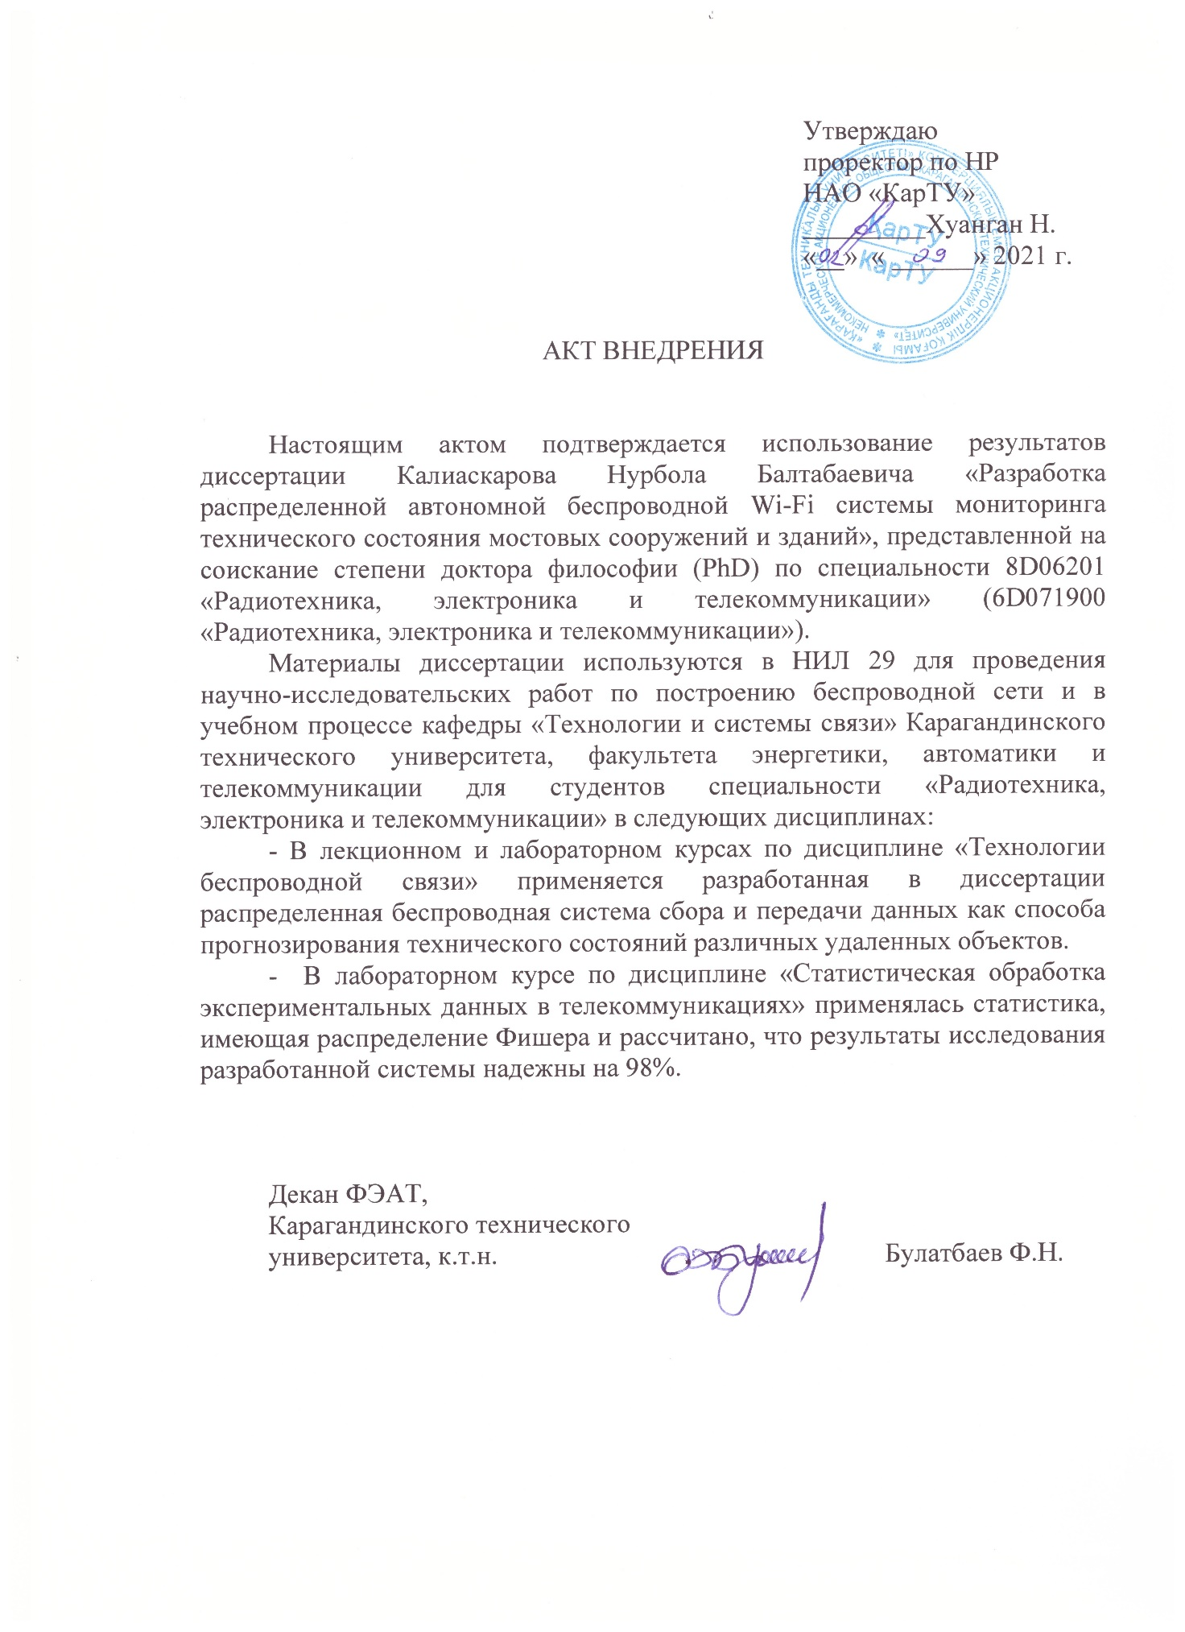
ПРИЛОЖЕНИЕ Б

ПАТЕНТ НА ПОЛЕЗНУЮ МОДЕЛЬ

